Научно-исследовательский институт строительной физики (НИИСФ) Госстроя СССР
Справочное пособие к СНиП
Серия основана в 1989 году
Строительная климатология
Рекомендовано к поданию решением секции строительной климатологии Научно-технического совета НИИСФ Госстроя СССР.
Разработано НИИСФ Госстроя СССР (кандидаты техн. наук Г.К. Климова, М.И. Краснов, инженеры Г.Ю. Табачник, Л. В. Крянина; д-р техн. наук, проф. С. В. Алексанровский) совместно с ПНИИИС Госстроя СССР (кандидаты геол. минерал. наук В. П. Чернядьев, М. О. Лейбман, канд. геогр. наук Т. Н. Каплина, инж. Е. Н. Знаменский); ДальНИИС Госстроя СССР (канд. геогр. наук Г. Н. Смирнова); ЦНИЭП жилища Госком-архитектуры (канд. техн. наук В. Г. Цимблер) под общей редакцией канд. техн. наук М, И. Краснова.
В пособии использованы материалы ГГО им. А. И. Войкова (д-р геогр. наук И. Д. Копанев, кандидаты геогр. наук А. К. Шкадова, К. Ш. Хайруллин).
Редактор — М. В. Никольская.
Разработано к СНиП 2.01.01-82 «Строительные климатология и геофизика». Содержит статические характеристики климатических параметров, пространственное обобщение отдельных параметров климата в виде изолинейных карт, другие вспомогательные и справочные климатические материалы, необходимые для проектирования и строительства, а также рекомендации по определению и методам расчета климатических параметров, используемые в строительной практике.
Для инженерно-технических работников проектных и строительных организаций.
РАЗДЕЛ 1. КЛИМАТИЧЕСКИЕ ПАРАМЕТРЫ ДЛЯ СТРОИТЕЛЬНОГО ПРОЕКТИРОВАНИЯ
Общие положения
1.1. Пособие содержит вспомогательные и справочные материалы, необходимые при разработке генеральных планов городов, поселков, сельских населенных пунктов, проектировании зданий и сооружений, выборе материалов для конструкций, проектировании систем отопления, вентиляции, кондиционирования, водоснабжения.
1.2. Состав и область применения климатических параметров приведены в табл. 1.
Таблица 1
Состав климатических параметров | Область применения
Температура воздуха наиболее холодных суток и наиболее холодной пятидневки | Расчет сопротивления теплопередаче и воздухопроницанию ограждающих конструкций; проектирование санитарно-технических устройств жилых зданий, систем отопления; выбор материалов строительных конструкций
Средняя продолжительность температуры воздуха различных градаций | Расчет систем вентиляции и кондиционирования воздуха
Средняя месячная температура воздуха | Расчет теплоустойчивости и сопротивления паропроницанию ограждающих конструкций; расчет температурного режима грунтов при проектировании оснований и фундаментов зданий и сооружений; определение температурных воздействий на строительные конструкции, основания зданий и сооружений; расчет поступления тепла через покрытия
Продолжительность и средняя температура отопительного периода | Расчет сопротивления теплопередаче ограждающих конструкций; проектирование систем отопления
Максимальная глубина нулевой изотермы грунта | Проектирование оснований и фундаментов зданий и сооружений, строительных конструкций, систем водоснабжения
Распространение и мощность мерзлотных (криогенных) процессов, средняя годовая температура вечномерзлых грунтов | Проектирование оснований, фундаментов и конструкций зданий и сооружений, газопроводов, трубопроводов, систем водоснабжения
Число дней с переходом температуры воздуха через 0°С | Расчет температурных воздействий на ограждающие конструкции
Основные сочетания параметров воздействия дождя с ветром на условную вертикальную поверхность различной ориентации | Оценка водозащитных свойств и заполнений проемов ограждающих конструкций
Средняя скорость ветра в разные периоды и повторяемость различных градаций скорости ветра | Расчет теплопотерь и расходов топлива, рассеивания вредных выбросов; проектирование газопроводов и трубопроводов; планировка городской и промышленной застройки
Высота и продолжительность залегания снежного покрова | Расчет температурного режима грунтов при проектировании оснований и фундаментов зданий и сооружений; разработка генеральных планов промышленных предприятий
Суммарная солнечная радиация на горизонтальную и вертикальные поверхности | Расчет теплоустойчивости ограждающих конструкций; проектирование систем отопления, вентиляции, кондиционирования воздуха; нормирование инсоляции зданий и территории застройки
Данные о температуре наружного воздуха и грунта, осадках и влажности наружного воздуха, ветре, снежном покрове, солнечной радиации приведены в прил. 1—5.
РАЗДЕЛ 2. МЕТОДЫ РАСЧЕТА КЛИМАТИЧЕСКИХ ПАРАМЕТРОВ
Получение, обработка и представление климатической информации
2.1. Климатическая информация, на основе которой разрабатываются расчетные климатические параметры для строительства, представляется различными количественными показателями и содержится в разных источниках (рис. 1). Первичной метеорологической информацией являются данные наблюдений на метеорологических станциях. Таких станций, работающих по единой программе, в нашей стране около 4000, из них примерно 600 являются реперными, или так называемыми «вековыми». Наблюдения ведутся в 0, 3, 6, 9, 12, 15, 18 и 21 ч по московскому декретному времени (до 1966 г. наблюдения проводили в 1, 7, 13, 19 ч по местному среднесолнечному времени) за показателями солнечной радиации, температуры и влажности воздуха, осадков, облачности, давления, ветра, за атмосферными явлениями, снежным покровом, температурой почвы. На отдельных метеостанциях самописцы фиксируют ежечасные значения некоторых метеорологических элементов.
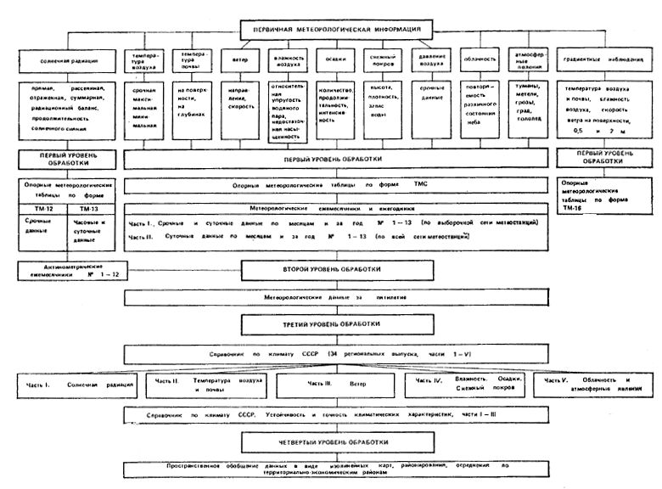
Рис. 1. Система уровней обработки первичной метеорологической информации и публикации результатов обработки
Результаты наблюдений на метеорологических станциях сводят в таблицы специальной формы, которые являются опорными для разработки всей последующей климатической информации.
На основе данных этих таблиц вычисляют средние суточные, месячные и годовые значения метеорологических элементов для каждого месяца и года всего периода наблюдений, которые сводят в метеорологические ежемесячники и ежегодники.
Данные опорных метеорологических таблиц, ежемесячников и ежегодников составляют первый уровень обработки.
Первый уровень обработки является базой для установления средних многолетних значений метеорологических элементов за пятилетие (второй уровень обработки) и за весь период наблюдений (третий уровень обработки).
Четвертым уровнем обработки климатической информации является пространственное обобщение климатических данных в виде изолинейных карт, районирования территории, осреднения по территориально-экономическим районам.
Для характеристики режима метеорологических элементов используются следующие виды климатических показателей: *
показатели отдельных метеорологических элементов;
комплексные показатели;
показатели временной структуры метеорологических элементов.
* Кобышева Н.В., Наровлянский Г.Я. Климатологическая обработка метеорологической информации.— Л.: Гидрометеоиздат, 1978.
2.2. Показателями отдельных метеорологических элементов являются:
повторяемость различных значений элемента;
накопленная повторяемость (обеспеченность);
средние значения;
крайние (максимальные и минимальные) значения;
показатели изменчивости;
показатели асимметрии и крутости кривой распределения.
2.3. Повторяемость есть отношение числа случаев со значениями метеорологического элемента, входящими в данную градацию (интервал), к общему числу членов ряда (в долях единицы или в процентах). Повторяемость, полученную на основании длинного ряда наблюдений, называют вероятностью.
Накопленная повторяемость характеризует частоту появления значений метеорологического элемента, превышающих (или не превышающих) заранее заданное значение. Ее получают последовательным суммированием относительных или средних абсолютных частот соответствующих интервалов в ряду статистического распределения. Суммарную повторяемость, полученную на основании длинного ряда наблюдений, называют интегральной вероятностью или обеспеченностью.
Расчет интегральной вероятности Р с использованием ранжированного климатологического ряда, включающего полную совокупность наблюдений, производится по формуле:
Р = т/п (1)
В зависимости от общего числа членов ряда расчет Р производится по формулам:
Р = (т - 0,3) / (п + 0,4); Р = (т - 0,25) / (п + 0,5);
Р = т / (п + 1), (2)
где т — порядковый номер членов климатологического ряда; п — число членов ряда.
2.4. Среднее арифметическое значение метеорологического элемента представляет собой сумму значений членов ряда, деленную на их общее число.
Как дополнение к среднему значению вычисляют медиану и моду.
Медиана — значение срединного члена в ряду значений простого ранжированного статистического ряда. Медиану рекомендуется определять при асимметричных распределениях и при неточных крайних значениях метеорологического элемента.
Мода — наиболее часто встречающееся в данном метеорологическом ряду значение. Моду рекомендуется определять для резко асимметричных распределений, когда среднее арифметическое не является типичным значением элемента.
2.5. Крайние значения характеризуют те пределы, в которых заключены значения метеорологического элемента, отмеченные на данной станции за определенный период времени. Различают абсолютный максимум или минимум, среднее из максимальных или минимальных значений метеорологического элемента и максимум к минимум заданной обеспеченности.
Так как значения, близкие к абсолютным максимумам и минимумам, наблюдаются редко, то для получения представления о более вероятных низких и высоких значениях определяют средние из экстремальных значений. Эти значения могут встречаться ежегодно. Средние максимумы и минимумы вычисляются как средние многолетние значения ежедневных, ежемесячных или ежегодных максимумов и минимумов.
2.6. Показателями изменчивости или рассеивания значений элемента относительно среднего служат среднее квадратическое отклонение и коэффициент вариации. Среднее квадратическое отклонение σ вычисляют по формуле
, (3)
где — сумма всех отклонений от средней многолетней величины; п — число всех наблюдений.
Среднее квадратическое отклонение, возведенное в квадрат, носит название дисперсии.
Коэффициент вариации С_{v} = σ/х является относительной характеристикой и используется в тех случаях, когда сравнивается изменчивость распределений, имеющих сильно различающиеся средние значения.
Среднее арифметическое значение и среднее квадратическое отклонение являются достаточными для характеристики нормального распределения. Для описания распределения, отличающегося от нормального, используют характеристики, позволяющие судить о степени асимметрии и крутости распределения.
Мерой асимметрии (или скошенности) распределения служит коэффициент асимметрии А, численно равный отношению среднего куба отклонения значения x_{i} от среднего арифметического к кубу среднего квадратического отклонения σ:
. (4)
При строго симметричных распределениях А = 0, при правосторонней асимметрии А > 0, при левосторонней асимметрии А < 0. Асимметрия считается малой при |a| ≤ 0,25, умеренной при 0,25 < |a| ≤ 0,5 и большой при |a| > 0,5. В качестве характеристики крутости (или островершинности распределения) используется коэффициент эксцесса. Крутость эмпирической кривой распределения оценивается по сравнению с кривой нормального распределения.
2.7. В качестве климатических показателей комплекса метеорологических элементов используются:
повторяемость и накопленная повторяемость сочетаний значений комплексируемых элементов;
коэффициент корреляции между значениями комплексируемых элементов и корреляционное отношение.
2.8. Показателями временной структуры метеорологических элементов являются:
показатели периодических изменений элемента во времени, т. е. суточного и годового хода;
показатели непериодических изменений элемента, связанности рядов между собой, межсуточной изменчивости, непрерывной продолжительности значений элемента выше или ниже заданного уровня.
Показатели первой группы характеризуются амплитудой и моментами наступления экстремальных и других значений элемента (средними данными и повторяемостью).
К числу характеристик второй группы относятся:
коэффициент корреляции между соседними членами ряда;
среднее значение межсуточных изменений;
среднее квадратическое отклонение межсуточных изменений;
средняя непрерывная продолжительность значений элемента выше или ниже некоторого заданного заранее значения (уровня);
число периодов непрерывной продолжительности значений элемента выше (ниже) заданного уровня;
повторяемость и накопленная повторяемость различных значений непрерывной продолжительности выше (ниже) заданного уровня.
Температура воздуха наиболее холодных суток и наиболее холодной пятидневки различной обеспеченности
2.9. Из опорных метеорологических таблиц и метеорологических ежемесячников производят выборку температуры воздуха наиболее холодных суток и наиболее холодной пятидневки за 30 — 50 лет.
Эти данные располагаются в убывающем порядке (по абсолютной величине) с присвоением каждой величине порядкового номера (табл. 2). Температура воздуха наиболее холодных суток и наиболее холодной пятидневки округляется до 0,5°С, для каждого значения определяется средний порядковый номер (табл. 3).
Таблица 2
Температура воздуха наиболее холодных суток |  |  |  | Температура воздуха наиболее холодной пятидневки
Температура, °С | Порядковый номер | Температура, °С | Порядковый номер | Температура, °С | Порядковый номер | Температура, °С | Порядковый номер
—48,5 | 1 | —45,4 | 11 | —45,3 | 1 | —40,4 | 11
—48,2 | 2 | . . . | . . . | —43,6 | 2 | . . . | . . .
—47,8 | 3 | —38,7 | 43 | —43,5 | 3 | —31,6 | 43
—47,3 | 4 | —38,6 | 44 | —43,4 | 4 | —31,6 | 44
—47 | 5 | —37,6 | 45 | —43,2 | 5 | —31,3 | 45
—47 | 6 | —36,1 | 46 | —42,5 | 6 | —30,4 | 46
—46,5 | 7 | —35,8 | 47 | —42,3 | 7 | —30 | 47
—46,4 | 8 | —35,2 | 48 | —41,6 | 8 | —29,4 | 48
⎯46,2 | 9 | —34,4 | 49 | —41,6 | 9 | —26,6 | 49
—45,7 | 10 | —33,6 | 50 | —40,6 | 10 | —26 | 50
Таблица 3
Температура воздуха наиболее холодных суток, °С | Порядковый номер члена в ряду т | Средний порядковый номер т_{ср} | Обеспеченность в долях единицы Р | Температура воздуха наиболее холодной пятидневки, °С | Порядковый номер члена в ряду т | Средний порядковый номер т_{ср} | Обеспеченность в долях единицы Р
—48,5 | 1 | 1 | 0,99 | —45,5 | 1 | 1 | 0,99
—48 | 2 ⎯ 3 | 2,5 | 0,96 | —43,5 | 2 — 4 | 3 | 0,95
—47,5 | 4 | 4 | 0,93 | —43 | 5 | 5 | 0,91
—47 | 5 ⎯ 6 | 5,5 | 0,9 | —42,5 | 6 — 7 | 6,5 | 0,88
⎯46,5 | 7 — 8 | 7,5 | 0,86 | —41,5 | 8 — 9 | 8,5 | 0,84
—46 | 9 | 9 | 0,83 | —40,5 | 10 — 11 | 10,5 | 0,8
—45,5 | 10 ⎯ 12 | 11 | 0,79 | —40 | 12 | 12 | 0,77
. . . | . . . | . . . | . . . | . . . | . . . | . . . | . . .
—38,5 | 43 — 44 | 43,5 | 0,14 | —32 | 41 | 41 | 0,19
—37,5 | 45 | 45 | 0,11 | —31,5 | 42 — 45 | 43,5 | 0,14
—36 | 46 — 47 | 46,5 | 0,08 | —30,5 | 46 | 46 | 0,09
—35 | 48 | 48 | 0,05 | —30 | 47 | 47 | 0,07
—34,5 | 49 | 49 | 0,03 | —29,5 | 48 | 48 | 0,05
—33,5 | 50 | 50 | 0,01 | —26,5 | 49 | 49 | 0,03
 |  |  |  | —26 | 50 | 50 | 0,01
2.10. Интегральную вероятность (обеспеченность) Р рассчитывают по формуле
P = [ l - (т_{cp} - 0,3)] / (n + 0,4), (5)
где т_{ср} — средний порядковый номер; п — число членов ряда, равное числу принятых к обработке лет наблюдений.
2.11. На этой основе строятся интегральные кривые распределения температуры воздуха наиболее холодных суток и наиболее холодной пятидневки на сетчатке асимметричной частоты: по оси ординат — логарифмическая шкала температуры воздуха, по оси абсцисс — двойная логарифмическая шкала обеспеченности. Кривые строят до обеспеченности 0,25 (рис. 2). С кривых снимается температура воздуха наиболее холодных суток и наиболее холодной пятидневки заданной обеспеченности.
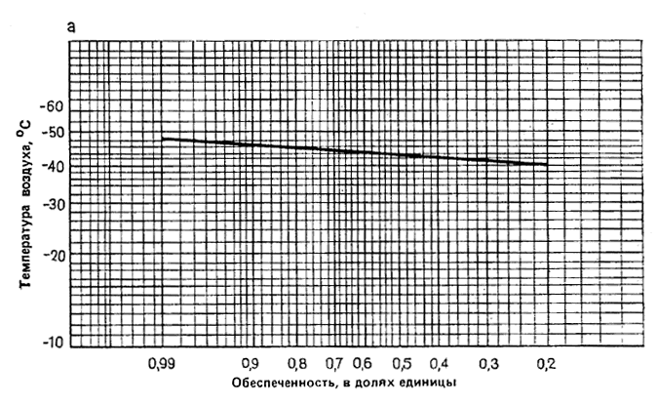
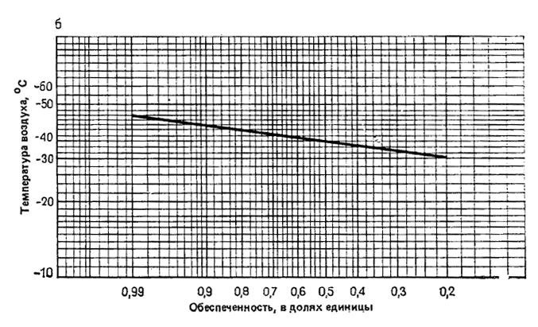
Рис. 2. Интегральные кривые температуры воздуха
а — наиболее холодных суток; б — наиболее холодной пятидневки
Средняя продолжительность температуры воздуха различных градаций
2.12. Исходным материалом для расчета средней продолжительности температуры воздуха различных градаций, в часах, является первичная метеорологическая информация значений температуры воздуха в отдельные сроки наблюдений. При этом принимается, что если в срок наблюдения отмечалась некоторая температура, то ее продолжительность составляет 6 ч при четырех срочных наблюдениях и 3 ч — при восьми срочных.
Данные средней продолжительности температуры воздуха различных градаций представляют собой статистическую совокупность числовых значений температуры воздуха х_{i}, имеющую вид статистического распределения. Оно состоит в группировке числовых значений температуры воздуха по определенным градациям (середина градации х_{i}, х₁, х₂, х₃, .., х_{k}) и подсчете абсолютной (т_{i}, т₁, т₂, т₃, .., т_{k}) и относительной (Р_{i}, Р₁, Р₂, Р₃, .., Р_{k}) частоты каждой градации температуры воздуха.
2.13. Численностями градаций служат абсолютная (т_{i}) и относительная (P_{i}) частоты градаций. Абсолютная частота есть число случаев попадания значений температуры воздуха в ту или иную градацию. Причем , где п — объем статистической совокупности (число наблюдений).
Относительная частота градации выражается отношением числа случаев со значениями температуры воздуха, входящими в данную градацию, к общему числу наблюдений
P_{i} = m_{i}/n; (6)
Статистическая совокупность в виде распределения позволяет получить первое представление об основных закономерностях многолетнего режима температуры воздуха: о наиболее часто встречающихся значениях температуры воздуха и диапазоне ее изменений.
2.14. Накопленные частоты получают суммируя последовательно абсолютные или относительные частоты. Накопленные абсолютные (т ≤ х_{i} или т ≥ х_{i}) или относительные (Р ≤ х_{i} или р ≥ х_{i}) частоты представляют частоты значений, не больших или не меньших некоторого заданного значения температуры воздуха х_{i}. Накопленные частоты относятся не к серединам, а к границам градаций, если они считаются по распределению. Выражения для накопленных частот при числе градаций, равном k, имеют вид:
т ≤ х_{i} = т ≥ х_{i} = (7)
Р ≤ х_{i} = Р ≥ х_{i} = (8)
Накопленные относительные частоты иногда вычисляют, используя ранжированный ряд (расположение в порядке возрастания или убывания числовых значений членов ряда), по формуле
Р ≤ х_{i} = т_{i} (п + 1), (9)
где m_{i} — порядковый номер члена ряда; п — объем статистической совокупности.

Продолжительность и средняя температура воздуха периодов со средней суточной температурой воздуха ниже или выше заданных пределов
2.15. По данным гр. 2 — 13 табл. «Температура наружного воздуха» СНиП 2.01.01—82 строят график годового хода температуры воздуха.
График строится методом гистрограмм: средняя месячная температура воздуха изображается в виде прямоугольника, у которого основание равно числу дней месяца, а высота — средней температуре воздуха за данный месяц. Кривая годового хода проводится так, чтобы отрезок, который она отсекает с одного конца прямоугольника, был равен по площади отрезку, который она прибавляет к нему с другой стороны.
С графика снимают даты устойчивого перехода заданных пределов средней суточной температуры воздуха и по разнице между этими датами определяют продолжительность периода в сутках, в течение которого средняя суточная температура воздуха устойчиво остается ниже или выше заданных пределов.
2.16. Средняя температура воздуха периода со средней суточной температурой ниже или выше заданных пределов определяется следующим образом.
Вычисляют сумму температур воздуха за полные месяцы периода со средней суточной температурой воздуха ниже или выше заданных пределов сложением произведений средней месячной температуры воздуха соответствующего месяца на число дней в этом месяце.
Затем определяют среднюю температуру воздуха неполных месяцев по кривой годового хода температуры воздуха на отрезках от даты начала периода до конца месяца и от начала месяца до даты конца периода и рассчитывают сумму температур за неполные месяцы.
Среднюю температуру воздуха периода со средней температурой воздуха ниже или выше заданных пределов определяют делением общей суммы температур воздуха периода на его продолжительность.
Пример. Определить продолжительность и среднюю температуру воздуха периодов со средней суточной температурой ниже -5, 8 и выше 15°С для пункта Куйбышев.
Средняя месячная температура воздуха, °С, для пункта Куйбышева по СНиП 2.01.01—82 равна:
I | II | III | IV | V | VI | VII | VIII | IX | X | XI | XII
-13,8 | -13 | -6,8 | 4,6 | 14 | 18,7 | 20,7 | 19 | 12,4 | 4,2 | -4,1 | -10,7
По этим данным строим график годового хода температуры воздуха (рис. 3).
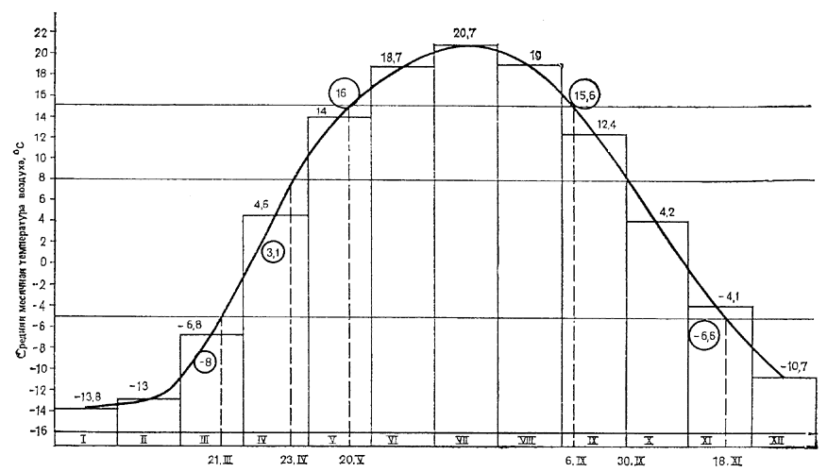
Рис. 3. График расчета продолжительности и средней температуры воздуха периодов со средней суточной температурой воздуха ниже и выше заданных пределов
цифра в кружочке — средняя температура воздуха за неполные месяцы; 18.ХI, 21.III — даты начала и конца периода со средней суточной температурой воздуха, равной и ниже -5° С; 30.IX, 23.IV — даты начала и конца периода со средней суточной температурой воздуха, равной и ниже 8° С (отопительный период); 20.V, 6.IХ — даты начала и конца периода со средней суточной температурой воздуха, равной и выше 15° С
С графика снимаем даты перехода средней суточной температуры воздуха через -5, 8 и 15°С. Определяем продолжительность этих периодов: 13 суток (ноябрь) + 31 (декабрь) + 31 (январь) + 28 (февраль) + 21 (март) = 124 суток; 1 сутки (сентябрь) + 31 (октябрь) + 30 (ноябрь) + 31 (декабрь) + 31 (январь) + 28 (февраль) + 31 (март) + 23 (апрель) = 206 суток; 10 суток (май) + 30 (июнь) + 31 (июль) + 31 (август) + 6 (сентябрь) = 108 суток.
Рассчитываем сумму температур, °С, за полные месяцы. Она равна соответственно: (-10,7°×31) + (-13,8°×31) + (-13°×28) = -1123,5°; (4,2°×31) + (-4,1°×30) + (-10,7°×31) + (-13,8°×31) + (-13°×28) + (-6,8°×31) = -1327,1°; (18,7°×30) + (20,7°×31) + (19°×31)= 1791,7°.
Сумма температур, °С, за неполные месяцы равна соответственно: (-6,6°×13) + (-8°×21) = -253,8°; (3,1°×23)=71,3°; (16°×12) + (15,6°×6) = 285,6°.
Определим среднюю температуру, °С, периодов со средней суточной температурой воздуха ниже -5, 8 и выше 15°С:
;
;
.
Число дней с переходом температуры воздуха через 0°С
2.17. Переход температуры воздуха через 0°С характеризуется количеством дней, когда максимальная температура воздуха положительна, а минимальная — отрицательна (по показаниям максимального и минимального термометров). В весенний и осенний периоды это будут дни с заморозками, когда понижение температуры воздуха до отрицательных значений вечером и ночью при положительной температуре днем происходит на фоне установившихся положительных среднесуточных температур воздуха. Повышение температуры воздуха выше 0°С на фоне установившихся отрицательных среднесуточных температур воздуха считается днем с оттепелью.
Средняя температура воздуха и продолжительность отопительного периода различной обеспеченности
2.18. Для расчета производят выборку средних месячных температур воздуха за каждый год из метеорологических ежемесячников за период не менее 30 лет. Среднюю температуру и продолжительность отопительного периода за каждый год рассчитывают по рекомендациям, изложенным в пп. 2.15, 2.16. Дальнейшая обработка производится в соответствии с пп. 2.10, 2.11.
2.19. О характере изменения средней температуры воздуха и продолжительности отопительного периода (периода со средней суточной температурой воздуха 8°С) с учетом обеспеченности позволяют судить данные табл. 4. Эти данные и расчеты по другим пунктам позволяют отметить следующие общие закономерности.
Таблица 4
 | Продолжительность z_{от.пер} в сутки, и средняя температура воздуха t_{от.пер}, °С, отопительного периода различной обеспеченности
Пункт | 0,5 |  | 0,6 |  | 0,7 |  | 0,8 |  | 0,92 |  | 0,98
Сургут | 257 | –9,7 | 257 | –9,7 | 260 | –10,5 | 265 | - 11 | 270 | –12,5 | 275 | –13,5
Архангельск | 251 | –4,7 | 251 | –4,7 | 255 | – 5 | 260 | – 5,5 | 265 | - 7 | 275 | – 7,5
Киров | 231 | –5,8 | 231 | –5,8 | 240 | – 6 | 250 | – 6,5 | 260 | – 7 | 265 | – 8
Москва | 213 | –3,6 | 213 | –3,6 | 215 | – 4 | 220 | – 4,5 | 230 | – 5,5 | 235 | – 6,5
Ленинград | 219 | –2,2 | 219 | –2,2 | 220 | – 2,5 | 225 | – 3 | 235 | – 4 | 245 | – 5
Минск | 203 | –1,2 | 203 | –1,9 | 205 | - 2,2 | 210 | – 2,4 | 215 | - 3,5 | 220 | - 4
Астрахань | 172 | –1,6 | 172 | –1,6 | 175 | – 2 | 180 | – 3 | 190 | – 4 | 200 | – 5
При обеспеченности 0,6 и 0,7 средняя температура воздуха и продолжительность отопительного периода отличаются от приводимых в СНиП 2.01.01—82 не более чем на 0,5°С и на 5 сут, при обеспеченности 0,80 — на 1 — 1,5°С и на 5 — 10 сут, при обеспеченности 0,92 — на 1,5 — 2,5°С и на 15 — 20 сут, при обеспеченности 0,98 — на 2,5 — 3,5°С и на 20 — 30 сут.
Глубина нулевой изотермы
2.20. Глубина нулевой изотермы (глубина проникновения температуры 0°С в грунт) определяется способом линейной интерполяции значений температуры почвы, наблюдаемой на метеостанциях вытяжными термометрами на стандартных уровнях (20, 40, 80, 160 и 320 см) под естественной поверхностью. Эту глубину определяют путем интерполяции ежедневных данных в предположении, что в изучаемом слое температура почвы изменяется линейно. За исходные данные принимают значения температуры почвы на двух смежных глубинах, где ведутся измерения, причем глубины выбираются так, чтобы на одной из них температура почвы была выше 0°С, а на другой — ниже 0°С. Путем линейной интерполяции находят для каждого месяца и за год глубину, на которой температура переходит через 0°С, а затем вычисляют средние многолетние данные. Кроме средних глубин проникновения температуры 0°С в почву выбирают наибольшие и наименьшие из всего ряда наблюдений. Такие данные по месяцам имеются в Справочнике по климату СССР, часть II (Л.: Гидрометеоиздат, 1966).
Точность определения глубины нулевой изотермы зависит от глубины заложения вытяжных термометров и расстояния между стандартными глубинами. Глубина нулевой изотермы зависит от условий погоды, температурного режима, высоты и плотности снежного покрова, степени влажности почвы, ее механического состава, характера рельефа и др.
2.21. Максимальная глубина нулевой изотермы, возможная один раз в заданное число лет, рассчитывается по методу, изложенному в п. 2.9 — 2.11. В качестве исходных климатических данных выбирают ежегодные сезонные максимумы глубины нулевой изотермы за период не менее 25 — 30 лет.
Криогенные процессы и образования, льдистость вечномерзлых грунтов
2.22. Криогенными называются экзогенные процессы, связанные с сезонным и многолетним промерзанием и протаиванием грунтов, а также с замерзанием подземных и поверхностных вод.
Морозобойное растрескивание развивается в массивах промерзших горных пород в результате сокращения их объема при охлаждении, образуя закономерно построенные сети трещин.
Повторно-жильные льды возникают в области многолетнемерзлых пород при многократном заполнении морозобойных трещин водой и ее замерзании.
Псевдоморфозы по жильным льдам образуются при вытаивании повторно-жильных льдов и замещении их грунтом.
Грунтовые жилы возникают в районах глубокого сезонного промерзания и протаивания из-за заполнения морозобойных трещин грунтом.
Термокарстовые формы образуются в результате вытаивания подземных льдов, сопровождающегося просадками поверхности земли.
Многолетние бугры пучения образуются в результате локализованной усиленной миграции влаги при промерзании водонасыщенных пород, часто приурочены к промерзающим подозерным таликам.
Солифлюкция — пластично-вязкое или вязкое течение грунтовых масс на склонах, связанное с разрушением прочности и обводнением грунтов под действием промерзания-протаивания.
Наледи — ледяные тела, формирующиеся в результате излияния подземных вод на поверхность и их послойного замерзания. Распространены преимущественно в долинах рек.
2.23. Состав и льдистость грунтов первого от поверхности горизонта показаны для крупнообломочных, песчаных, пылеватых и глинистых и биогенных грунтов.
Крупнообломочные и песчаные грунты подразделяются по степени заполнения пор льдом и незамерзшей водой (G) на сильнольдистые (распученные), льдистые (0,8 < G ≤ 1) и слабольдистые (G ≤ 0,8).
Пылеватые и глинистые, а также биогенные грунты в зависимости от льдистости включений Л_{в} подразделяются на сильнольдистые (Л_{в} > 0,4), льдистые (0,2 < Л_{в} ≤ 0,4) и слабольдистые (Л_{в} ≤ 0,2).
Средняя годовая температура грунтов и мощность сезонно-мерзлого и сезонно-талого слоев грунта
2.24. Среднегодовая температура грунта и мощность слоя сезонного промерзания-протаивания являются результирующими характеристиками теплообмена в грунтах и определяют принцип строительства и конструктивные особенности фундаментов сооружений в районах распространения мерзлых и сезонно-промерзающих грунтов. Значительная динамичность этих характеристик в естественных условиях и при их нарушении во многом определяет развитие ряда мерзлотных процессов и явлений, последствия которых негативно сказываются на устойчивости сооружений и природном равновесии окружающей среды.
2.25. Основными природными факторами, определяющими процессы промерзания-протаивания грунта и его тепловое состояние, являются: температура приземного слоя воздуха, соотношение составляющих радиационно-теплового баланса поверхности, продолжительность периодов с положительными и отрицательными температурами на поверхности, термическое сопротивление напочвенных или искусственных покровов, состав грунта, его влажность и теплофизические свойства, термический режим грунтов, находящихся ниже слоя сезонного промерзания-протаивания. С учетом этих факторов во времени и пространстве моделированием на гидроинтеграторе системы В. С. Лукьянова теплового процесса определены значения среднегодовой температуры грунта и мощности слоя сезонного промерзания-протаивания для естественных природных условий и возможных их нарушений в ходе хозяйственного освоения территорий и составлены серия прогнозных мелкомасштабных карт.
2.26. При мелкомасштабном картировании пространственно учитывалось изменение температуры воздуха, продолжительность периодов с отрицательными и положительными температурами, значение составляющих радиационно-теплового баланса и термическое сопротивление снежного покрова.
Все остальные природные факторы при составлении прогнозных карт оценивались диапазоном или вариантами их изменений.
Грунтовые условия оценивались следующими литологическими разностями: торф, суглинок и песок, а влажность грунтов — диапазоном ее возможных изменений. Из напочвенных растительных покровов рассматривались варианты мохового, дернового и отсутствия на поверхности покровов.
Составленные по данной методике карты даже в мелком масштабе позволяют определить и прогнозировать значение среднегодовой температуры грунта и мощности сезонно-талого и сезонно-мерзлого слоев для любого возможного сочетания природных факторов как в естественных условиях, так и при их возможном техногенном нарушении.
Значения параметров дождя с ветром на условную вертикальную поверхность
2.27. Исходными данными для расчета значений параметров воздействия основных сочетаний являются следующие метеорологические данные, содержащиеся в опорных метеорологических таблицах (за период не менее 20 лет):
суммарное количество осадков, выпавших на горизонтальную поверхность во время j-го дождя, Н_{r.j}, мм;
продолжительность выпадения осадков на горизонтальную поверхность во время j-го дождя T_{r.j}, мм;
средняя интенсивность осадков, выпавших на горизонтальную поверхность во время j-го дождя, I_{r.j}, мм/мин;
скорость ветра при выпадении осадков на горизонтальную поверхность во время j-го дождя (отдельные замеры) V_{j}^{k}, м/с;
даты и время начала и окончания выпадения осадков на горизонтальную поверхность при j-м дожде;
направление ветра во время замеров выпадения осадков на горизонтальную поверхность, румбы;
интервалы между замерами скоростей ветра V_{j}^{k} при j-м дожде t_{i}, ч.
2.28. Первичную обработку исходных данных проводят согласно Рекомендациям по определению значений параметров воздействий для оценки водозащитных свойств и заполнений проемов крупнопанельных наружных стен (М.: ЦНИИЭП жилища, 1979). В результате рассчитывают: преобладающее направление ветра ϕ_{j} во время j-го дождя; среднюю скорость ветра V_{i} во время j-го дождя; количество осадков Н_{в⋅j}, выпадающих на условную вертикальную поверхность при j-м дожде; интенсивность осадков J_{в⋅j}, выпадающих на условную вертикальную поверхность при j-м дожде; продолжительность осадков T_{в⋅j}, выпадающих на условную вертикальную поверхность при j-м дожде.
За условную вертикальную поверхность принята поверхность, расположенная в невозмущенном потоке на высоте 10 — 15 м от поверхности земли на открытой территории.
2.29. Основные сочетания параметров воздействий группируют, каждое сочетание обозначают шифром:
Шифр | Значения параметров
I
II
III
IV
— расчетное наибольшее количество осадков, выпавших на условную вертикальную поверхность за один дождь, мм;
— расчетная наибольшая интенсивность осадков, выпавших на условную вертикальную поверхность за один дождь, мм/мин;
— расчетная наибольшая средняя скорость ветра за один дождь, выпавший на условную вертикальную поверхность, м/с;
— расчетная наибольшая продолжительность выпадения осадков на условную вертикальную поверхность за один дождь, мин;
, , — расчетное количество осадков, выпавших на условную вертикальную поверхность за один дождь со значениями параметров соответственно , , , мм;
, , — расчетная средняя интенсивность осадков, выпавших на условную вертикальную поверхность со значениями параметров соответственно , , , мм/мин;
, , — расчетная средняя скорость ветра при выпадении осадков на условную вертикальную поверхность со значениями других параметров осадков соответственно , , , м/с;
, , — расчетная продолжительность выпадения осадков на условную вертикальную поверхность со значениями других параметров осадков соответственно , , , мин.
Расчетные значения параметров воздействия основных сочетаний определены с вероятностью превышения расчетных значений 5%, соответствующей повторяемости их один раз в 20 лет.
Высота и продолжительность залегания снежного покрова
2.30. Высота снежного покрова характеризуется средней наибольшей декадной и наибольшей (из наибольших) декадной высотой снежного покрова. Средняя наибольшая декадная высота снежного покрова за зиму получена путем осреднения максимальных декадных высот за каждый год независимо от того, на какой месяц и декаду этот максимум приходится. Наибольшая высота снежного покрова выбрана из максимальных декадных значений за весь период наблюдений.
Продолжительность залегания снежного покрова характеризует период залегания снежного покрова от даты образования устойчивого снежного покрова, когда площадь видимой окрестности метеорологической станции полностью покрыта снегом, до даты разрушения устойчивого покрова, когда степень покрытия окрестности становится менее 6 баллов (60%). Устойчивым снежный покров считается в том случае, если он сохранялся не менее 30 дней с перерывами не более трех дней подряд.
Солнечная радиация, поступающая на различно ориентированные наклонные поверхности
2.31. Приход солнечной радиации на различно ориентированные наклонные поверхности определяется на основе теоретических расчетов и по данным измерений радиации на актинометрических станциях *.
* Кондратьев К.Я. Пивоварова З.И., Федорова М.П. Радиационный режим наклонных поверхностей. — Л.: Гидрометеоиздат, 1978.
Для упрощения получения данных о приходе прямой солнечной радиации на различно ориентированные поверхности в практической работе можно использовать коэффициенты для пересчета с горизонтальной поверхности средних суточных или месячных сумм прямой радиации (табл. 5, 6).
Таблица 5
Широта, град.  с. ш. | I | II | III | IV | V | VI | VII | VIII | IX | X | XI | XII
Северная ориентация. Угол наклона 5°
40 | 0,82 | 0,89 | 0,91 | 0,95 | 0,97 | 0,99 | 0,97 | 0,97 | 0,94 | 0,9 | 0,81 | 0,81
44 | 0,76 | 0,87 | 0,9 | 0,94 | 0,97 | 0,99 | 0,96 | 0,96 | 0,93 | 0,88 | 0,81 | 0,77
48 | 0,68 | 0,84 | 0,89 | 0,94 | 0,97 | 0,98 | 0,98 | 0,96 | 0,92 | 0,86 | 0,77 | 0,71
52 | 0,64 | 0,8 | 0,87 | 0,93 | 0,96 | 0,98 | 0,97 | 0,95 | 0,91 | 0,83 | 0,72 | 0,61
56 | 0,53 | 0,75 | 0,85 | 0,92 | 0,96 | 0,98 | 0,97 | 0,94 | 0,89 | 0,8 | 0,66 | 0,5
60 | 0,41 | 0,69 | 0,83 | 0,91 | 0,95 | 0,97 | 0,97 | 0,93 | 0,88 | 0,75 | 0,6 | 0,36
64 | 0,31 | 0,6 | 0,79 | 0,9 | 0,95 | 0,97 | 0,96 | 0,92 | 0,86 | 0,68 | 0,55 | 0,1
68 | 0,26 | 0,42 | 0,73 | 0,89 | 0,95 | 0,97 | 0,96 | 0,91 | 0,83 | 0,58 | 0,52 | —
Угол наклона 10°
40 | 0,64 | 0,74 | 0,82 | 0,9 | 0,96 | 0,97 | 0,96 | 0,93 | 0,86 | 0,78 | 0,66 | 0,61
44 | 0,57 | 0,7 | 0,8 | 0,89 | 0,94 | 0,96 | 0,95 | 0,92 | 0,84 | 0,75 | 0,6 | 0,54
48 | 0,45 | 0,64 | 0,77 | 0,87 | 0,92 | 0,95 | 0,94 | 0,91 | 0,82 | 0,71 | 0,51 | 0,37
52 | 0,33 | 0,56 | 0,73 | 0,84 | 0,9 | 0,93 | 0,92 | 0,89 | 0,79 | 0,65 | 0,41 | 0,25
56 | 0,19 | 0,48 | 0,69 | 0,82 | 0,89 | 0,92 | 0,9 | 0,88 | 0,76 | 0,59 | 0,27 | 0,12
60 | 0,08 | 0,38 | 0,64 | 0,8 | 0,88 | 0,9 | 0,88 | 0,86 | 0,73 | 0,52 | 0,14 | —
64 | 0 | 0,23 | 0,56 | 0,78 | 0,88 | 0,92 | 0,9 | 0,84 | 0,68 | 0,38 | 0,08 | —
68 | — | 0,07 | 0,46 | 0,75 | 0,88 | 0,95 | 0,92 | 0,83 | 0,63 | 0,24 | — | —
Угол наклона 20°
40 | 0,21 | 0,44 | 0,62 | 0,77 | 0,87 | 0,91 | 0,89 | 0,83 | 0,69 | 0,51 | 0,3 | 0,18
44 | 0,13 | 0,36 | 0,57 | 0,74 | 0,85 | 0,89 | 0,87 | 0,8 | 0,64 | 0,46 | 0,2 | 0,1
48 | 0 | 0,27 | 0,51 | 0,72 | 0,84 | 0,88 | 0,86 | 0,78 | 0,62 | 0,38 | 0,09 | —
52 | ⎯ | 0,18 | 0,44 | 0,68 | 0,82 | 0,86 | 0,84 | 0,75 | 0,57 | 0,28 | — | —
56 | — | 0,09 | 0,36 | 0,64 | 0,79 | 0,83 | 0,82 | 0,71 | 0,5 | 0,15 | — | —
60 | ⎯ | — | 0,27 | 0,6 | 0,77 | 0,81 | 0,8 | 0,68 | 0,44 | — | — | —
64 | ⎯ | ⎯ | 0,18 | 0,54 | 0,76 | 0,84 | 0,82 | 0,64 | 0,34 | — | — | —
68 | — | — | 0,07 | 0,49 | 0,76 | 0,88 | 0,83 | 0,6 | 0,26 | — | — | —
Южная ориентация. Угод наклона 5°
40 | 1,17 | 1,12 | 1,07 | 1,04 | 1,02 | 1,01 | 1,01 | 1,03 | 1,07 | 1,1 | 1,13 | 1,2
44 | 1,21 | 1,14 | 1,08 | 1,05 | 1,02 | 1,01 | 1,02 | 1,04 | 1,08 | 1,12 | 1,18 | 1,25
48 | 1,25 | 1,16 | 1,11 | 1,06 | 1,03 | 1,01 | 1,02 | 1,04 | 1,08 | 1,14 | 1,23 | 1,31
52 | 1,3 | 1,2 | 1,13 | 1,06 | 1,03 | 1,02 | 1,02 | 1,05 | 1,09 | 1,16 | 1,28 | 1,39
56 | 1,36 | 1,25 | 1,16 | 1,07 | 1,03 | 1,02 | 1,02 | 1,05 | 1,11 | 1,19 | 1,35 | 1,53
60 | 1,45 | 1,32 | 1,19 | 1,09 | 1,04 | 1,02 | 1,02 | 1,06 | 1,12 | 1,23 | 1,46 | 1,8
64 | 1,66 | 1,4 | 1,21 | 1,1 | 1,04 | 1,02 | 1,03 | 1,06 | 1,14 | 1,3 | 1,81 | 2,17
68 | 2,40 | 1,62 | 1,24 | 1,11 | 1,05 | 1,02 | 1,03 | 1,07 | 1,17 | 1,41 | 2,19 | 2,5
Угол наклона 10°
40 | 1,32 | 1,24 | 1,14 | 1,07 | 1,03 | 1,00 | 1,02 | 1,05 | 1,1 | 1,2 | 1,29 | 1,37
44 | 1,38 | 1,28 | 1,16 | 1,09 | 1,03 | 1,01 | 1,02 | 1,04 | 1,12 | 1,25 | 1,33 | 1,4
48 | 1,48 | 1,34 | 1,2 | 1,1 | 1,04 | 1,01 | 1,02 | 1,07 | 1,14 | 1,29 | 1,45 | 1,5
52 | 1,7. | 1,41 | 1,23 | 1,11 | 1,04 | 1,01 | 1,03 | 1,08 | 1,16 | 1,35 | 1,54 | 1,85
56 | 2,12 | 1,48 | 1,29 | 1,13 | 1,05 | 1,01 | 1,03 | 1,1 | 1,18 | 1,41 | 1,7 | 2,4
60 | 2,54 | 1,57 | 1,34 | 1,14 | 1,06 | 1,01 | 1,04 | 1,12 | 1,21 | 1,5 | 2,14 | 2,95
64 | 2,95 | 2 | 1,4 | 1,16 | 1,07 | 1,02 | 1,04 | 1,14 | 1,25 | 1,65 | — | —
68 | 3,35 | 2,45 | 1,47 | 1,19 | 1,08 | 1,03 | 1,05 | 1,15 | 1,29 | 1,83 | — | —
Угол наклона 20°
40 | 1,6 | 1,42 | 1,26 | 1,11 | 1,02 | 0,98 | 0,99 | 1,06 | 1,19 | 1,36 | 1,6 | 1,7
44 | 1,74 | 1,52 | 1,3 | 1,13 | 1,04 | 0,99 | 1,01 | 1,08 | 1,22 | 1,44 | 1,6 | 1,8
48 | 1,96 | 1,64 | 1,35 | 1,16 | 1,06 | 1,01 | 1,03 | 1,11 | 1,26 | 1,52 | 1,8 | 2,1
52 | 2,26 | 1,76 | 1,43 | 1,2 | 1,08 | 1,02 | 1,04 | 1,14 | 1,31 | 1,62 | о | 2,7
56 | 2,66 | 1,92 | 1,54 | 1,24 | 1,1 | 1,03 | 1,06 | 1,17 | 1,37 | 1,74 | 2,2 | 3,8
60 | 3,08 | 2,1 | 1,65 | 1,29 | 1,12 | 1,04 | 1,07 | 1,2 | 1,42 | 1,88 | 2,5 | 4,8
64 | — | 3,04 | 1,77 | 1,33 | 1,14 | 1,05 | 1,08 | 1,24 | 1,51 | 2,38 | — | —
68 | — | 4 | 1,86 | 1,38 | 1,17 | 1,06 | 1,1 | 1,28 | 1,61 | 2,85 | — | —
Таблица 6
Широта, град.  с. ш. | IV | V | VI | VII | VIII | IX
Восточная ориентация. Угол наклона 10°
40–48 | 1 | 0,99–1 | 1 | 0,99–1 | 0,99–1 | 0,99–1
50–54 | 1 | 1 | 1 | 1 | 1 | 1
56–66 | 1–1,1 | 1,01 | 1 | 1 | 1–1,01 | 1,01–1,22
Угол наклона 20°
40–42 | 0,96 | 0,96 | 0,94–0,95 | 0,95–0,96 | 0,95–0,96 | 0,96
44–48 | 0,97–0,98 | 0,97–0,98 | 0,96 | 0,96–0,97 | 0,97 | 0,97
50–54 | 0,98 | 0,98 | 0,97 | 0,97 | 0,98 | 0,98–0,99
56–60 | 0,99 | 0,99 | 0,97–0,98 | 0,97–0,98 | 0,98 | 1
62–66 | 1 | 0,99 | 0,98 | 0,98 | 0,98–0,99 | 1–1,01
Западная ориентация. Угол наклона 10°
40–48 | 0,98 | 0,98 | 0,98 | 0,98 | 0,98 | 0,97–0,98
50–54 | 0,98 | 0,98 | 0,98 | 0,98 | 0,98 | 0,98
56–66 | 0,99–1 | 0,99–1 | 0,99–1 | 0,99–1 | 0,99–1 | 0,99–1
Угол наклона 20°
40–42 | 0,94 | 0,93 | 0,93 | 0,93 | 0,93 | 0,94
44–48 | 0,94–0,95 | 0,93–0,94 | 0,93 | 0,93–0,94 | 0,93 | 0,94
40–54 | 0,95 | 0,93–0,94 | 0,93 | 0,94 | 0,94 | 0,95
56–60 | 0,95–0,96 | 0,94 | 0,93–0,94 | 0,94 | 0,95 | 0,96
62–60 | 0,96 | 0,94 | 0,95–0,96 | 0,94–0,95 | 0,95–0,96 | 0,96–0,97
Примечание. Для угла наклона 5° поверхности восточной и западной ориентации имеют коэффициент, равный 1.
Климатические параметры для прогнозирования и обеспечения долговечности ограждающих конструкций
2.32. Для более полного учета климатических воздействий при прогнозировании долговечности ограждающих конструкций используют комплекс характеристик температуры воздуха:
среднюю месячную температуру воздуха t_{см}, °С, принимаемую по СНиП 2.01.01-82;
среднюю амплитуду А_{с}, °С, суточных колебаний температуры воздуха по месяцам, принимаемую по СНиП 2.01.01-82 (в СНиПе приведены удвоенные значения);
среднюю суточную температуру воздуха t_{cc}, °С, за каждый день месяца, определяемую по метеорологическим ежемесячникам за период не менее 10 лет.
2.33. На основе этих данных строится график, на котором изображаются: ход средней месячной температуры воздуха и средней суточной температуры воздуха за каждый день в летне-осенний (л-о) и зимне-весенний (з-в) периоды года.
На кривой хода средней месячной температуры воздуха в эти периоды выделяются участки, где наблюдаются устойчивые периодические изменения средней суточной температуры воздуха с последующим пересечением этой кривой. На этих участках кривые суточного хода температуры воздуха аппроксимируются синусоидой.
2.34. В пределах выделенных участков определяют: средний расчетный полупериод устойчивых периодических заморозков Р_{з}^{л-о}, Р_{з}^{з-в} и оттепелей заморозков Р_{о}^{л-о}, Р_{о}^{з-в}, среднюю расчетную амплитуду температуры воздуха заморозков А_{з}^{л-о}, А_{з}^{з-в} при заморозках с полупериодом соответственно заморозков Р_{з}^{л-о}, Р_{з}^{з-в}, среднюю расчетную амплитуду температуры воздуха А_{о}^{л-о}, А_{о}^{з-в} при оттепелях с полупериодом соответственно Р_{о}^{л-о}, Р_{о}^{з-в}, число устойчивых заморозков т_{з}^{л-о} и оттепелей т_{о}^{з-в} в соответствующие периоды; даты начала устойчивых заморозков или соответственно оттепелей.
Пример построения графика и определения необходимых расчетных характеристик приведен на рис. 4. Рассчитанные по этой методике расчетные климатические характеристики для ряда городов северной строительно-климатической зоны приведены в табл. 7.
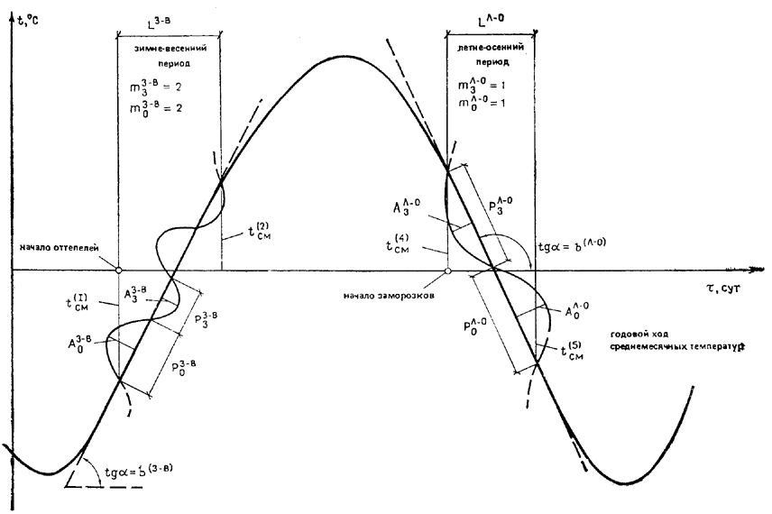
Рис. 4. Схема для определения климатических характеристик при прогнозировании долговечности наружных конструкций
Таблица 7
 | Зимне-весенний период
 |  | Оттепели |  |  | Заморозки
Город | Начало | средний расчетный полупериод Р_{о}^{з-о} | средняя расчетная амплитуда А_{о}^{з-в} | число оттепелей т_{о}^{з-в} | средний расчетный полупериод Р_{з}^{з-в} | средняя расчетная амплитуда А_{з}^{з-в} | число заморозков т_{з}^{з-в}
Воркута | 30.04 | 1,9 | 3,8 | 4 | 4,7 | 4,1 | 7
Магадан | 02.05 | 2 | 2,1 | 3 | 4,7 | 2,2 | 3
Надым | 16.04 | 3,6 | 5,2 | 4 | 5,7 | 6,1 | 6
Новый Уренгой | 20.04 | 3,3 | 2,7 | 3 | 5,7 | 7 | 6
Норильск | 27.04 | 1,6 | 3,7 | 1 | 10,8 | 10,5 | 3
Сургут | 04.04 | 5,8 | 5,7 | 5 | 3,4 | 4 | 6
Тында | 09.04 | 3,5 | 3,6 | 3 | 5,2 | 3,8 | 3
Якутск | 16.04 | 4,6 | 4,6 | 2 | 6,1 | 4,4 | 2
Продолжение табл. 7
 | Летне-осенний период
 |  | Заморозки |  |  | Оттепели
Город | Начало | средний расчетный полупериод Р_{з}^{л-о} | средняя расчетная амплитуда А_{з}^{л-о} | число оттепелей т_{з}^{л-о} | средний расчетный полупериод Р_{о}^{л-о} | средняя расчетная амплитуда А_{о}^{л-о} | число заморозков т_{о}^{л-о}
Воркута | 29.09 | 4,8 | 3,2 | 3 | 3,3 | 3,1 | 2
Магадан | 08.10 | 4,9 | 4,4 | 1 | 4,7 | 2,9 | 1
Надым | 29.09 | 3,7 | 3 | 3 | 3,4 | 3,8 | 2
Новый Уренгой | 28.09 | 3,9 | 2,8 | 3 | 2,5 | 3,2 | 2
Норильск | 28.09 | 4 | 4,1 | 1 | 1,6 | 2,5 | 1
Сургут | 03.10 | 6,1 | 7,5 | 4 | 2,4 | 3,5 | 5
Тында | 01.10 | 3,4 | 3,6 | 2 | 2,9 | 3,4 | 2
Якутск | 25.10 | 2,7 | 1,8 | 2 | 5,7 | 5,2 | 2
2.35. Для последующего расчета долговечности ограждающих конструкций необходимо также определить величину b, °С/ч, характеризующую интенсивность изменения средней месячной температуры воздуха в летне-осенний b^{л-о} и зимне-весенний b^{з-в} периоды, сут.
Значения b находятся по формулам:
b^{(з-в)} = (t⁽²⁾_{см} - t⁽¹⁾_{см}) / L^{(з-в)} ⎯ (10)
для зимне-весеннего периода и
b^{(л-о)} = (t⁽⁵⁾_{см} - t⁽⁴⁾_{см}) / L^{(л-о)} ⎯ (11)
для летне-осеннего периода, где L^{(з-в)} и L^{(л-о)} — продолжительности зимне-весеннего и летне-осеннего периодов года соответственно, а t^{(i)}_{см} — соответствующие среднемесячные температуры на границах этих периодов.
ПРИЛОЖЕНИЕ I
ТЕМПЕРАТУРА НАРУЖНОГО ВОЗДУХА И ГРУНТА
Таблица 1. Температура воздуха наиболее холодных суток
Республика, край, область, пункт | Температура воздуха наиболее холодных суток, °С, обеспеченностью
 | 0,8 | 0,7 | 0,6 | 0,5
РСФСР
Алтайский край
Алейск | —39 | —37 | ⎯35 | —34
Барнаул | —40 | —38 | —36 | —35
Беля | —214 | —22 | —21 | —20
Бийск | —40 | —39 | —37 | —36
Змеиногорск | —40 | —38 | —36 | —35
Камень-на-Оби | —39 | —39 | —37 | —36
Катанда | —40 | —39 | —37 | —36
Кош-Агач | —46 | —45 | —43 | —42
Кызылозек | —38 | —37 | —35 | —34
Онгудай | —39 | —38 | —35 | —34
Родино | —40 | —38 | —37 | —36
Рубцовск | —39 | —38 | —36 | —35
Славгород | —38 | —37 | —36 | —35
Тогул | —38 | —36 | —34 | —33
Амурская обл.
Архара | —38 | —37 | —37 | —36
Белогорск | —39 | —38 | —38 | —36
Благовещенск | —36 | —34 | —34 | —33
Бомнак | —44 | —43 | —43 | —42
Братолюбовка | —39 | —38 | —38 | —37
Бысса | —42 | —41 | —41 | —40
Гош | —43 | —42 | —41 | —40
Дамбуки | —45 | —44 | —44 | —43
Ерофей Павлович | —40 | —39 | —38 | —37
Завитинск | —37 | —36 | —35 | —34
Зея | —43 | —42 | —42 | —41
Норский Склад | —43 | —42 | —42 | —41
Огорон | —40 | —40 | —39 | —38
Поярково | —38 | —37 | —37 | —36
Свободный | —40 | —39 | —38 | —37
Сковородино | —43 | —41 | —41 | —40
Средняя Нюкжа | —47 | —46 | —46 | —45
Тыган-Уркан | —39 | —38 | —38 | —37
Тында | —45 | —44 | —44 | —43
Унаха | —44 | —43 | —43 | —42
Усть-Нюкжа | —"45 | —44 | —43 | —42
Черняево | —42 | —41 | —41 | —40
Шимановск | —40 | —38 | —38 | —37
Экимчан | —44 | —44 | —44 | —43
Архангельская обл.
Амдерма | —37 | —36 | —35 | —34
Архангельск | —34 | —32 | —31 | —30
Варандей | —38 | —36 | —35 | —34
Вельск | —36 | —34 | —33 | —31
Емца | —36 | —34 | —33 | —32
Индига | —36 | —34 | —34 | —33
Канин Нос | —24 | —23 | —22 | —22
Колгуев | —30 | —28 | —28 | —27
Койнас | —43 | —41 | —40 | —39
Котлас | —36 | —35 | —35 | —34
Мезень | —37 | —35 | —35 | —34
Нарьян-Мар | —40 | —38 | —38 | —37
Нижняя Пеша | —39 | —37 | —37 | —36
Онега | —33 | —31 | —29 | —28
Тобседа | —36 | —35 | —33 | —32
Хоседа-Хард | —44 | —42 | —41 | —40
Шенкурск | —36 | —34 | —33 | —32
Яренск | —39 | —38 | —37 | —36
Астраханская обл.
Астрахань | —24 | —23 | —21 | —21
Верхний Баскунчак | —28 | —26 | —24 | —22
Харабали | —27 | —25 | —25 | —23
Башкирская АССР
Акъяр | —34 | —33 | —31 | —29
Белорецк | —36 | —34 | —31 | —30
Бирск | —36 | —34 | —31 | —29
Дуван | —37 | —35 | —33 | —33
Мелеуз | —37 | —35 | —33 | —31
Стерлитамак | —37 | —35 | —33 | —32
Уфа | —36 | —34 | —32 | —31
Янаул | —38 | —36 | —34 | —33
Белгородская обл.
Белгород | —26 | —24 | —24 | —23
Брянская обл.
Брянск | —28 | —26 | —24 | —22
Стародуб | —27 | —25 | —24 | —22
Бурятская АССР
Бабушкин | —29 | —28 | —27 | —26
Баргузин | —42 | —41 | —39 | —38
Багдарин | —43 | —42 | —40 | —39
Кяхта | —35 | —34 | —32 | —31
Монды | —34 | —33 | —33 | —32
Нижнеангарск | —34 | —33 | —32 | —31
Новоселенгинск | —38 | —37 | —35 | —34
Сосново-Озёрское | —38 | —37 | —36 | —35
Уакит | —41 | —40 | —38 | —38
Улан-Удэ | —38 | —37 | —35 | —34
Хоринск | —39 | —39 | —37 | —36
Владимирская обл.
Владимир | —30 | —28 | —27 | —26
Муром | —32 | —30 | —28 | —26
Волгоградская обл.
Волгоград | —28 | —26 | —24 | —22
Калач-на-Дону | —28 | —26 | —24 | —22
Камышин | —28 | —26 | —25 | —24
Котельниково | —26 | —24 | —22 | —21
Серафимович | —28 | —26 | —25 | —24
Урюпинск | —30 | —28 | —27 | —26
Эльтон | —28 | —27 | —25 | —24
Вологодская обл.
Великий Устюг | —37 | —35 | —35 | —34
Вологда | —34 | —32 | —31 | —30
Вытегра | —34 | —32 | —31 | ⎯29
Никольск | —37 | —35 | —34 | —33
Тотьма | —35 | —33 | —33 | —32
Череповец | —34 | —32 | —31 | —30
Воронежская обл.
Воронеж | —28 | —26 | —25 | —24
Горьковская обл.
Арзамас | —33 | —31 | —29 | —28
Выкса | —31 | —29 | —29 | —28
Горький | —32 | —30 | —29 | —28
Дагестанская АССР
Ахты | —15 | —14 | —14 | —13
Дербент | —11 | —9 | —8 | ⎯7
Кумух | —16 | —15 | —14 | —14
Махачкала | —16 | —14 | —13 | —12
Ивановская обл.
Иваново | —31 | —29 | —29 | —28
Кинешма | —32 | —30 | —29 | —27
Иркутская обл.
Алыгджер | —38 | —36 | —35 | —34
Бодайбо | —48 | —47 | —47 | —46
Братск | —44 | ⎯43 | —42 | —41
Верхняя Гутара | —38 | —37 | —36 | —35
Дубровское | —50 | —49 | —48 | —47
Ербогачен | —52 | —51 | —51 | —50
Жигалово | —48 | —47 | —46 | —44
Зима | —44 | —42 | —41 | —40
Ика | —51 | —50 | —49 | —48
Илимск | —47 | —45 | —44 | —43
Иркутск | —38 | —37 | —35 | —34
Ичера | —52 | —50 | —49 | —48
Киренск | —51 | —49 | —49 | —48
Мама | —48 | —46 | —45 | —44
Марково | —50 | —49 | —48 | —47
Наканно | —54 | —53 | —52 | —52
Невон | —49 | ⎯48 | —46 | —45
Непа | —51 | —50 | —48 | —47
Орлинга | —48 | —46 | —45 | —45
Перевоз | —48 | —46 | —45 | —44
Преображенка | —52 | —50 | —49 | —48
Слюдянка | —30 | —28 | —27 | —26
Тайшет | —43 | —41 | —40 | —38
Тулун | —42 | —40 | —39 | —38
Усть-Ордынский | —42 | —41 | —40 | —38
Кабардино-Балкарская АССР
Нальчик | —20 | —18 | —17 | ⎯15
Калининградская обл.
Калининград | —20 | —18 | —16 | —15
Калининская обл.
Бежецк | —32 | —30 | —29 | —27
Вышний Волочек | —31 | —29 | —26 | —25
Калинин | ⎯31 | —29 | —27 | —25
Ржев | —30 | —28 | —26 | —25
Калмыцкая АССР
Элиста | —25 | —23 | —23 | —22
Калужская обл.
Жиздра | —30 | —28 | —26 | —25
Калуга | —29 | —27 | —26 | —25
Камчатская обл.
Апука | —31 | —28 | ⎯27 | —27
Ича | —26 | —25 | —25 | —24
Ключи | —37 | —35 | —34 | —33
Козыревск | —38 | —37 | —35 | —34
Корф | —32 | —30 | —29 | —28
Лопатка, мыс. | —14 | —13 | —12 | —11
Мильково | —39 | —38 | —37 | —36
Начики | —38 | —36 | —36 | —35
Никольское | —12 | —11 | —11 | —10
Оссора | —32 | —31 | —30 | —29
Петропавловск-Камчатский | —20 | —19 | —17 | —16
Семлячики | —17 | —16 | —15 | —14
Соболево | —33 | —31 | —31 | —30
Сторож, бухта | —21 | —20 | —19 | —18
Ука | —36 | —34 | —34 | —33
Усть-Большерецк | —28 | —25 | —25 | —24
Усть-Воямполка | —36 | —35 | —33 | —32
Усть-Камчатск | —30 | —28 | —28 | —27
Усть-Хайрюзово | —33 | —31 | —31 | —30
Карельская АССР
Кемь | —29 | —27 | —27 | —25
Кондопога | —32 | —30 | —29 | —28
Лоухи | —33 | —31 | —29 | —28
Медвежьегорск | —34 | —31 | —30 | —29
Олонец | —32 | —30 | —29 | —28
Паданы | —32 | —30 | —29 | —28
Петрозаводск | —32 | —29 | —28 | —26
Пудож | —33 | —32 | —31 | —30
Реболы | —34 | —32 | —32 | —31
Ухта | —34 | —33 | —32 | —31
Кемеровская обл.
Кемерово | ⎯40 | —39 | —38 | —36
Киселевск | —40 | —39 | —37 | —35
Кондома | —42 | —40 | —38 | —37
Мариинск | —41 | —40 | —38 | —37
Тайга | —41 | —39 | ⎯39 | —37
Тисуль | —41 | —40 | —38 | —37
Топки | —40 | —39 | —38 | —36
Усть-Кабырза | —42 | —41 | ⎯39 | —38
Кировская обл.
Киров | —34 | —33 | —33 | —32
Нагорск | —36 | —34 | —34 | —32
Савали | —35 | —33 | —33 | —31
Коми АССР
Венденга | —42 | —40 | —40 | —38
Весляна | —42 | —40 | —39 | —38
Воркута | —43 | —41 | —40 | —38
Ижма | —44 | —42 | —41 | —40
Ухта | —41 | —39 | —39 | —38
Объячево | —37 | —35 | —35 | —33
Петрунь | —45 | —43 | —41 | —40
Печора | —45 | —43 | —42 | —40
Сыктывкар | —38 | —36 | —36 | —35
Троицко-Печорск | —42 | —40 | —39 | —38
Усть-Кулом | —40 | —39 | —37 | —36
Усть-Уса | —41 | —40 | —39 | —37
Усть-Цильма | —42 | —39 | —38 | —36
Усть-Шугор | —48 | —46 | —44 | —43
Якша | —44 | —42 | —41 | —40
Костромская обл.
Кострома | —33 | —31 | —30 | —29
Чухлома | —34 | —32 | —31 | —30
Шарья | —34 | —32 | —31 | —30
Краснодарский край
Армавир | —20 | —19 | —17 | ⎯16
Краснодар | —21 | —19 | —18 | ⎯17
Кропоткин | —22 | —20 | —18 | —17
Майкоп | —20 | —18 | —16 | ⎯15
Новороссийск | —16 | —13 | —12 | ⎯11
Сочи | —4 | —3 | —3 | —2
Староминская | —23 | —21 | —19 | —18
Темрюк | —19 | —17 | —14 | —12
Тихорецк | —23 | —21 | —19 | —18
Туапсе | —9 | —8 | —7 | —6
Красноярский край
Агата | —54 | —53 | —52 | —51
Ачинск | —43 | —41 | —39 | —37
Байкит | —52 | —50 | —50 | —49
Боготол | —42 | —40 | —37 | —35
Богучаны | —48 | —47 | —45 | —43
Большая Мурта | —44 | —43 | —42 | —40
Ванавара | —52 | —51 | —50 | —49
Бельмо | —51 | —50 | —49 | —48
Верхнеимбатск | —49 | —48 | —46 | —45
Волочанка | —51 | —50 | —50 | —49
Дзержинское | —47 | —46 | —44 | —43
Диксон, остров | —42 | —41 | —40 | —39
Дудинка | —48 | —46 | —46 | —45
Енисейск | —47 | —46 | —44 | —43
Ессей | —55 | —54 | —52 | —51
Игарка | —50 | —49 | —48 | —47
Канск | —43 | —42 | —41 | —39
Кежма | —50 | —48 | —48 | —47
Ключи | —40 | —38 | —36 | —36
Красноярск | —42 | —40 | —37 | —35
Минусинск | —42 | —40 | —39 | —38
Норильск | —48 | —46 | —46 | —45
Таимба | —51 | —50 | —48 | —47
Троицкое | —47 | —46 | —45 | —44
Тура | —55 | —55 | —53 | —52
Туруханск | —52 | —50 | —49 | —48
Хатанга | —51 | —50 | —49 | —48
Челюскин, мыс | —142 | —41 | —41 | —40
Чунская Стрелка | —54 | —52 | —51 | —50
Шира | —38 | —37 | —35 | —34
Ярцево | —48 | —47 | —45 | —44
Куйбышевская обл.
Куйбышев | —33 | —30 | —28 | —26
Курганская обл.
Курган | —39 | —37 | —35 | —34
Курская обл.
Курск | —27 | —26 | —25 | —24
Ленинградская обл.
Ленинград | —27 | —25 | —23 | —22
Свирица | —31 | —29 | —27 | —26
Тихвин | —32 | —30 | —29 | —27
Липецкая обл.
Липецк | —29 | —27 | —25 | —24
Магаданская обл.
Анадырь | —41 | —40 | —39 | —39
Аркагала | —53 | —51 | —51 | —50
Атка | —52 | —50 | —50 | —49
Магадан | —30 | —29 | —29 | —28
Марково | —49 | —48 | —47 | —46
Наварин, мыс | —32 | —30 | —30 | —29
Нагаева, бухта | —30 | —29 | —29 | —28
Омсукчан | —52 | —50 | —50 | —49
Островное | —52 | —51 | —51 | —49
Палатка | —40 | —38 | —37 | —36
Среднекан | —52 | —52 | —51 | —50
Сусуман | —56 | —55 | —54 | —53
Усть-Олой | —52 | —50 | —50 | —49
Уэлен | —38 | —37 | —36 | —35
Эньмувеем | —50 | —48 | —48 | —47
Ямск | —37 | —36 | —35 | —34
Марийская АССР
Йошкар-Ола | —36 | —34 | —33 | —32
Мордовская АССР
Саранск | —32 | —30 | —29 | —28
Московская обл.
Дмитров | —30 | —28 | —26 | —25
Кашира | —30 | —27 | —26 | —25
Москва | —29 | —26 | —26 | —25
Мурманская обл.
Вайда-Губа | —18 | —17 | —16 | —15
Ковда | —30 | —28 | —27 | —26
Краснощелье | —35 | —33 | —33 | —32
Ловозеро | —35 | —33 | —33 | —32
Мончегорск | —35 | —34 | —33 | —31
Мурманск | —30 | —28 | —27 | —26
Пялица | —27 | —25 | —24 | —23
Хибины | —35 | —33 | —32 | —31
Цып-Наволок | —18 | —17 | —16 | —15
Новгородская обл.
Боровичи | —31 | —29 | —28 | —26
Новгород | —29 | —27 | —26 | —25
Холм | —30 | —28 | —27 | —25
Новосибирская обл.
Барабинск | —40 | —39 | —38 | —36
Болотное | —40 | —39 | —38 | —37
Карасук | —39 | —37 | —36 | —35
Кочки | —40 | —39 | —39 | —37
Купино | —39 | —38 | —37 | —36
Кыштовка | —42 | —40 | —39 | —38
Новосибирск | —40 | —39 | —38 | —37
Татарск | —40 | —39 | —38 | —37
Чулым | —40 | —39 | —38 | —37
Омская обл.
Омск | —39 | —37 | —37 | —36
Тара | —42 | —40 | —39 | —38
Черлак | —38 | —37 | —37 | —36
Оренбургская обл.
Бузулук | —34 | —32 | —31 | —30
Оренбург | —34 | —32 | —31 | —30
Шарлык | —35 | —33 | —31 | —30
Орловская обл.
Орел | —28 | —26 | —25 | —24
Пензенская обл.
Земетчино | —32 | —30 | —29 | —28
Пенза | —31 | —29 | —28 | —27
Пермская обл.
Бисер | —37 | —35 | —34 | —33
Кизел | —38 | —36 | —35 | —33
Кудымкар | —39 | —37 | —37 | —35
Лысьва | —38 | —36 | —35 | —34
Оса | —38 | —36 | —36 | —35
Пермь | —37 | —35 | —34 | —32
Соликамск | —38 | —37 | —36 | —34
Приморский край
Анучино | —32 | —31 | —30 | —29
Арсеньев | —32 | —30 | —30 | —29
Астраханка | —28 | —26 | —26 | —25
Белкин | —22 | —21 | —21 | —20
Богополь | —23 | —22 | —22 | —21
Владивосток | —25 | —24 | —23 | —22
Вострецово | —35 | —34 | —34 | —33
Горелое | —26 | —25 | —25 | —25
Дальнереченск | —31 | —30 | —29 | —28
Лесозаводск | —32 | —30 | —30 | —29
Мельничное | —33 | —32 | —32 | —31
Находка, бухта | —22 | —21 | —21 | —20
Ольга | —23 | —22 | —22 | —21
Партизанск | —23 | —22 | —22 | —22
Пластун | —23 | —22 | —22 | —21
Пограничный | —26 | —25 | —25 | —24
Посьёт | —20 | —19 | —19 | —19
Преображение | —20 | —18 | —18 | —18
Раздольное | —28 | —27 | —26 | —25
Рудная Пристань | —22 | —21 | —21 | —21
Спасск-Дальний | —32 | —31 | —30 | —29
Терней | —23 | —22 | —22 | —21
Турий Рог | —28 | —27 | —27 | —26
Уссурийск | —31 | —30 | —29 | —28
Фурманово | —27 | —26 | —26 | —25
Чугуевка | —34 | —32 | —31 | —30
Псковская обл.
Великие Луки | —29 | —27 | —25 | —24
Псков | —28 | —26 | —24 | —23
Ростовская обл.
Каменск-Шахтинский | —26 | —24 | —22 | —21
Миллерово | ⎯27 | —25 | —23 | —22
Морозовск | —27 | —25 | —25 | —24
Ростов-на-Дону | —24 | —22 | —20 | —19
Таганрог | —22 | —21 | —19 | —18
Рязанская обл.
Рязань | —30 | —27 | —26 | —25
Саратовская обл.
Перелюб | —32 | —31 | —30 | —28
Привольск | —30 | —28 | —26 | —25
Ртищево | —29 | —28 | —27 | —26
Саратов | —30 | —27 | —26 | —25
Сахалинская обл.
Александровск-Сахалинский | —28 | —27 | —27 | —26
Долинск | —26 | —25 | —25 | —24
Кировское | —38 | —37 | —37 | —36
Корсаков | —21 | —20 | —19 | —19
Крильон. мыс | —17 | —16 | —15 | —15
Курильск | —15 | —14 | —14 | —13
Макаров | —25 | —24 | —24 | —23
Невельск | —18 | —17 | —17 | —16
Ноглики | —34 | —32 | —32 | —31
Оха | —31 | —30 | —30 | —30
Погиби | —32 | —31 | —31 | —30
Поронайск | —30 | —28 | —28 | —27
Рыбновск | —35 | —34 | —33 | —32
Холмск | —20 | —18 | —18 | —17
Южно-Курильск | —14 | —13 | —13 | —12
Южно-Сахалинск | —25 | —24 | —24 | —23
Северо-Осетинская АССР
Алагир | —18 | —17 | —16 | —15
Орджоникидзе | —19 | —18 | —17 | —15
Свердловская обл.
Алапаевск | —38 | —36 | —36 | —34
Верхотурье | —40 | —37 | —36 | —34
Ивдель | —41 | —39 | —37 | —36
Нижний Тагил | —38 | —36 | —34 | —32
Свердловск | —37 | —35 | —32 | —31
Сосьва | ⎯40 | —38 | —36 | —35
Тавда | —40 | —38 | —36 | —35
Смоленская обл.
Вязьма | —29 | —27 | —25 | —24
Смоленск | —28 | —26 | —24 | —23
Ставропольский край
Арзгир | —24 | —22 | —21 | —20
Архыз | —19 | —17 | —16 | —15
Зеленчукская | —18 | —17 | —16 | —16
Карачаевск | —17 | —16 | —15 | —14
Кисловодск | —18 | —16 | —15 | —14
Прикумск | —24 | —22 | —20 | —18
Ставрополь | —21 | —19 | —19 | —18
Черкесск | —19 | —18 | —17 | —16
Тамбовская обл.
Тамбов | —29 | —28 | —27 | —25
Татарская АССР
Бугульма | —34 | —33 | —30 | —29
Елабуга | —35 | —34 | —32 | —31
Казань | —34 | —32 | —31 | —30
Мензелинск | —35 | —34 | —32 | —31
Томская обл.
Александровское | —44 | —43 | —41 | —41
Колпашево | —43 | —42 | —41 | —40
Средний Васюган | —44 | —42 | —41 | —40
Томск | —42 | —40 | —40 | —39
Усть-Озёрное | —45 | —43 | —42 | —40
Тувинская АССР
Кызыл | —48 | —47 | —44 | —43
Тульская обл.
Тула | —29 | —27 | —25 | —24
Тюменская обл.
Березово | —46 | —43 | —42 | —41
Демьянское | —42 | —41 | —40 | —38
Кондинское | —43 | —41 | —40 | —37
Ларьяк | —46 | —44 | —43 | —43
Леуши | —41 | —39 | —38 | —37
Марресале | —42 | —39 | —39 | —38
Надым | —47 | —45 | —45 | —44
Новый Порт | —44 | —43 | —42 | —41
Октябрьское | —44 | —42 | —40 | —39
Салехард | —44 | —42 | —42 | —41
Сеяха | —44 | —42 | —41 | —40
Сосьва | —46 | —44 | —44 | —43
Сургут | —45 | —43 | —43 | —42
Тазовское | —47 | —46 | —45 | —44
Тамбей | —43 | —42 | —41 | —40
Тарко-Сале | —48 | —46 | —46 | —45
Тобольск | —41 | —39 | —38 | —36
Тюмень | —40 | —37 | —35 | —34
Угут | —44 | —42 | —42 | —41
Уренгой | —49 | —48 | —47 | —47
Ханты-Мансийск | —43 | —41 | —39 | —38
Яр-Сале | —44 | —43 | —42 | —41
Удмуртская АССР
Глазов | —38 | —36 | —35 | —33
Сарапул | —35 | —34 | —32 | —31
Ижевск | —35 | —34 | —32 | —31
Ульяновская обл.
Анненково | —34 | —32 | —30 | —29
Ульяновск | —34 | —32 | —30 | —29
Хабаровский край
Аян | —30 | —29 | —29 | —29
Байдуков | —33 | —31 | —31 | —30
Бикин | —33 | —32 | —31 | —30
Бира | —33 | —31 | —30 | —29
Биробиджан | —33 | —32 | —32 | —31
Вяземский | —32 | —31 | —31 | —30
Гвасюги | —36 | —35 | —35 | —34
Гроссевичи | —24 | —23 | —23 | —23
Де-Кастри | —28 | —28 | —27 | —27
Джаорэ | —31 | —30 | —30 | —29
Екатерино-Никольское | —31 | —30 | —29 | —28
Комсомольск-на-Амуре | —36 | —35 | —34 | —34
Нижнетамбовское | —37 | —37 | —36 | —36
Николаевск-на-Амуре | —36 | —35 | —34 | —33
Облучье | —38 | —36 | —36 | —35
Охотск | —35 | —33 | —33 | —32
Им. Полины Осипенко | —42 | —41 | —41 | —40
Сизиман | —28 | —27 | —27 | —27
Советская Гавань | —28 | —27 | —27 | —26
Софийск, прииск | —44 | —44 | —43 | —43
Средний Ургал | —41 | —40 | —40 | —40
Троицкое | —33 | —32 | —32 | —31
Хабаровск | —32 | —31 | —30 | —29
Чумикан | —33 | —32 | —32 | —32
Энкэн | —29 | —28 | —28 | —28
Челябинская обл.
Магнитогорск | —35 | —33 | ⎯31 | —30
Челябинск | —36 | —34 | —33 | —31
Чечено-Ингушская АССР
Грозный | —20 | —18 | —18 | —16
Читинская обл.
Агинское | —36 | —35 | —33 | —32
Акша | —36 | —34 | —33 | —31
Александровский Завод | —39 | —37 | —36 | —35
Борзя | —40 | —39 | —37 | —36
Дарасун | —35 | —33 | —32 | —31
Калакан | —48 | —46 | —45 | —44
Красный Чикой | —40 | —39 | —38 | —37
Мангут | —34 | —32 | —31 | —30
Могоча | —43 | —41 | —40 | —39
Нерчинск | —144 | —43 | —42 | —41
Нерчинский Завод | —41 | —39 | —37 | —36
Средний Калар | —48 | —46 | —46 | —45
Сретенск | —44 | —43 | —41 | —40
Тунгокочен | —45 | —44 | —42 | —41
Тупик | —45 | —44 | —43 | —42
Чара | —47 | ⎯46 | —45 | —44
Чита | —40 | —38 | —38 | —36
Чувашская АССР
Порецкое | —33 | —31 | —30 | —29
Чебоксары | —33 | —32 | —29 | —28
Якутская АССР
Алдан | —43 | —42 | —41 | —40
Аллах-Юнь | —56 | —55 | —54 | —53
Амга | —56 | —55 | —55 | —54
Батамай | —54 | —53 | —52 | —52
Верхоянск | —60 | —59 | —57 | —56
Вилюйск | —54 | —52 | —51 | —51
Витим | —52 | —51 | —50 | —49
Джалинда | —57 | —55 | —54 | —53
Джарджан | —54 | —52 | —51 | —50
Джикимде | —52 | —51 | —50 | —49
Дружина | —54 | —53 | —52 | —51
Жиганск | —53 | —52 | —52 | —51
Зырянка | —52 | —51 | —50 | —49
Исить | —50 | —49 | —48 | —47
Иэма | —58 | —57 | —56 | —55
Казачье | —50 | —49 | —48 | —47
Крест-Хальджай | —56 | —55 | —54 | —54
Кюсюр | —54 | —53 | —52 | —51
Ленек | —51 | —49 | —49 | —48
Нагорный | —45 | —43 | —42 | —41
Нера | —59 | —58 | —58 | —57
Нюрба | —54 | —52 | —52 | —51
Нюя | —51 | —49 | —49 | —48
Оймякон | —61 | —60 | —59 | —58
Олекминск | —52 | —51 | —49 | —48
Оленек | —58 | —56 | —55 | —54
Охотский Перевоз | —56 | —55 | —53 | —53
Сангар | —51 | —50 | —49 | —49
Саскылах | —53 | —52 | —50 | —49
Среднеколымск | —52 | —51 | —50 | —49
Сунтар | —53 | —51 | —51 | —51
Сухана | —57 | —56 | —56 | —55
Сюрен-Кюель | —48 | —47 | —47 | —46
Тикси, бухта | —45 | —44 | —42 | —42
Токо | —52 | —51 | —50 | —50
Томмот | —52 | —51 | —51 | —50
Томпо | —56 | —55 | —55 | —54
Туой-Хая | —54 | —52 | —51 | —50
Тяня | —51 | —49 | —49 | —48
Усть-Мая | —55 | —54 | —53 | —52
Усть-Мома | —59 | —58 | —57 | —56
Чульман | —51 | —49 | —49 | —48
Шелагонцы | —57 | —56 | —55 | —54
Эйик | —52 | —51 | —49 | —48
Якутск | —56 | —55 | —54 | —53
Ярославская обл.
Ярославль | —32 | —31 | —29 | —28
Украинская ССР
Винницкая обл.
Винница | —24 | —21 | —20 | —18
Волынская обл.
Луцк | —22 | —20 | —19 | —17
Ворошиловградская обл.
Ворошиловград | —27 | —25 | —22 | —21
Днепропетровская обл.
Днепропетровск | —24 | —22 | —20 | —18
Донецкая обл.
Донецк | —25 | —23 | —21 | —19
Житомирская обл.
Житомир | —23 | —22 | —20 | —19
Закарпатская обл.
Ужгород | —19 | —17 | —15 | —13
Запорожская обл.
Бердянск | —19 | —18 | —16 | —15
Запорожье | —22 | —20 | —18 | —17
Ивано-Франковская обл.
Ивано-Франковск | —22 | —20 | —18 | —17
Киевская обл.
Киев | —23 | —21 | —19 | —18
Кировоградская обл.
Кировоград | —23 | —21 | —19 | —18
Крымская обл.
Джанкой | —18 | —16 | —14 | —13
Евпатория | —16 | —14 | —12 | —11
Севастополь | —12 | —11 | —9 | —8
Симферополь | —18 | —16 | —14 | —13
Феодосия | —17 | —15 | —18 | —11
Ялта | —7 | —6 | —5 | —4
Львовская обл.
Львов | —20 | —19 | —17 | —16
Николаевская обл.
Николаев | —21 | —19 | —16 | —15
Одесская обл.
Любашевка | —21 | —19 | —17 | —15
Одесса | —18 | —16 | —14 | —12
Полтавская обл.
Полтава | —25 | —23 | —21 | —21
Ровенская обл.
Ровно | —23 | —21 | —19 | —17
Сумская обл.
Сумы | —26 | —24 | —22 | —20
Тернопольская обл.
Тернополь | —22 | —20 | —18 | —16
Харьковская обл.
Харьков | —26 | —23 | —22 | —21
Херсонская обл.
Херсон | —21 | —19 | —16 | —15
Хмельницкая обл.
Хмельницкий | —22 | —20 | —18 | —16
Черкасская обл.
Черкассы | —24 | —22 | —20 | —19
Черниговская обл.
Чернигов | —25 | —23 | —21 | —20
Черновицкая обл.
Черновцы | —21 | —19 | —16 | —15
Белорусская ССР
Брестская обл.
Брест | —22 | —20 | —18 | —17
Витебская обл.
Витебск | —28 | —26 | —23 | —22
Гомельская обл.
Гомель | —25 | —24 | —22 | —20
Гродненская обл.
Гродно | —24 | —22 | —19 | —17
Минская обл.
Минск | —27 | —25 | —22 | —20
Могилевская обл.
Могилев | —27 | —25 | —22 | —21
Узбекская ССР
Андижанская обл.
Андижан | —16 | —14 | —13 | —10
Бухарская обл.
Навои | —14 | —12 | —10 | —9
Тамдыбулак | —20 | —18 | —16 | —15
Джизакская обл.
Галляарал | —22 | —19 | —18 | —16
Джизак | —18 | —17 | —15 | —13
Каракалпакская АССР
Муйнак | —22 | —20 | —18 | —16
Нукус | —22 | —19 | —19 | —18
Чурук | —28 | —26 | —24 | —23
Чимбай | —22 | —20 | —19 | —18
Кашкадарьинская обл.
Гузар | —12 | —11 | —9 | —8
Дехканабад | —15 | —13 | —12 | —10
Мубарек | —14 | —12 | —11 | —9
Наманганская обл.
Касансай | —14 | —13 | —11 | —10
Наманган | —16 | —14 | —12 | —10
Самаркандская обл.
Каттакурган | —17 | —15 | —12 | —11
Нурата | —17 | —15 | —15 | —13
Самарканд | —15 | —13 | —12 | —10
Сурхандарьинская обл.
Денау | —12 | —11 | —9 | —7
Термез | —10 | —9 | —7 | —6
Сырдарьинская обл.
Сырдарья | —20 | —19 | —17 | —15
Ташкентская обл.
Аблык | —16 | —14 | —12 | —11
Пскем | —18 | —15 | —14 | —13
Ташкент | —16 | —15 | —14 | —13
Чарвак | —15 | —13 | —12 | —11
Ферганская обл.
Коканд | —13 | —12 | —10 | —9
Фергана | —16 | —15 | —13 | —12
Хорезмская обл.
Ургенч | —20 | —18 | —16 | —15
Казахская ССР
Актюбинская обл.
Актюбинск | —34 | —32 | —31 | —30
Уил | —32 | —29 | —29 | —28
Челкар | —32 | —30 | —29 | —28
Эмба | —32 | —30 | —30 | —29
Алма-Атинская обл.
Алма-Ата | —25 | —24 | —22 | —20
Баканас | —33 | —31 | —29 | —28
Восточно-Казахстанская обл.
Буран | —39 | —38 | —36 | —34
Зайсан | —35 | —34 | —31 | —30
Зыряновск | —43 | —42 | —40 | —39
Катон-Карагай | —32 | —30 | —29 | —28
Курчум | —39 | —38 | —36 | —35
Лениногорск | —37 | —34 | —33 | —32
Усть-Каменогорск | —40 | —39 | —39 | —38
Шеманаиха | —42 | —40 | —38 | —36
Гурьевская обл.
Ганюшкино | —26 | —25 | —23 | —21
Гурьев | —28 | —26 | —25 | —24
Джамбулская обл.
Джамбул | —29 | —26 | —23 | —22
Фурмановка | —26 | —25 | —24 | —22
Джезказганская обл.
Балхаш | —32 | —31 | —28 | —27
Карсакпай | —32 | —30 | —28 | —28
Карагандинская обл.
Караганда | —34 | —33 | —32 | —31
Каркаралинск | —34 | —33 | —32 | —31
Кзыл-Ординская обл.
Аральск | —30 | —29 | —28 | —26
Казалинск | —28 | ⎯27 | —26 | —25
Кзыл-Орда | —26 | —24 | —24 | —23
Кокчетавская обл.
Кокчетав | —37 | —36 | —34 | —33
Кустанайская обл.
Кустанай | —38 | —36 | —35 | —33
Мангышлакская обл.
Форт-Шевченко | —17 | —16 | —15 | —15
Павлодарская обл.
Баянаул | —35 | —33 | —31 | —30
Павлодар | —38 | —37 | —35 | —35
Северо-Казахстанская обл.
Петропавловск | —38 | —36 | —35 | —34
Семипалатинская обл.
Аягуз | —36 | —35 | —35 | —33
Бахты | —34 | —32 | —31 | —30
Жангизтобе | —38 | —37 | —36 | —34
Караул | —36 | —34 | —32 | —31
Кокпекты | —40 | —39 | —37 | —37
Семипалатинск | —39 | —38 | —37 | —36
Талды-Курганская обл.
Панфилов | —28 | —26 | —23 | —22
Талды-Курган | —31 | —29 | —27 | —26
Чубартау | —33 | —31 | —30 | —29
Тургайская обл.
Амангельды | —36 | —34 | —33 | —32
Тургай | —34 | —32 | —31 | —30
Уральская обл.
Джамбейты | —33 | —31 | —30 | —29
Уральск | —33 | —31 | —30 | —29
Целиноградская обл.
Атбасар | —38 | —36 | —35 | —34
Целиноград | —37 | —35 | —34 | —33
Чимкентская обл.
Туркестан | —24 | —22 | —22 | —21
Чимкент | —20 | —17 | —16 | —15
Грузинская ССР
Ахалкалаки | —19 | —17 | —17 | —16
Акалцихе | —16 | —14 | —13 | —12
Боржоми | —12 | —11 | —10 | —9
Гори | —14 | —12 | —11 | —10
Гудаури | —18 | —17 | —17 | —16
Гурджаани | —9 | —8 | —7 | —5
Дманиси | —13 | —12 | —10 | —9
Зугдиди | —4 | —3 | —3 | —2
Кутаиси | —4 | —3 | —3 | —2
Они | —12 | —10 | —10 | —9
Поти | —3 | ⎯2 | —1 | 0
Самтредиа | —4 | —3 | —5 | —1
Тбилиси | —9 | —8 | —6 | —5
Телави | —9 | —8 | ⎯7 | —6
Шови | —17 | —15 | —14 | —13
Абхазская АССР
Гагра | —3 | —2 | —1 | 0
Сухуми | —4 | —3 | ⎯2 | —1
Аджарская АССР
Батуми | —2 | —1 | 0 | 0
Азербайджанская ССР
Агдам | —8 | —6 | —5 | —4
Астара | —5 | ⎯4 | —2 | —1
Баку | —6 | —4 | —3 | —2
Геокчай | —7 | —6 | —4 | ⎯3
Закаталы | —9 | —7 | —6 | —5
Кази-Магомед | —9 | —7 | —5 | —3
Кировабад | —8 | —7 | —6 | —5
Куба | —14 | —12 | —12 | —11
Ленкорань | —6 | —4 | —4 | —3
Лерик | —10 | —9 | —9 | —8
Нуха | —10 | —8 | —7 | —6
Сальяны | —8 | —7 | —4 | —3
Степанакерт | —10 | —9 | —8 | —7
Физули | —10 | —8 | —8 | —7
Нахичеванская АССР
Нахичевань | —18 | —17 | —15 | —13
Литовская ССР
Вильнюс | —25 | —23 | —21 | —20
Каунас | —24 | —22 | —20 | —19
Клайпеда | —20 | —19 | —17 | —16
Тельшяй | —22 | —21 | —19 | —18
Шяуляй | —24 | —22— | —21 | —20
Молдавская ССР
Бельцы | —21 | —18 | —18 | —17
Кишинев | —20 | —16 | —15 | —14
Комрат | —19 | —16 | —15 | —14
Латвийская ССР
Вентспилс | —20 | —18 | —16 | —15
Рига | —22 | —20 | —19 | —18
Киргизская ССР
Сусамыр | —38 | —36 | —36 | —35
Талас | —22 | —21 | —20 | —19
Фрунзе | —24 | —22 | —20 | —19
Иссык-Кульская обл.
Пржевальск | —15 | —13 | —13 | —13
Чолпан-Ата | —12 | —11 | —10 | —9
Нарынская обл.
Кочкорка | —22 | —21 | —19 | —18
Нарын | —30 | —28 | —27 | —26
Омская обл.
Гульча | —20 | —18 | —18 | —17
Ош | —16 | —14 | —13 | —12
Сары-Таш | —28 | —27 | —27 | —26
Хайдаркен | —18 | —16 | —16 | —15
Таджикская ССР
Гарм | —18 | —16 | —14 | —13
Душанбе | —13 | —12 | —10 | —9
Каракуль | —30 | —29 | —28 | —27
Мургаб | —33 | —32 | —30 | —28
Хорог | —18 | —17 | —16 | —15
Кулябская обл.
Куляб | —12 | —11 | —9 | —8
Пархар | —12 | —11 | —9 | —8
Курган-Тюбинская обл.
Курган-Тюбе | —14 | —12 | —9 | —7
Шаартуз | —13 | —10 | —7 | —5
Ленинабадская обл.
Исфара | —13 | —11 | —10 | —9
Ленинабад | —14 | —12 | —10 | —9
Пенджикент | —15 | —13 | —12 | ⎯11
Ура-Тюбе | —16 | —14 | —14 | —12
Армянская ССР
Верин Талин | —17 | —15 | —13 | —13
Горис | —13 | —12 | —11 | —10
Ереван | —18 | —17 | —14 | —13
Ехегнадзор | —17 | —15 | —12 | —11
Камо | —21 | —19 | —19 | —18
Кафан | —11 | —10 | —9 | —8
Мартуни | —18 | —16 | —15 | —14
Мегри | —9 | —8 | —6 | —5
Раздан | —21 | —20 | —19 | —18
Сисиан | —20 | —19 | —18 | —16
Яных | —22 | —20 | —18 | —17
Туркменская ССР
Ашхабад | —13 | —11 | —9 | —8
Зеагли | —16 | —15 | —13 | —13
Серахс | —12 | —10 | —8 | —8
Красноводская обл.
Казанджик | —14 | —13 | —10 | —8
Кизыл-Арват | —16 | —14 | —11 | —10
Кизыл-Атрек | —6 | —5 | ⎯3 | —2
Красноводск | —10 | —8 | —7 | —6
Чагыл | —18 | —17 | —16 | —14
Марыйская обл.
Байрам-Али | —14 | —12 | —10 | —8
Теджен | —14 | —11 | —9 | —8
Ташаузская обл.
Ташауз | —19 | —17 | —16 | —15
Чарджоуская обл.
Дарган-Ата | —17 | —15 | —14 | —13
Кушка | —15 | —13 | —12 | —11
Репетек | —14 | —12 | —11 | —10
Тахта-Базар | —15 | —13 | —11 | —9
Чарджоу | —15 | —13 | —11 | —10
Эстонская ССР
Таллинн | —23 | —21 | —19 | —18
Тарту | —26 | —24 | —22 | —20
Таблица 2. Температура воздуха наиболее холодных суток и наиболее холодной пятидневки
 | Температура воздуха, °С
Республика, край, область, пункт | наиболее холодных суток обеспеченностью |  | наиболее холодной пятидневки обеспеченностью
 | 0,98 | 0,92 | 0,98 | 0,92
Алтайский край
Камень-на-Оби | —44 | —42 | —42 | —39
Кызылозек | —43 | —41 | —40 | —37
Архангельская обл.
Колгуев | —34 | —32 | —30 | —28
Вологодская обл.
Великий Устюг | —41 | —39 | —37 | —34
Коми АССР
Воркута | —46 | —45 | —43 | —41
Ухта | —46 | —44 | —41 | —39
Красноярский край
Большая Мурта | —49 | —47 | —47 | —44
Дзержинское | —51 | —49 | —48 | —46
Норильск | —53 | —51 | —47 | —46
Мурманская обл.
Вайда-Губа | —22 | —20 | —19 | —17
Цып-Наволок | —23 | —20 | —19 | —17
Ставропольский край
Архыз | —23 | —21 | —19 | —17
Зеленчукская | —23 | —21 | —20 | —17
Карачаевск | —23 | —20 | —18 | —15
Черкесск | —23 | —21 | —20 | —18
Татарская АССР
Елабуга | —42 | —38 | —38 | —34
Тюменская обл.
Ларьяк | —51 | —48 | —45 | —43
Новый Порт | —47 | —46 | —44 | —43
Сеяха | —48 | —46 | —44 | —42
Тазовское | —51 | —49 | —47 | —46
Тамбей | —47 | —45 | —44 | —42
Яр-Сале | —48 | —46 | —44 | —42
Украинская ССР
Севастополь | ⎯18 | —14 | —14 | —11
Узбекская ССР
Чурук | —32 | —30 | —29 | —27
Казахская ССР
Аягуз | —41 | —39 | —39 | —36
Буран | —44 | —41 | —42 | —39
Жангизтобе | —42 | —39 | —40 | —37
Зыряновск | —46 | —44 | —45 | —42
Караул | —42 | —39 | —38 | —35
Курчум | —43 | —41 | —41 | —39
Лениногорск | —42 | —39 | —36 | —32
Чубартау | —38 | —35 | —35 | —32
Шемонаиха | —46 | —44 | —42 | —40
Таблица 3
Средняя продолжительность температуры воздуха различных градаций, ч
 | рсфср
Температура воздуха, °С | Алдан (Якутская обл.) | Александровск-Сахалинский | Александровское (Томская обл.) | Анадырь | Архангельск | Архара (Амурская обл.) | Астрахань | Аян (Хабаровский край) | Байкит (Красноярский край) | Барабинск (Новосибирская обл.) | Баргузин (Бурятская обл.)
Ниже —54
⎯54...⎯52,1 |  |  |  |  |  |  |  |  | 9
⎯52...—50,1 |  |  |  |  |  |  |  |  | 26
—50...—48,1 |  |  |  |  |  |  |  |  | 44
—43...—46,1 |  |  |  |  |  |  |  |  | 61
—46...—44,1 | 9 |  | 18 |  |  |  |  |  | 79 |  | 9
—44...—42,1 | 18 |  | 26 |  |  |  |  |  | 96 | 9 | 18
—42...—40,1 | 35 |  | 44 |  |  | 9 |  |  | 123 | 18 | 53
—40...—38,1 | 61 |  | 61 | 35 |  | 18 |  |  | 140 | 26 | 79
—38...—36,1 | 114 |  | 70 | 70 | 9 | 53 |  |  | 175 | 35 | 114
—36...—34,1 | 175 |  | 88 | 105 | 18 | 96 |  |  | 175 | 53 | 149
⎯34...⎯32,1 | 210 |  | 114 | 149 | 18 | 140 |  |  | 193 | 53 | 193
⎯32...⎯30,1 | 237 | 9 | 123 | 228 | 35 | 175 |  | 26 | 193 | 88 | 184
—30...—28,1 | 254 | 44 | 140 | 245 | 70 | 237 |  | 44 | 193 | 105 | 184
⎯28...—26,1 | 272 | 70 | 149 | 254 | 88 | 254 |  | 96 | 201 | 123 | 219
—26...—24,1 | 298 | 105 | 166 | 289 | 96 | 280 | 9 | 175 | 245 | 158 | 228
⎯24...⎯22,1 | 298 | 158 | 193 | 298 | 114 | 272 | 18 | 263 | 228 | 175 | 228
—22...—20,1 | 289 | 184 | 228 | 324 | 123 | 263 | 26 | 298 | 237 | 210 | 210
—20...—18,1 | 289 | 245 | 254 | 351 | 131 | 245 | 35 | 351 | 219 | 237 | 201
—18...—16,1 | 289 | 298 | 280 | 342 | 175 | 237 | 53 | 403 | 228 | 280 | 210
—16...—14,1 | 289 | 342 | 280 | 351 | 184 | 219 | 61 | 421 | 201 | 289 | 219
⎯14...—12,1 | 280 | 342 | 307 | 342 | 328 | 202 | 88 | 403 | 219 | 272 | 228
—12...—10,1 | 272 | 368 | 316 | 316 | 272 | 210 | 140 | 394 | 263 | 298 | 245
—10...—8,1 | 263 | 368 | 298 | 307 | 324 | 201 | 158 | 351 | 219 | 307 | 228
—8...—6,1 | 254 | 351 | 333 | 342 | 394 | 210 | 254 | 359 | 245 | 289 | 263
—6..—4,1 | 289 | 368 | 342 | 386 | 465 | 219 | 316 | 368 | 272 | 316 | 289
—4...—2,1 | 298 | 368 | 351 | 412 | 543 | 228 | 394 | 421 | 333 | 377 | 324
—2...—0,1 | 333 | 412 | 429 | 447 | 701 | 254 | 543 | 526 | 403 | 412 | 377
0... 1,9 | 316 | 456 | 509 | 482 | 806 | 298 | 552 | 482 | 447 | 465 | 359
2... 3,9 | 333 | 438 | 394 | 394 | 561 | 298 | 438 | 403 | 377 | 351 | 333
4... 5,9 | 342 | 429 | 342 | 421 | 473 | 289 | 421 | 394 | 377 | 342 | 343
6... 7,9 | 368 | 447 | 351 | 473 | 465 | 307 | 438 | 438 | 368 | 351 | 368
8... 9,9 | 368 | 473 | 394 | 552 | 456 | 342 | 386 | 508 | 386 | 377 | 377
10...11,9 | 377 | 500 | 412 | 412 | 430 | 351 | 377 | 648 | 351 | 412 | 429
12...13,9 | 359 | 640 | 394 | 228 | 394 | 386 | 394 | 570 | 324 | 438 | 429
14...15,9 | 333 | 570 | 377 | 105 | 351 | 465 | 429 | 228 | 272 | 429 | 429
16...17,9 | 245 | 421 | 298 | 61 | 280 | 491 | 456 | 105 | 228 | 377 | 351
18...19,9 | 210 | 237 | 237 | 35 | 193 | 456 | 535 | 53 | 184 | 307 | 263
20...21,9 | 149 | 96 | 175 | 9 | 149 | 377 | 535 | 28 | 140 | 245 | 228
22...23,9 | 105 | 26 | 131 |  | 96 | 280 | 456 | 9 | 123 | 210 | 176
24...25,9 | 79 |  | 79 |  | 70 | 201 | 394 |  | 79 | 166 | 114
26...27,9 | 36 |  | 44 |  | 35 | 123 | 316 |  | 44 | 88 | 61
28...29,9 | 19 |  | 18 |  | 18 | 53 | 254 |  | 36 | 52 | 44
30...31,9 |  |  |  |  |  | 26 | 158 |  | 9 | 25 | 9
32...33,9 |  |  |  |  |  |  | 96
34...35,9 |  |  |  |  |  |  | 26
36...37,9 |  |  |  |  |  |  | 9
38...39,9
Выше 40
Продолжение табл. 3
 | рсфср
Температура воздуха, °С | Барнаул | Березово (Тюменская обл.) | Бисер (Пермская обл.) | Благовещенск | Богучаны (Красноярский край) | Бодайбо (Иркутская обл.) | Бомнак (Амурская обл.) | Борзя (Читинская обл.) | Ванавара (Красноярский край) | Великие Луки | Верхоянск | Вилюйск (Якутская обл.)
Ниже —54 |  |  |  |  |  |  |  |  | 9 |  | 184
⎯54...⎯52,1 |  |  |  |  |  |  |  |  | 26 |  | 158 | 18
⎯52...—50,1 |  |  |  |  |  |  |  |  | 35 |  | 245 | 44
—50...—48,1 |  |  |  |  |  | 9 |  |  | 44 |  | 289 | 61
—43...—46,1 |  |  |  |  | 9 | 26 | 9 |  | 61 |  | 333 | 96
—46...—44,1 |  | 18 |  |  | 35 | 44 | 18 |  | 88 |  | 342 | 149
—44...—42,1 |  | 18 |  |  | 53 | 88 | 44 |  | 115 |  | 324 | 175
—42...—40,1 | 9 | 26 |  |  | 79 | 149 | 79 | 9 | 131 |  | 272 | 237
—40...—38,1 | 9 | 44 | 9 |  | 88 | 140 | 123 | 44 | 149 |  | 228 | 245
—38...—36,1 | 26 | 70 | 18 | 9 | 114 | 158 | 175 | 88 | 158 |  | 228 | 263
—36...—34,1 | 26 | 79 | 35 | 44 | 140 | 193 | 228 | 123 | 175 |  | 210 | 280
⎯34...⎯32,1 | 35 | 105 | 35 | 61 | 131 | 193 | 237 | 131 | 184 |  | 201 | 254
⎯32...⎯30,1 | 70 | 131 | 53 | 114 | 158 | 201 | 254 | 184 | 184 | 9 | 193 | 254
—30...—28,1 | 70 | 131 | 70 | 149 | 166 | 201 | 272 | 201 | 210 | 9 | 185 | 229
⎯28...—26,1 | 88 | 166 | 88 | 201 | 175 | 228 | 245 | 237 | 193 | 18 | 158 | 228
—26...—24,1 | 105 | 184 | 113 | 237 | 184 | 237 | 245 | 254 | 184 | 26 | 150 | 219
⎯24...⎯22,1 | 149 | 210 | 131 | 263 | 184 | 219 | 228 | 298 | 184 | 35 | 141 | 184
—22...—20,1 | 166 | 238 | 166 | 280 | 193 | 237 | 219 | 289 | 184 | 53 | 132 | 184
—20...—18,1 | 201 | 263 | 210 | 307 | 184 | 219 | 210 | 289 | 193 | 79 | 115 | 175
—18...—16,1 | 245 | 298 | 245 | 324 | 210 | 228 | 201 | 263 | 201 | 96 | 131 | 167
—16...—14,1 | 263 | 298 | 289 | 289 | 219 | 219 | 193 | 237 | 228 | 123 | 131 | 166
⎯14...—12,1 | 307 | 316 | 351 | 245 | 228 | 210 | 193 | 254 | 210 | 140 | 124 | 166
—12...—10,1 | 333 | 342 | 377 | 245 | 272 | 228 | 201 | 237 | 228 | 201 | 131 | 184
—10...—8,1 | 316 | 333 | 386 | 201 | 245 | 194 | 201 | 228 | 245 | 237 | 131 | 184
—8...—6,1 | 316 | 333 | 412 | 202 | 280 | 237 | 211 | 245 | 254 | 307 | 149 | 185
—6..—4,1 | 324 | 351 | 429 | 237 | 316 | 254 | 228 | 263 | 307 | 377 | 175 | 219
—4...—2,1 | 351 | 377 | 465 | 263 | 333 | 280 | 245 | 280 | 342 | 438 | 228 | 254
—2...—0,1 | 412 | 447 | 587 | 289 | 404 | 359 | 289 | 289 | 403 | 578 | 272 | 298
0... 1,9 | 456 | 491 | 465 | 289 | 430 | 377 | 299 | 298 | 421 | 929 | 298 | 324
2... 3,9 | 359 | 429 | 412 | 289 | 394 | 368 | 316 | 307 | 368 | 570 | 333 | 307
4... 5,9 | 351 | 403 | 421 | 289 | 359 | 359 | 333 | 307 | 377 | 473 | 342 | 298
6... 7,9 | 351 | 403 | 465 | 307 | 368 | 377 | 342 | 316 | 351 | 500 | 324 | 316
8... 9,9 | 377 | 412 | 473 | 333 | 377 | 378 | 377 | 359 | 359 | 535 | 333 | 351
10...11,9 | 403 | 421 | 447 | 351 | 377 | 386 | 429 | 368 | 351 | 578 | 298 | 324
12...13,9 | 421 | 377 | 421 | 387 | 403 | 394 | 456 | 394 | 342 | 552 | 280 | 333
14...15,9 | 456 | 324 | 377 | 456 | 412 | 351 | 421 | 412 | 289 | 517 | 245 | 316
16...17,9 | 429 | 254 | 272 | 482 | 342 | 272 | 342 | 386 | 254 | 429 | 201 | 272
18...19,9 | 377 | 201 | 201 | 465 | 272 | 219 | 280 | 342 | 193 | 342 | 175 | 219
20...21,9 | 289 | 123 | 166 | 368 | 210 | 175 | 219 | 272 | 149 | 272 | 140 | 184
22...23,9 | 237 | 79 | 105 | 289 | 158 | 131 | 175 | 219 | 123 | 175 | 96 | 149
24...25,9 | 245 | 44 | 53 | 219 | 114 | 96 | 114 | 149 | 114 | 105 | 61 | 96
26...27,9 | 105 | 26 | 18 | 149 | 88 | 61 | 70 | 123 | 70 | 53 | 44 | 79
28...29,9 | 61 |  |  | 79 | 35 | 44 | 35 | 52 | 53 | 9 | 26 | 44
30...31,9 | 27 |  |  | 44 | 26 | 26 | 9 | 18 | 26 |  | 9 | 26
32...33,9 |  |  |  | 9 |  |  |  |  |  |  |  | 9
34...35,9
36...37,9
38...39,9
Выше 40
Продолжение табл. 3
 | рсфсР
Температура воздуха, °С | Витим (Якутская АССР) | Владивосток | Вологда | Воронеж | Горький | Грозный | Дальнереченск (Приморский край) | Диксон, остров | Енисейск | Ербогачен (Иркутская обл.) | Жигалово (Иркутская обл.)
Ниже —54 |  |  |  |  |  |  |  |  |  | 18
⎯54...⎯52,1 | 9 |  |  |  |  |  |  |  |  | 26
⎯52...—50,1 | 26 |  |  |  |  |  |  |  |  | 35
—50...—48,1 | 36 |  |  |  |  |  |  |  | 9 | 53 | 9
—43...—46,1 | 53 |  |  |  |  |  |  |  | 18 | 79 | 9
—46...—44,1 | 79 |  |  |  |  |  |  |  | 26 | 131 | 18
—44...—42,1 | 88 |  |  |  |  |  |  | 26 | 44 | 123 | 70
—42...—40,1 | 124 |  |  |  |  |  |  | 35 | 61 | 140 | 79
—40...—38,1 | 131 |  |  |  |  |  |  | 61 | 70 | 149 | 96
—38...—36,1 | 140 |  |  |  |  |  |  | 114 | 88 | 158 | 140
—36...—34,1 | 158 |  | 9 |  |  |  |  | 184 | 88 | 193 | 149
⎯34...⎯32,1 | 166 |  | 18 |  |  |  |  | 263 | 88 | 193 | 158
⎯32...⎯30,1 | 175 |  | 18 |  |  |  | 18 | 307 | 114 | 193 | 184
—30...—28,1 | 193 |  | 44 |  | 18 |  | 53 | 359 | 123 | 201 | 193
⎯28...—26,1 | 210 |  | 44 | 9 | 35 |  | 105 | 368 | 149 | 201 | 228
—26...—24,1 | 210 |  | 61 | 26 | 53 |  | 158 | 403 | 158 | 201 | 237
⎯24...⎯22,1 | 210 | 18 | 88 | 35 | 61 |  | 228 | 403 | 184 | 219 | 245
—22...—20,1 | 210 | 79 | 114 | 61 | 96 | 18 | 298 | 412 | 201 | 210 | 254
—20...—18,1 | 219 | 131 | 105 | 88 | 123 | 26 | 316 | 351 | 201 | 219 | 219
—18...—16,1 | 219 | 228 | 149 | 114 | 140 | 26 | 333 | 351 | 228 | 219 | 219
—16...—14,1 | 228 | 298 | 158 | 158 | 184 | 44 | 307 | 351 | 254 | 219 | 237
⎯14...—12,1 | 219 | 316 | 193 | 166 | 219 | 44 | 280 | 324 | 263 | 219 | 219
—12...—10,1 | 245 | 377 | 245 | 193 | 263 | 70 | 263 | 316 | 272 | 228 | 245
—10...—8,1 | 219 | 333 | 289 | 245 | 342 | 70 | 228 | 316 | 280 | 228 | 245
—8...—6,1 | 237 | 307 | 342 | 307 | 368 | 114 | 228 | 324 | 307 | 237 | 280
—6..—4,1 | 272 | 316 | 429 | 342 | 412 | 193 | 236 | 316 | 324 | 263 | 289
—4...—2,1 | 324 | 351 | 482 | 386 | 465 | 368 | 280 | 351 | 359 | 324 | 333
—2...—0,1 | 359 | 412 | 631 | 588 | 561 | 552 | 316 | 692 | 438 | 351 | 394
0... 1,9 | 394 | 438 | 797 | 780 | 675 | 666 | 333 | 876 | 500 | 368 | 377
2... 3,9 | 368 | 438 | 508 | 429 | 429 | 544 | 316 | 535 | 412 | 359 | 368
4... 5,9 | 342 | 447 | 465 | 386 | 394 | 535 | 316 | 359 | 377 | 359 | 351
6... 7,9 | 359 | 447 | 456 | 386 | 403 | 517 | 342 | 175 | 377 | 351 | 368
8... 9,9 | 377 | 500 | 465 | 421 | 412 | 421 | 333 | 114 | 403 | 351 | 386
10...11,9 | 386 | 508 | 473 | 491 | 465 | 394 | 394 | 53 | 403 | 351 | 386
12...13,9 | 412 | 578 | 508 | 517 | 482 | 465 | 421 | 26 | 394 | 333 | 403
14...15,9 | 351 | 587 | 482 | 561 | 535 | 526 | 482 |  | 377 | 307 | 333
16...17,9 | 280 | 614 | 359 | 535 | 465 | 561 | 482 |  | 324 | 254 | 272
18...19,9 | 228 | 508 | 280 | 429 | 394 | 561 | 517 |  | 263 | 202 | 210
20...21,9 | 193 | 307 | 228 | 377 | 298 | 500 | 429 |  | 210 | 166 | 184
22...23,9 | 132 | 149 | 158 | 280 | 210 | 447 | 324 |  | 158 | 123 | 158
24...25,9 | 96 | 61 | 96 | 201 | 149 | 368 | 228 |  | 105 | 96 | 88
26...27,9 | 53 | 17 | 53 | 131 | 70 | 280 | 131 |  | 70 | 53 | 70
28...29,9 | 26 |  | 18 | 70 | 35 | 201 | 61 |  | 36 | 44 | 35
30...31,9 | 9 |  |  | 44 | 9 | 149 | 9 |  | 9 | 18 | 18
32...33,9 |  |  |  | 9 |  | 70 |  |  |  |  | 9
34...35,9 |  |  |  |  |  | 35
36...37,9
38...39,9
Выше 40
Продолжение табл. 3
 | рсфср
Температура воздуха, °С | Ивдель (Свердловсая обл.) | Иркутск | Исить (Якутская АССР) | Ича (Камчатская обл.) | Казань | Калининград | Кандалакша (Мурманская обл.) | Кемь (Карельская АССР) | Киренск (Иркутская обл.) | Киров | Ключи (Камчатская обл.) | Койнас (Архангельская обл.)
Ниже —54 |  |  |  |  |  |  |  |  | 9
⎯54...⎯52,1 |  |  | 9 |  |  |  |  |  | 18
⎯52...—50,1 |  |  | 26 |  |  |  |  |  | 26
—50...—48,1 |  |  | 70 |  |  |  |  |  | 35
—43...—46,1 | 9 |  | 114 |  |  |  |  |  | 61 |  |  | 9
—46...—44,1 | 18 |  | 158 |  |  |  |  |  | 79 |  |  | 9
—44...—42,1 | 18 |  | 210 |  |  |  |  |  | 105 |  |  | 26
—42...—40,1 | 35 |  | 245 |  |  |  |  |  | 114 |  |  | 26
—40...—38,1 | 35 | 18 | 254 |  |  |  |  |  | 140 |  | 9 | 35
—38...—36,1 | 61 | 26 | 289 |  |  |  |  |  | 149 | 9 | 26 | 44
—36...—34,1 | 70 | 44 | 272 |  | 18 |  | 18 |  | 149 | 26 | 35 | 61
⎯34...⎯32,1 | 97 | 61 | 254 |  | 26 |  | 18 | 18 | 184 | 43 | 53 | 70
⎯32...⎯30,1 | 105 | 88 | 263 | 9 | 35 |  | 44 | 26 | 167 | 44 | 70 | 70
—30...—28,1 | 114 | 123 | 228 | 18 | 44 |  | 70 | 44 | 193 | 53 | 96 | 96
⎯28...—26,1 | 140 | 149 | 228 | 44 | 70 |  | 105 | 53 | 193 | 79 | 123 | 123
—26...—24,1 | 158 | 210 | 193 | 70 | 79 |  | 131 | 79 | 193 | 95 | 131 | 131
⎯24...⎯22,1 | 184 | 237 | 193 | 131 | 114 |  | 158 | 105 | 184 | 114 | 184 | 149
—22...—20,1 | 184 | 280 | 193 | 175 | 140 | 18 | 175 | 140 | 210 | 131 | 219 | 158
—20...—18,1 | 219 | 298 | 184 | 237 | 158 | 18 | 210 | 175 | 220 | 175 | 245 | 184
—18...—16,1 | 219 | 298 | 175 | 289 | 201 | 35 | 237 | 201 | 228 | 237 | 272 | 219
—16...—14,1 | 272 | 333 | 175 | 342 | 245 | 53 | 272 | 228 | 237 | 254 | 298 | 219
⎯14...—12,1 | 289 | 333 | 175 | 394 | 280 | 88 | 307 | 298 | 254 | 307 | 342 | 280
—12...—10,1 | 289 | 289 | 158 | 394 | 324 | 131 | 333 | 324 | 245 | 524 | 342 | 324
—10...—8,1 | 324 | 280 | 149 | 456 | 342 | 201 | 438 | 404 | 254 | 412 | 386 | 394
—8...—6,1 | 359 | 316 | 210 | 508 | 394 | 263 | 482 | 508 | 272 | 421 | 386 | 508
—6..—4,1 | 429 | 359 | 228 | 579 | 448 | 359 | 561 | 587 | 324 | 491 | 447 | 562
—4...—2,1 | 526 | 421 | 289 | 667 | 526 | 508 | 712 | 692 | 403 | 570 | 605 | 631
—2...—0,1 | 570 | 438 | 333 | 648 | 657 | 859 | 745 | 860 | 403 | 631 | 691 | 762
0... 1,9 | 456 | 386 | 333 | 578 | 377 | 841 | 543 | 614 | 351 | 412 | 456 | 500
2... 3,9 | 421 | 377 | 333 | 561 | 359 | 692 | 473 | 465 | 359 | 377 | 4! 2 | 465
4... 5,9 | 438 | 403 | 333 | 587 | 351 | 622 | 491 | 473 | 359 | 386 | 429 | 438
6... 7,9 | 456 | 421 | 368 | 771 | 368 | 614 | 491 | 552 | 386 | 412 | 526 | 465
8... 9,9 | 473 | 465 | 386 | 798 | 421 | 648 | 465 | 517 | 412 | 465 | 578 | 421
10...11,9 | 429 | 473 | 368 | 386 | 482 | 675 | 403 | 482 | 394 | 473 | 482 | 342
12...13,9 | 387 | 412 | 359 | 114 | 500 | 666 | 324 | 359 | 368 | 447 | 359 | 298
14...15,9 | 298 | 351 | 298 | 9 | 500 | 536 | 245 | 263 | 307 | 412 | 237 | 228
16...17,9 | 210 | 272 | 237 |  | 412 | 377 | 149 | 149 | 229 | 316 | 166 | 166
18...19,9 | 175 | 219 | 184 |  | 307 | 254 | 88 | 88 | 166 | 237 | 96 | 123
20...21,9 | 131 | 175 | 131 |  | 245 | 140 | 62 | 35 | 131 | 175 | 53 | 88
22...23,9 | 105 | 114 | 89 |  | 158 | 96 | 18 | 26 | 114 | 114 | 9 | 70
24...25,9 | 44 | 52 | 45 |  | 105 | 53 | 9 |  | 61 | 79 |  | 53
26...27,9 | 18 | 35 | 26 |  | 53 | 18 |  |  | 53 | 44 |  | 18
28...29,9 |  | 9 |  |  | 26 |  |  |  | 26
30...31,9
32...33,9
34...35,9
36...37,9
38...39,9
Выше 40
Продолжение табл. 3
 | рсфср
Температура воздуха, °С | Колпашево (Томская обл.) | Корф (Камчатская обл.) | Кострома | Котлас | Красноярск | Куйбышев | Курган | Курск | Ленинград | Леуши (Тюменская обл.) | Магадан
Ниже —54
⎯54...⎯52,1
⎯52...—50,1
—50...—48,1
—43...—46,1
—46...—44,1 | 9 |  |  |  |  |  |  |  |  | 9
—44...—42,1 | 18 |  |  |  |  |  |  |  |  | 9
—42...—40,1 | 35 |  |  |  | 9 |  | 9 |  |  | 9
—40...—38,1 | 44 |  |  |  | 18 |  | 9 |  |  | 18
—38...—36,1 | 61 |  |  | 9 | 26 |  | 26 |  |  | 26
—36...—34,1 | 70 |  |  | 26 | 44 |  | 35 |  |  | 53
⎯34...⎯32,1 | 88 |  |  | 44 | 61 |  | 44 |  |  | 61
⎯32...⎯30,1 | 114 |  | 18 | 44 | 88 | 9 | 61 |  |  | 70 | 18
—30...—28,1 | 140 | 35 | 26 | 61 | 96 | 26 | 70 |  |  | 88 | 26
⎯28...—26,1 | 149 | 61 | 44 | 70 | 105 | 35 | 96 | 9 | 9 | 96 | 79
—26...—24,1 | 184 | 149 | 61 | 88 | 123 | 44 | 123 | 18 | 26 | 114 | 131
⎯24...⎯22,1 | 184 | 219 | 79 | 105 | 158 | 70 | 149 | 35 | 44 | 131 | 210
—22...—20,1 | 219 | 272 | 88 | 114 | 175 | 96 | 175 | 44 | 53 | 184 | 298
—20...—18,1 | 228 | 316 | 114 | 131 | 175 | 140 | 201 | 70 | 61 | 228 | 333
—18...—16,1 | 254 | 359 | 149 | 158 | 201 | 196 | 245 | 114 | 79 | 245 | 421
—16...—14,1 | 245 | 377 | 193 | 184 | 245 | 201 | 254 | 130 | 123 | 272 | 456
⎯14...—12,1 | 263 | 386 | 210 | 210 | 272 | 272 | 272 | 158 | 140 | 307 | 421
—12...—10,1 | 298 | 324 | 263 | 280 | 316 | 289 | 307 | 228 | 193 | 316 | 438
—10...—8,1 | 263 | 377 | 298 | 333 | 342 | 289 | 298 | 237 | 219 | 316 | 429
—8...—6,1 | 316 | 351 | 359 | 369 | 386 | 342 | 324 | 307 | 316 | 359 | 429
—6..—4,1 | 334 | 386 | 394 | 465 | 394 | 377 | 333 | 350 | 376 | 342 | 473
—4...—2,1 | 386 | 482 | 465 | 517 | 412 | 438 | 386 | 438 | 438 | 403 | 456
—2...—0,1 | 403 | 596 | 631 | 605 | 438 | 508 | 438 | 754 | 587 | 456 | 447
0... 1,9 | 500 | 508 | 701 | 702 | 491 | 578 | 447 | 719 | 876 | 508 | 456
2... 3,9 | 403 | 438 | 482 | 517 | 412 | 342 | 342 | 386 | 719 | 447 | 386
4... 5,9 | 368 | 429 | 394 | 456 | 394 | 324 | 333 | 403 | 535 | 394 | 429
6... 7,9 | 403 | 500 | 429 | 438 | 377 | 333 | 342 | 403 | 456 | 402 | 526
8... 9,9 | 403 | 631 | 465 | 465 | 403 | 316 | 394 | 412 | 465 | 438 | 640
10...11,9 | 421 | 754 | 473 | 456 | 429 | 386 | 447 | 500 | 500 | 482 | 666
12...13,9 | 403 | 447 | 517 | 456 | 456 | 438 | 456 | 570 | 543 | 447 | 351
14...15,9 | 412 | 210 | 500 | 394 | 421 | 473 | 438 | 614 | 570 | 403 | 166
16...17,9 | 342 | 62 | 421 | 333 | 394 | 535 | 438 | 552 | 482 | 351 | 62
18...19,9 | 263 | 26 | 351 | 245 | 307 | 482 | 342 | 420 | 377 | 272 | 18
20...21,9 | 210 |  | 254 | 175 | 237 | 394 | 280 | 359 | 254 | 193
22...23,9 | 140 |  | 175 | 140 | 166 | 307 | 219 | 245 | 175 | 149
24...25,9 | 105 |  | 123 | 96 | 70 | 228 | 193 | 158 | 96 | 105
26...27,9 | 53 |  | 61 | 53 | 70 | 149 | 123 | 88 | 35 | 44
28...29,9 | 26 |  | 18 | 26 | 36 | 88 | 79 | 35 | 18 | 18
30...31,9 | 9 |  | 9 |  | 18 | 45 | 35 | 9
32...33,9 |  |  |  |  |  | 18
34...35,9
36...37,9
38...39,9
Выше 40
Продолжение табл. 3
 | РСФСР
Температура воздуха, °С | Марково (Магаданская обл.) | Махачкала | Минусинск | Могоча (Читинская обл.) | Москва | Мурманск | Нарьян-Мар | Нижнеудинск (Иркутская обл.) | Николаевск-на-Амуре | Оймякон | Олекаминск | Оленек
Ниже —54 |  |  |  |  |  |  |  |  |  | 385 |  | 61
⎯54...⎯52,1 |  |  |  |  |  |  |  |  |  | 219 |  | 44
⎯52...—50,1 |  |  |  |  |  |  |  |  |  | 237 | 9 | 70
—50...—48,1 | 18 |  |  |  |  |  |  |  |  | 237 | 18 | 114
—43...—46,1 | 35 |  |  | 9 |  |  |  |  |  | 272 | 53 | 131
—46...—44,1 | 70 |  | 9 | 18 |  |  |  | 9 |  | 263 | 61 | 158
—44...—42,1 | 88 |  | 9 | 35 |  |  | 9 | 18 |  | 289 | 88 | 184
—42...—40,1 | 105 |  | 26 | 61 |  |  | 18 | 18 |  | 254 | 123 | 193
—40...—38,1 | 105 |  | 44 | 88 |  |  | 26 | 35 |  | 228 | 175 | 210
—38...—36,1 | 123 |  | 53 | 123 |  |  | 44 | 53 | 9 | 245 | 193 | 210
—36...—34,1 | 140 |  | 61 | 184 |  |  | 61 | 70 | 18 | 210 | 245 | 237
⎯34...⎯32,1 | 166 |  | 79 | 210 |  | 9 | 79 | 88 | 53 | 210 | 228 | 245
⎯32...⎯30,1 | 201 |  | 96 | 237 |  | 9 | 96 | 96 | 88 | 193 | 237 | 245
—30...—28,1 | 237 |  | 105 | 254 | 9 | 9 | 114 | 114 | 158 | 175 | 245 | 228
⎯28...—26,1 | 263 |  | 114 | 280 | 18 | 35 | 158 | 158 | 219 | 158 | 245 | 254
—26...—24,1 | 298 |  | 140 | 272 | 26 | 44 | 158 | 175 | 280 | 158 | 237 | 263
⎯24...⎯22,1 | 307 |  | 149 | 289 | 35 | 79 | 175 | 184 | 289 | 123 | 228 | 280
—22...—20,1 | 316 |  | 166 | 289 | 70 | 114 | 228 | 219 | 324 | 123 | 219 | 245
—20...—18,1 | 342 |  | 184 | 254 | 88 | 140 | 219 | 236 | 342 | 140 | 228 | 237
—18...—16,1 | 333 |  | 175 | 263 | 114 | 175 | 254 | 263 | 333 | 131 | 219 | 928
—16...—14,1 | 351 | 18 | 228 | 228 | 131 | 219 | 280 | 272 | 324 | 105 | 201 | 219
⎯14...—12,1 | 333 | 26 | 237 | 219 | 166 | 280 | 280 | 272 | 289 | 123 | 201 | 201
—12...—10,1 | 307 | 35 | 280 | 219 | 228 | 298 | 342 | 280 | 307 | 140 | 219 | 202
—10...—8,1 | 263 | 44 | 289 | 210 | 254 | 368 | 368 | 307 | 263 | 150 | 201 | 219
—8...—6,1 | 280 | 61 | 298 | 237 | 316 | 465 | 429 | 316 | 263 | 166 | 210 | 254
—6...—4,1 | 254 | 132 | 377 | 245 | 368 | 570 | 517 | 359 | 280 | 219 | 237 | 254
—4...—2,1 | 254 | 176 | 394 | 280 | 465 | 684 | 588 | 394 | 316 | 237 | 289 | 289
—2...—0,1 | 307 | 333 | 421 | 342 | 570 | 762 | 685 | 421 | 421 | 263 | 316 | 343
0... 1,9 | 368 | 570 | 412 | 333 | 789 | 815 | 702 | 421 | 421 | 289 | 316 | 360
2... 3,9 | 333 | 658 | 386 | 333 | 526 | 657 | 474 | 386 | 351 | 307 | 324 | 334
4... 5,9 | 307 | 666 | 359 | 333 | 447 | 631 | 482 | 403 | 359 | 342 | 324 | 316
6... 7,9 | 351 | 614 | 368 | 351 | 429 | 605 | 473 | 386 | 342 | 342 | 351 | 307
8... 9,9 | 403 | 552 | 368 | 342 | 465 | 517 | 394 | 429 | 394 | 351 | 368 | 289
10...11,9 | 421 | 447 | 421 | 377 | 517 | 394 | 298 | 412 | 456 | 324 | 386 | 272
12...13,9 | 333 | 456 | 438 | 394 | 561 | 289 | 237 | 438 | 456 | 298 | 368 | 254
14...15,9 | 254 | 508 | 456 | 351 | 543 | 201 | 184 | 377 | 429 | 228 | 351 | 210
16...17,9 | 175 | 508 | 394 | 307 | 500 | 149 | 131 | 333 | 359 | 201 | 280 | 193
18...19,9 | 123 | 578 | 324 | 263 | 368 | 96 | 105 | 237 | 263 | 149 | 228 | 149
20...21,9 | 96 | 648 | 272 | 193 | 298 | 70 | 70 | 201 | 175 | 123 | 193 | 96
22...23,9 | 52 | 683 | 219 | 158 | 219 | 36 | 35 | 149 | 114 | 79 | 123 | 79
24...25,9 | 35 | 543 | 175 | 96 | 131 | 27 | 26 | 131 | 52 | 44 | 90 | 53
26...27,9 | 18 | 324 | 106 | 62 | 70 | 18 | 26 | 70 | 18 | 26 | 79 | 26
28...29,9 |  | 140 | 71 | 26 | 35 |  |  | 26 |  | 9 | 44 | 9
30...31,9 |  | 44 | 44 |  | 9 |  |  | 9 |  |  | 9
32...33,9 |  |  | 18
34...35,9
36...37,9
38...39,9
Выше 40
Продолжение табл. 3
 | рсфСР
Температура воздуха, °С | Омск | Онега (Архангельская обл.) | Оренбург | Охотск | Павелец (Рязанская обл.) | Пермь | Петрозаводск | Петропавловск-Камчатский | Печора (Коми АССР) | Подкаменная Тунгуска
Ниже —54
⎯54...⎯52,1
⎯52...—50,1
—50...—48,1 |  |  |  |  |  |  |  |  |  | 18
—43...—46,1 |  |  |  |  |  |  |  |  | 9 | 26
—46...—44,1 |  |  |  |  |  |  |  |  | 18 | 44
—44...—42,1 |  |  |  |  |  |  |  |  | 26 | 70
—42...—40,1 | 9 |  |  |  |  | 9 |  |  | 35 | 79
—40...—38,1 | 18 |  |  |  |  | 9 |  |  | 44 | 96
—38...—36,1 | 35 |  |  |  |  | 9 |  |  | 53 | 105
—36...—34,1 | 44 | 9 | 9 |  |  | 18 |  |  | 61 | 123
⎯34...⎯32,1 | 61 | 18 | 18 | 26 |  | 18 |  |  | 70 | 123
⎯32...⎯30,1 | 79 | 18 | 18 | 79 |  | 35 | 9 |  | 88 | 158
—30...—28,1 | 88 | 35 | 35 | 166 | 9 | 53 | 18 |  | 114 | 166
⎯28...—26,1 | 96 | 61 | 44 | 228 | 26 | 61 | 35 |  | 114 | 175
—26...—24,1 | 131 | 88 | 96 | 280 | 44 | 79 | 53 |  | 131 | 193
⎯24...⎯22,1 | 158 | 96 | 114 | 316 | 53 | 105 | 79 |  | 158 | 193
—22...—20,1 | 184 | 123 | 149 | 377 | 96 | 131 | 88 |  | 201 | 219
—20...—18,1 | 219 | 149 | 166 | 386 | 123 | 149 | 123 | 18 | 219 | 245
—18...—16,1 | 254 | 166 | 228 | 368 | 131 | 193 | 140 | 79 | 255 | 254
—16...—14,1 | 289 | 175 | 228 | 342 | 175 | 228 | 175 | 149 | 272 | 254
⎯14...—12,1 | 307 | 210 | 228 | 333 | 201 | 289 | 184 | 254 | 280 | 254
—12...—10,1 | 307 | 254 | 272 | 316 | 245 | 324 | 245 | 377 | 307 | 298
—10...—8,1 | 316 | 307 | 254 | 289 | 280 | 342 | 298 | 447 | 333 | 280
—8...—6,1 | 324 | 412 | 316 | 333 | 333 | 403 | 394 | 491 | 412 | 298
—6...—4,1 | 333 | 456 | 351 | 359 | 368 | 412 | 456 | 666 | 456 | 298
—4...—2,1 | 324 | 552 | 386 | 413 | 456 | 447 | 517 | 789 | 491 | 333
—2...—0,1 | 421 | 675 | 526 | 447 | 631 | 508 | 701 | 859 | 578 | 404
0... 1,9 | 456 | 815 | 535 | 456 | 745 | 570 | 859 | 710 | 631 | 447
2... 3,9 | 351 | 588 | 316 | 377 | 394 | 438 | 561 | 614 | 482 | 404
4... 5,9 | 342 | 482 | 289 | 403 | 422 | 403 | 482 | 614 | 429 | 368
6... 7,9 | 351 | 473 | 307 | 412 | 368 | 403 | 473 | 631 | 447 | 377
8... 9,9 | 359 | 456 | 307 | 473 | 429 | 447 | 473 | 762 | 412 | 377
10...11,9 | 421 | 438 | 350 | 631 | 482 | 473 | 491 | 701 | 351 | 386
12...13,9 | 456 | 438 | 402 | 570 | 535 | 465 | 500 | 324 | 333 | 377
14...15,9 | 456 | 368 | 438 | 263 | 535 | 438 | 473 | 175 | 263 | 359
16...17,9 | 403 | 316 | 438 | 96 | 491 | 394 | 359 | 70 | 210 | 280
18...19,9 | 342 | 228 | 437 | 26 | 377 | 289 | 254 | 35 | 166 | 219
20...21,9 | 272 | 131 | 386 |  | 307 | 237 | 158 |  | 114 | 166
22...23,9 | 219 | 114 | 324 |  | 210 | 158 | 96 |  | 88 | 114
24...25,9 | 149 | 70 | 272 |  | 158 | 131 | 53 |  | 61 | 88
26...27,9 | 105 | 26 | 218 |  | 96 | 79 | 18 |  | 35 | 44
28...29,9 | 52 | 18 | 158 |  | 45 | 18 |  |  | 18 | 35
30...31,9 | 34 |  | 88 |  |  |  |  |  |  | 18
32...33,9 |  |  | 44
34...35,9 |  |  | 18
36...37,9
38...39,9
Выше 40
Продолжение табл. 3
 | РСФСР
Температура воздуха, °С | Поронайск (Сахалинская обл.) | Псков | Пятигорск | Ростов-на-Дону | Рубцовск (Алтайский край) | Свердловск | Смоленск | Сортавала (Карельская АССР)
Ниже —54
⎯54...⎯52,1
⎯52...—50,1
—50...—48,1
—43...—46,1
—46...—44,1
—44...—42,1
—42...—40,1
—40...—38,1 |  |  |  |  | 18
—38...—36,1 |  |  |  |  | 26 | 9
—36...—34,1 |  |  |  |  | 44 | 9
⎯34...⎯32,1 |  |  |  |  | 53 | 26 |  | 9
⎯32...⎯30,1 |  |  |  |  | 79 | 26 |  | 18
—30...—28,1 | 18 | 9 |  |  | 88 | 44 |  | 26
⎯28...—26,1 | 44 | 18 |  |  | 96 | 61 | 18 | 35
—26...—24,1 | 70 | 26 |  |  | 131 | 79 | 18 | 53
⎯24...⎯22,1 | 123 | 26 | 9 |  | 158 | 96 | 44 | 70
—22...—20,1 | 193 | 53 | 9 |  | 166 | 123 | 79 | 88
—20...—18,1 | 237 | 70 | 18 | 26 | 193 | 149 | 88 | 114
—18...—16,1 | 280 | 105 | 35 | 35 | 201 | 201 | 105 | 140
—16...—14,1 | 315 | 105 | 44 | 53 | 237 | 254 | 123 | 149
⎯14...—12,1 | 359 | 140 | 70 | 88 | 272 | 289 | 158 | 193
—12...—10,1 | 351 | 184 | 96 | 105 | 289 | 351 | 228 | 219
—10...—8,1 | 342 | 228 | 114 | 131 | 272 | 368 | 237 | 254
—8...—6,1 | 368 | 298 | 210 | 193 | 298 | 378 | 324 | 324
—6...—4,1 | 342 | 359 | 333 | 263 | 359 | 422 | 351 | 412
—4...—2,1 | 394 | 447 | 482 | 342 | 351 | 439 | 447 | 482
—2...—0,1 | 516 | 578 | 587 | 500 | 429 | 482 | 762 | 631
0... 1,9 | 517 | 938 | 596 | 648 | 421 | 491 | 850 | 938
2... 3,9 | 447 | 614 | 517 | 561 | 351 | 403 | 465 | 631
4... 5,9 | 491 | 500 | 491 | 517 | 324 | 377 | 429 | 500
6... 7,9 | 491 | 500 | 447 | 447 | 359 | 412 | 473 | 491
8... 9,9 | 500 | 526 | 473 | 429 | 359 | 465 | 517 | 473
10...11,9 | 570 | 543 | 517 | 421 | 412 | 473 | 552 | 482
12...13,9 | 631 | 570 | 570 | 465 | 421 | 465 | 578 | 535
14...15,9 | 596 | 517 | 648 | 526 | 465 | 447 | 552 | 465
16...17,9 | 333 | 438 | 614 | 578 | 421 | 429 | 465 | 377
18...19,9 | 149 | 351 | 561 | 570 | 377 | 333 | 351 | 289
20...21,9 | 61 | 245 | 429 | 517 | 324 | 245 | 263 | 175
22...23,9 | 18 | 193 | 351 | 438 | 272 | 201 | 166 | 96
24...25,9 | 9 | 114 | 254 | 342 | 210 | 131 | 96 | 70
26...27,9 |  | 52 | 158 | 245 | 140 | 61 | 26 | 26
28...29,9 |  | 18 | 88 | 175 | 96 | 26
30...31,9 |  |  | 35 | 96 | 44
32...33,9 |  |  | 9 | 35 | 9
34...35,9 |  |  |  | 19
36...37,9
38...39,9
Выше 40
Продолжение табл. 3
 | РСФСР
Температура воздуха, °С | Сочи | Сунтар (Якутская обл.) | Сургут | Сыктывкар | Тобольск | Томск | Троицко-Печорск (Коми АССР) | Тура (Красноярский край) | Туруханск | Улан-Уде | Ижевск
Ниже —54 |  |  |  |  |  |  |  | 27
⎯54...⎯52,1 |  | 18 |  |  |  |  |  | 35
⎯52...—50,1 |  | 35 |  |  |  |  |  | 70 | 9
—50...—48,1 |  | 61 |  |  |  |  |  | 96 | 18
—43...—46,1 |  | 88 | 9 |  |  |  | 9 | 114 | 44
—46...—44,1 |  | 123 | 18 |  | 9 | 9 | 9 | 149 | 53
—44...—42,1 |  | 140 | 18 |  | 9 | 9 | 9 | 166 | 79
—42...—40,1 |  | 158 | 44 | 9 | 18 | 26 | 26 | 193 | 88
—40...—38,1 |  | 166 | 70 | 9 | 26 | 35 | 26 | 193 | 114 | 18
—38...—36,1 |  | 201 | 70 | 18 | 53 | 44 | 26 | 210 | 123 | 26
—36...—34,1 |  | 219 | 88 | 26 | 53 | 53 | 53 | 228 | 166 | 53 | 18
⎯34...⎯32,1 |  | 210 | 105 | 44 | 70 | 53 | 53 | 210 | 158 | 79 | 26
⎯32...⎯30,1 |  | 219 | 105 | 53 | 70 | 79 | 70 | 220 | 210 | 131 | 26
—30...—28,1 |  | 228 | 131 | 70 | 88 | 96 | 79 | 210 | 184 | 184 | 44
⎯28...—26,1 |  | 237 | 149 | 70 | 123 | 114 | 105 | 201 | 228 | 219 | 61
—26...—24,1 |  | 228 | 184 | 96 | 131 | 140 | 131 | 175 | 228 | 245 | 88
⎯24...⎯22,1 |  | 219 | 184 | 123 | 166 | 158 | 140 | 219 | 254 | 263 | 96
—22...—20,1 |  | 201 | 210 | 149 | 210 | 193 | 175 | 184 | 263 | 289 | 114
—20...—18,1 |  | 201 | 237 | 166 | 245 | 228 | 201 | 210 | 263 | 289 | 166
—18...—16,1 |  | 184 | 272 | 184 | 237 | 245 | 219 | 193 | 280 | 289 | 193
—16...—14,1 |  | 201 | 289 | 228 | 263 | 263 | 245 | 176 | 298 | 254 | 237
⎯14...—12,1 |  | 184 | 307 | 254 | 254 | 272 | 280 | 175 | 307 | 263 | 263
—12...—10,1 |  | 202 | 333 | 289 | 298 | 333 | 307 | 201 | 316 | 280 | 316
—10...—8,1 |  | 193 | 324 | 324 | 280 | 298 | 316 | 167 | 272 | 245 | 324
—8...—6,1 |  | 201 | 333 | 412 | 333 | 324 | 421 | 201 | 289 | 263 | 394
—6...—4,1 |  | 237 | 342 | 456 | 377 | 333 | 456 | 245 | 307 | 280 | 412
—4...—2,1 | 18 | 264 | 333 | 517 | 351 | 377 | 500 | 281 | 324 | 324 | 456
—2...—0,1 | 62 | 324 | 394 | 543 | 429 | 447 | 578 | 351 | 377 | 359 | 543
0... 1,9 | 184 | 342 | 526 | 683 | 508 | 465 | 622 | 377 | 456 | 359 | 614
2... 3,9 | 368 | 334 | 421 | 456 | 412 | 386 | 456 | 403 | 394 | 333 | 377
4... 5,9 | 561 | 324 | 342 | 456 | 333 | 368 | 447 | 403 | 386 | 324 | 342
6... 7,9 | 754 | 351 | 368 | 429 | 386 | 377 | 446 | 351 | 368 | 316 | 377
8... 9,9 | 762 | 377 | 386 | 456 | 421 | 412 | 446 | 377 | 368 | 377 | 412
10...11,9 | 789 | 359 | 429 | 465 | 482 | 438 | 402 | 342 | 351 | 394 | 438
12...13,9 | 754 | 351 | 403 | 412 | 456 | 429 | 377 | 316 | 307 | 403 | 456
14...15,9 | 754 | 334 | 394 | 377 | 438 | 429 | 324 | 289 | 254 | 421 | 465
16...17,9 | 780 | 263 | 298 | 307 | 359 | 368 | 245 | 237 | 228 | 386 | 403
18...19,9 | 780 | 210 | 245 | 237 | 280 | 307 | 175 | 175 | 149 | 316 | 351
20...21,9 | 762 | 193 | 184 | 158 | 228 | 228 | 149 | 149 | 105 | 237 | 263
22...23,9 | 657 | 140 | 131 | 131 | 158 | 166 | 96 | 105 | 69 | 193 | 193
24...25,9 | 465 | 105 | 61 | 79 | 131 | 123 | 79 | 53 | 43 | 140 | 140
26...27,9 | 219 | 70 | 26 | 53 | 54 | 79 | 44 | 44 | 35 | 97 | 88
28...29,9 | 70 | 53 |  | 26 | 26 | 43 | 18 | 35 |  | 71 | 60
30...31,9 | 26 | 18 |  |  |  | 18 |  | 9 |  | 36 | 9
32...33,9 |  |  |  |  |  |  |  |  |  | 9
34...35,9
36...37,9
38...39,9
Выше 40
Продолжение табл. 3
 | РСФСР
Температура воздуха, °С | Усть-Мая (Якутская обл.) | Усть-Цильма (Коми АССР) | Уфа | Хабаровск | Ханты-Мансийск | Хатанга | Хоседа-Хард (Архангельская обл.) | Чара (Читинская обл.) | Чокурдах (Якутская обл.)
Ниже —54 | 9 |  |  |  |  | 9
⎯54...⎯52,1 | 44 |  |  |  |  | 9
⎯52...—50,1 | 105 |  |  |  |  | 26 |  | 9
—50...—48,1 | 149 |  |  |  |  | 53 |  | 18 | 18
—43...—46,1 | 193 |  |  |  | 9 | 79 | 9 | 44 | 44
—46...—44,1 | 210 |  |  |  | 9 | 123 | 9 | 88 | 70
—44...—42,1 | 228 | 18 |  |  | 18 | 166 | 26 | 114 | 131
—42...—40,1 | 272 | 26 | 9 |  | 35 | 219 | 44 | 158 | 201
—40...—38,1 | 245 | 26 | 9 |  | 35 | 237 | 53 | 175 | 272
—38...—36,1 | 237 | 35 | 18 |  | 53 | 245 | 61 | 201 | 307
—36...—34,1 | 237 | 53 | 26 |  | 70 | 289 | 79 | 228 | 359
⎯34...⎯32,1 | 228 | 61 | 26 | 9 | 70 | 263 | 96 | 254 | 377
⎯32...⎯30,1 | 210 | 70 | 44 | 18 | 88 | 298 | 123 | 237 | 421
—30...—28,1 | 201 | 79 | 61 | 53 | 114 | 289 | 149 | 245 | 368
⎯28...—26,1 | 175 | 105 | 79 | 149 | 130 | 281 | 166 | 263 | 359
—26...—24,1 | 166 | 140 | 96 | 184 | 158 | 307 | 193 | 245 | 307
⎯24...⎯22,1 | 140 | 166 | 105 | 272 | 184 | 280 | 219 | 237 | 342
—22...—20,1 | 131 | 193 | 140 | 324 | 184 | 254 | 228 | 237 | 298
—20...—18,1 | 131 | 228 | 166 | 351 | 219 | 263 | 272 | 201 | 254
—18...—16,1 | 131 | 254 | 193 | 342 | 272 | 254 | 280 | 193 | 254
—16...—14,1 | 140 | 263 | 201 | 333 | 307 | 254 | 289 | 201 | 193
⎯14...—12,1 | 140 | 272 | 210 | 271 | 315 | 263 | 307 | 201 | 175
—12...—10,1 | 158 | 333 | 280 | 254 | 324 | 280 | 377 | 219 | 166
—10...—8,1 | 149 | 333 | 298 | 245 | 316 | 237 | 386 | 210 | 166
—8...—6,1 | 166 | 421 | 307 | 228 | 342 | 272 | 421 | 245 | 193
—6...—4,1 | 175 | 508 | 386 | 245 | 342 | 298 | 508 | 245 | 228
—4...—2,1 | 219 | 543 | 421 | 245 | 386 | 263 | 535 | 272 | 263
—2...—0,1 | 298 | 622 | 491 | 280 | 429 | 246 | 587 | 342 | 386
0... 1,9 | 307 | 666 | 614 | 316 | 508 | 386 | 640 | 351 | 457
2... 3,9 | 298 | 473 | 394 | 307 | 412 | 342 | 447 | 342 | 438
4... 5,9 | 333 | 429 | 359 | 307 | 386 | 368 | 438 | 342 | 421
6... 7,9 | 360 | 456 | 351 | 307 | 377 | 421 | 421 | 369 | 334
8... 9,9 | 369 | 412 | 403 | 333 | 402 | 298 | 333 | 377 | 263
10...11,9 | 369 | 368 | 447 | 368 | 456 | 245 | 289 | 377 | 201
12...13,9 | 378 | 324 | 482 | 421 | 421 | 193 | 228 | 351 | 149
14...15,9 | 377 | 273 | 438 | 465 | 386 | 131 | 184 | 316 | 131
16...17,9 | 316 | 194 | 456 | 517 | 316 | 105 | 123 | 254 | 88
18...19,9 | 245 | 158 | 351 | 491 | 245 | 79 | 88 | 193 | 61
20...21,9 | 193 | 105 | 272 | 403 | 175 | 79 | 60 | 147 | 44
22...23,9 | 131 | 70 | 237 | 298 | 140 | 26 | 44 | 114 | 26
24...25,9 | 88 | 53 | 184 | 210 | 79 | 26 | 35 | 88
26...27,9 | 61 | 26 | 140 | 140 | 35 | 9 | 18 | 44
28...29,9 | 35 | 9 | 53 | 61 | 18 |  |  | 18
30...31,9 | 18 |  | 18 | 18
32...33,9
34...35,9
36...37,9
38...39,9
Выше 40
Продолжение табл. 3
 | рсфср |  |  | Украинская ССР
Температура воздуха, °С | Чульман (Якутская АССР) | Южно-Курильск | Якутск | Киев | Львов | Одесса | Симферополь | Ужгород | Феодосия | Харьков
Ниже —54 |  |  | 9
⎯54...⎯52,1 |  |  | 26
⎯52...—50,1 |  |  | 79
—50...—48,1 |  |  | 131
—43...—46,1 | 9 |  | 184
—46...—44,1 | 26 |  | 237
—44...—42,1 | 44 |  | 280
—42...—40,1 | 96 |  | 307
—40...—38,1 | 131 |  | 245
—38...—36,1 | 193 |  | 245
—36...—34,1 | 254 |  | 245
⎯34...⎯32,1 | 289 |  | 237
⎯32...⎯30,1 | 307 |  | 219
—30...—28,1 | 298 |  | 210
⎯28...—26,1 | 298 |  | 175
—26...—24,1 | 254 |  | 175
⎯24...⎯22,1 | 245 |  | 158 |  |  |  |  |  |  | 9
—22...—20,1 | 254 |  | 149 | 9 |  |  |  |  |  | 35
—20...—18,1 | 245 |  | 140 | 26 |  |  |  |  |  | 61
—18...—16,1 | 237 |  | 140 | 44 | 18 |  |  | 9 |  | 70
—16...—14,1 | 237 |  | 149 | 70 | 35 |  | 9 | 9 | 18 | 96
⎯14...—12,1 | 228 | 53 | 131 | 105 | 61 | 9 | 26 | 18 | 18 | 114
—12...—10,1 | 254 | 131 | 140 | 131 | 114 | 53 | 44 | 44 | 35 | 166
—10...—8,1 | 193 | 219 | 140 | 166 | 158 | 70 | 70 | 70 | 44 | 210
—8...—6,1 | 254 | 412 | 150 | 237 | 237 | 123 | 105 | 123 | 70 | 263
—6...—4,1 | 254 | 526 | 193 | 307 | 316 | 184 | 193 | 193 | 123 | 307
—4...—2,1 | 298 | 640 | 238 | 403 | 403 | 297 | 280 | 316 | 228 | 377
—2...—0,1 | 308 | 771 | 263 | 526 | 684 | 465 | 429 | 508 | 333 | 596
0... 1,9 | 324 | 710 | 299 | 833 | 780 | 683 | 526 | 736 | 438 | 762
2... 3,9 | 343 | 640 | 264 | 561 | 587 | 640 | 578 | 631 | 473 | 491
4... 5,9 | 343 | 640 | 281 | 456 | 552 | 640 | 570 | 578 | 578 | 422
6... 7,9 | 324 | 605 | 307 | 456 | 526 | 578 | 578 | 535 | 640 | 422
8... 9,9 | 333 | 648 | 324 | 491 | 587 | 499 | 622 | 543 | 656 | 412
10...11,9 | 394 | 754 | 351 | 500 | 675 | 535 | 622 | 596 | 648 | 482
12...13,9 | 359 | 701 | 359 | 578 | 692 | 535 | 648 | 631 | 605 | 518
14...15,9 | 342 | 640 | 359 | 657 | 692 | 640 | 675 | 701 | 570 | 596
16...17,9 | 280 | 438 | 307 | 648 | 543 | 684 | 658 | 718 | 614 | 578
18...19,9 | 184 | 166 | 280 | 535 | 421 | 666 | 596 | 596 | 692 | 508
20...21,9 | 131 | 53 | 210 | 377 | 298 | 613 | 474 | 456 | 657 | 403
22...23,9 | 88 | 18 | 166 | 289 | 201 | 456 | 394 | 315 | 543 | 333
24...25,9 | 70 |  | 105 | 193 | 114 | 237 | 298 | 219 | 386 | 245
26...27,9 | 35 |  | 70 | 88 | 53 | 105 | 194 | 149 | 228 | 140
28...29,9 | 9 |  | 53 | 53 | 18 | 44 | 114 | 53 | 114 | 96
30...31,9 |  |  | 26 | 26 |  | 9 | 44 | 18 | 54 | 35
32...33,9 |  |  | 9 |  |  |  | 18 |  |  | 18
34...35,9
36...37,9
38...39,9
Выше 40
Продолжение табл. 3
Температура | Украинская ССР | Белорусская ССР |  | Узбекская ССР
воздуха, °С | Черновцы | Брест | Минск | Самарканд | Тамды | Ташкент | Термез | Фергана | Чимбай
Ниже —54
⎯54...⎯52,1
⎯52...—50,1
—50...—48,1
—43...—46,1
—46...—44,1
—44...—42,1
—42...—40,1
—40...—38,1
—38...—36,1
—36...—34,1
⎯34...⎯32,1
⎯32...⎯30,1
—30...—28,1
⎯28...—26,1
—26...—24,1 |  |  | 9 |  |  |  |  |  | 9
⎯24...⎯22,1 |  |  | 18 |  |  |  |  |  | 9
—22...—20,1 |  | 9 | 26 |  |  |  |  |  | 35
—20...—18,1 | 9 | 18 | 61 |  | 18 |  |  |  | 35
—18...—16,1 | 26 | 44 | 70 | 9 | 35 | 9 |  | 9 | 70
—16...—14,1 | 44 | 53 | 114 | 9 | 53 | 18 |  | 9 | 105
⎯14...—12,1 | 79 | 70 | 114 | 44 | 70 | 26 |  | 35 | 123
—12...—10,1 | 114 | 105 | 166 | 53 | 96 | 44 | 18 | 44 | 158
—10...—8,1 | 158 | 158 | 237 | 70 | 131 | 79 | 35 | 61 | 201
—8...—6,1 | 228 | 237 | 272 | 114 | 166 | 114 | 53 | 114 | 272
—6...—4,1 | 316 | 280 | 351 | 149 | 211 | 149 | 88 | 193 | 316
—4...—2,1 | 377 | 386 | 429 | 228 | 280 | 210 | 166 | 289 | 394
—2...—0,1 | 640 | 614 | 622 | 333 | 368 | 316 | 237 | 412 | 482
0... 1,9 | 675 | 850 | 868 | 421 | 421 | 394 | 316 | 500 | 465
2... 3,9 | 561 | 630 | 552 | 438 | 438 | 412 | 403 | 456 | 386
4... 5,9 | 526 | 543 | 482 | 491 | 403 | 447 | 429 | 465 | 386
6... 7,9 | 508 | 535 | 466 | 500 | 377 | 482 | 447 | 438 | 359
8... 9,9 | 508 | 605 | 526 | 526 | 377 | 482 | 465 | 421 | 351
10...11,9 | 605 | 605 | 596 | 535 | 377 | 526 | 482 | 429 | 377
12...13,9 | 701 | 665 | 631 | 552 | 386 | 543 | 500 | 456 | 368
14...15,9 | 745 | 614 | 578 | 587 | 394 | 552 | 508 | 500 | 421
16...17,9 | 605 | 517 | 508 | 552 | 403 | 535 | 517 | 535 | 403
18...19,9 | 491 | 412 | 403 | 561 | 386 | 561 | 526 | 552 | 473
20...21,9 | 333 | 316 | 280 | 535 | 438 | 526 | 543 | 552 | 500
22...23,9 | 254 | 219 | 193 | 456 | 473 | 482 | 526 | 491 | 403
24...25,9 | 165 | 158 | 114 | 394 | 482 | 421 | 517 | 456 | 368
26...27,9 | 79 | 96 | 61 | 351 | 438 | 359 | 412 | 403 | 316
28...29,9 | 26 | 26 | 18 | 289 | 377 | 333 | 342 | 342 | 289
30...31,9 |  |  |  | 254 | 342 | 289 | 333 | 263 | 254
32...33,9 |  |  |  | 175 | 307 | 210 | 307 | 193 | 210
34...35,9 |  |  |  | 95 | 237 | 140 | 228 | 104 | 131
36...37,9 |  |  |  | 44 | 158 | 71 | 184 | 34 | 70
38...39,9 |  |  |  |  | 88 | 35 | 131 | 9 | 26
Выше 40 |  |  |  |  | 35 |  | 52
Продолжение табл. 3
Температура | Казахская ССР
воздуха, °С | Актюбинск | Алма-Ата | Аральск | Атбасар | Гурьев | Зайсан | Иртышск | Караганда | Карсакпай | Кустанай
Ниже —54
⎯54...⎯52,1
⎯52...—50,1
—50...—48,1
—43...—46,1
—46...—44,1
—44...—42,1
—42...—40,1 |  |  |  | 9 |  |  | 9
—40...—38,1 |  |  |  | 9 |  |  | 18 |  |  | 9
—38...—36,1 |  |  |  | 18 |  | 9 | 26 | 9 |  | 9
—36...—34,1 | 9 |  |  | 35 |  | 9 | 53 | 18 |  | 35
⎯34...⎯32,1 | 18 |  |  | 35 |  | 9 | 53 | 26 | 9 | 35
⎯32...⎯30,1 | 26 |  | 9 | 79 |  | 35 | 79 | 35 | 18 | 61
—30...—28,1 | 44 |  | 35 | 96 | 9 | 53 | 88 | 44 | 26 | 79
⎯28...—26,1 | 79 |  | 44 | 114 | 9 | 79 | 114 | 53 | 70 | 114
—26...—24,1 | 114 | 9 | 70 | 166 | 35 | 114 | 131 | 88 | 105 | 123
⎯24...⎯22,1 | 131 | 9 | 88 | 202 | 35 | 166 | 175 | 123 | 149 | 149
—22...—20,1 | 166 | 26 | 123 | 219 | 44 | 201 | 193 | 158 | 175 | 175
—20...—18,1 | 175 | 44 | 123 | 237 | 88 | 219 | 210 | 193 | 254 | 210
—18...—16,1 | 210 | 61 | 175 | 254 | 114 | 245 | 254 | 245 | 228 | 254
—16...—14,1 | 219 | 123 | 193 | 263 | 131 | 272 | 280 | 280 | 280 | 263
⎯14...—12,1 | 245 | 140 | 210 | 263 | 140 | 324 | 263 | 289 | 254 | 280
—12...—10,1 | 237 | 193 | 219 | 298 | 219 | 359 | 316 | 316 | 272 | 298
—10...—8,1 | 280 | 210 | 219 | 245 | 228 | 307 | 272 | 316 | 334 | 289
—8...—6,1 | 316 | 280 | 263 | 307 | 246 | 324 | 289 | 359 | 334 | 324
—6...—4,1 | 359 | 324 | 298 | 342 | 324 | 289 | 298 | 368 | 368 | 324
—4...—2,1 | 429 | 394 | 333 | 334 | 395 | 297 | 324 | 412 | 386 | 368
—2...—0,1 | 447 | 492 | 421 | 429 | 508 | 298 | 368 | 421 | 421 | 398
0... 1,9 | 482 | 482 | 438 | 403 | 508 | 272 | 421 | 386 | 342 | 429
2... 3,9 | 307 | 412 | 351 | 298 | 394 | 237 | 316 | 324 | 280 | 298
4... 5,9 | 272 | 403 | 307 | 298 | 360 | 272 | 324 | 316 | 280 | 307
6... 7,9 | 282 | 403 | 280 | 307 | 342 | 272 | 334 | 342 | 272 | 324
8... 9,9 | 324 | 394 | 272 | 377 | 325 | 298 | 386 | 386 | 342 | 351
10...11,9 | 377 | 422 | 307 | 403 | 316 | 359 | 394 | 412 | 342 | 404
12...13,9 | 395 | 482 | 324 | 403 | 351 | 377 | 421 | 429 | 377 | 439
14...15,9 | 421 | 508 | 359 | 447 | 386 | 429 | 438 | 421 | 403 | 448
16...17,9 | 412 | 526 | 457 | 403 | 394 | 456 | 429 | 429 | 430 | 430
18...19,9 | 413 | 543 | 412 | 342 | 430 | 482 | 368 | 403 | 403 | 394
20...21,9 | 378 | 508 | 429 | 316 | 473 | 482 | 307 | 316 | 394 | 324
22...23,9 | 316 | 421 | 438 | 263 | 429 | 438 | 272 | 272 | 324 | 254
24...25,9 | 272 | 342 | 421 | 201 | 394 | 342 | 201 | 210 | 280 | 228
26...27,9 | 228 | 263 | 359 | 158 | 324 | 237 | 149 | 158 | 237 | 166
28...29,9 | 175 | 175 | 280 | 105 | 280 | 140 | 96 | 113 | 175 | 105
30...31,9 | 114 | 105 | 218 | 61 | 228 | 79 | 70 | 52 | 114 | 53
32...33,9 | 61 | 53 | 193 | 26 | 166 | 35 | 26 | 25 | 61 | 18
34...35,9 | 25 | 18 | 70 |  | 96 | 9 |  | 18 | 26
36...37,9 |  |  | 18 |  | 35
38...39,9 |  |  | 9 |  | 9
Выше 40
Продолжение табл. 3
 | Казахская ССР |  |  |  |  |  | Грузинская ССР
Температура воздуха, °С | Петропавловск | Тургай | Туркестан | Уил | Уральск | Уч-Арал | Самтредиа | Тбилиси
Ниже —54
⎯54...⎯52,1
⎯52...—50,1
—50...—48,1
—43...—46,1
—46...—44,1
—44...—42,1
—42...—40,1 | 9
—40...—38,1 | 9
—38...—36,1 | 26
—36...—34,1 | 35 | 9 |  |  | 9 | 9
⎯34...⎯32,1 | 53 | 18 |  | 9 | 18 | 9
⎯32...⎯30,1 | 88 | 44 |  | 9 | 18 | 9
—30...—28,1 | 88 | 61 |  | 26 | 35 | 18
⎯28...—26,1 | 123 | 96 | 9 | 44 | 44 | 26
—26...—24,1 | 140 | 131 | 18 | 61 | 79 | 61
⎯24...⎯22,1 | 140 | 158 | 26 | 96 | 105 | 70
—22...—20,1 | 193 | 193 | 26 | 130 | 140 | 96
—20...—18,1 | 219 | 228 | 44 | 149 | 149 | 140
—18...—16,1 | 254 | 245 | 61 | 166 | 166 | 149
—16...—14,1 | 289 | 237 | 79 | 202 | 228 | 184
⎯14...—12,1 | 289 | 254 | 96 | 219 | 237 | 219 |  | 9
—12...—10,1 | 316 | 272 | 114 | 254 | 272 | 263 |  | 9
—10...—8,1 | 307 | 272 | 140 | 246 | 228 | 254 |  | 18
—8...—6,1 | 307 | 272 | 184 | 289 | 289 | 316 |  | 53
—6...—4,1 | 333 | 298 | 237 | 333 | 333 | 342 | 9 | 96
—4...—2,1 | 333 | 351 | 325 | 359 | 386 | 368 | 26 | 175
—2...—0,1 | 421 | 412 | 456 | 473 | 465 | 412 | 114 | 298
0... 1,9 | 456 | 412 | 491 | 508 | 622 | 394 | 289 | 500
2... 3,9 | 324 | 263 | 421 | 342 | 324 | 333 | 429 | 622
4... 5,9 | 324 | 245 | 403 | 307 | 298 | 316 | 552 | 657
6... 7,9 | 368 | 280 | 386 | 289 | 289 | 324 | 666 | 596
8... 9,9 | 368 | 280 | 351 | 298 | 333 | 333 | 666 | 587
10...11,9 | 438 | 316 | 394 | 333 | 368 | 351 | 692 | 517
12...13,9 | 430 | 351 | 412 | 359 | 386 | 394 | 701 | 552
14...15,9 | 465 | 386 | 421 | 394 | 429 | 429 | 666 | 605
16...17,9 | 429 | 403 | 429 | 403 | 447 | 456 | 684 | 631
18...19,9 | 324 | 438 | 438 | 429 | 447 | 465 | 780 | 648
20...21,9 | 272 | 403 | 482 | 412 | 368 | 438 | 762 | 614
22...23,9 | 219 | 359 | 421 | 386 | 333 | 394 | 614 | 491
24...25,9 | 166 | 324 | 377 | 343 | 298 | 359 | 482 | 403
26...27,9 | 114 | 272 | 342 | 272 | 254 | 289 | 342 | 263
28...29,9 | 61 | 193 | 324 | 245 | 175 | 254 | 184 | 201
30...31,9 | 35 | 140 | 272 | 175 | 96 | 149 | 80 | 131
32...33,9 |  | 88 | 210 | 115 | 62 | 80 | 27 | 70
34...35,9 |  | 53 | 175 | 62 | 35 | 44 |  | 19
36...37,9 |  | 8 | 114 | 19 |  | 18
38...39,9 |  |  | 61 | 9
Выше 40 |  |  | 26
Продолжение табл. 3
 | Литовская ССР | Молдавская ССР | Латвийская ССР |  | Киргизская ССР |  | Таджикская ССР
Температура воздуха, °С | Вильнюс | Кишинев | Лиепая | Рига | Нарын | Фрунзе | Душанбе | Курган-Тюбе | Ленинабад | Хорог
Ниже —54
⎯54...⎯52,1
⎯52...—50,1
—50...—48,1
—43...—46,1
—46...—44,1
—44...—42,1
—42...—40,1
—40...—38,1
—38...—36,1
—36...—34,1
⎯34...⎯32,1
⎯32...⎯30,1 |  |  |  |  | 9
—30...—28,1 |  |  |  |  | 26
⎯28...—26,1 |  |  |  |  | 35
—26...—24,1 |  |  |  | 9 | 61
⎯24...⎯22,1 | 9 |  |  | 9 | 79 | 9 |  |  |  | 9
—22...—20,1 | 18 |  | 9 | 18 | 123 | 26 |  |  |  | 18
—20...—18,1 | 34 |  | 18 | 35 | 175 | 35 |  |  |  | 26
—18...—16,1 | 61 | 18 | 18 | 44 | 228 | 53 |  | 9 |  | 35
—16...—14,1 | 88 | 18 | 44 | 70 | 272 | 79 | 9 | 9 | 9 | 53
⎯14...—12,1 | 114 | 44 | 70 | 79 | 307 | 114 | 9 | 9 | 18 | 79
—12...—10,1 | 166 | 79 | 105 | 131 | 351 | 131 | 26 | 18 | 26 | 131
—10...—8,1 | 175 | 123 | 131 | 175 | 298 | 131 | 44 | 44 | 61 | 184
—8...—6,1 | 272 | 209 | 193 | 254 | 316 | 193 | 62 | 53 | 106 | 280
—6...—4,1 | 351 | 237 | 254 | 359 | 316 | 280 | 97 | 79 | 158 | 403
—4...—2,1 | 421 | 342 | 333 | 421 | 316 | 316 | 185 | 149 | 246 | 473
—2...—0,1 | 640 | 500 | 508 | 561 | 342 | 429 | 281 | 272 | 368 | 543
0... 1,9 | 938 | 657 | 939 | 929 | 342 | 473 | 394 | 332 | 466 | 535
2... 3,9 | 605 | 596 | 886 | 754 | 342 | 438 | 412 | 377 | 466 | 438
4... 5,9 | 508 | 517 | 727 | 605 | 429 | 438 | 473 | 412 | 482 | 429
6... 7,9 | 500 | 456 | 596 | 561 | 526 | 447 | 526 | 472 | 491 | 429
8... 9,9 | 578 | 526 | 640 | 578 | 587 | 447 | 587 | 482 | 447 | 473
10...11,9 | 622 | 517 | 596 | 570 | 640 | 482 | 578 | 508 | 438 | 517
12...13,9 | 640 | 605 | 648 | 578 | 570 | 500 | 605 | 526 | 456 | 500
14...15,9 | 596 | 640 | 780 | 605 | 517 | 508 | 605 | 535 | 447 | 500
16...17,9 | 491 | 648 | 587 | 508 | 421 | 543 | 622 | 535 | 456 | 482
18...19,9 | 359 | 587 | 342 | 377 | 342 | 535 | 552 | 552 | 518 | 456
20...21,9 | 245 | 482 | 149 | 228 | 289 | 482 | 482 | 535 | 526 | 447
22...23,9 | 184 | 368 | 105 | 149 | 219 | 456 | 429 | 526 | 526 | 386
24...25,9 | 97 | 272 | 61 | 96 | 149 | 386 | 403 | 491 | 518 | 351
26...27,9 | 35 | 184 | 26 | 53 | 87 | 316 | 342 | 412 | 421 | 272
28...29,9 | 9 | 96 |  | 9 | 34 | 228 | 280 | 351 | 368 | 175
30...31,9 |  | 35 |  |  | 17 | 158 | 254 | 333 | 308 | 105
32...33,9 |  | 9 |  |  |  | 88 | 237 | 289 | 210 | 35
34...35,9 |  |  |  |  |  | 35 | 175 | 228 | 140
36...37,9 |  |  |  |  |  | 9 | 70 | 157 | 70
38...39,9 |  |  |  |  |  |  | 26 | 61 | 18
Выше 40 |  |  |  |  |  |  |  | 9
Продолжение табл. 3
 | Армянская ССР |  | Туркменская ССР |  |  |  |  |  |  |  | Эстонская ССР
Температура воздуха, °С | Ереван | Ленинакан | Ашхабад | Байрам-Али | Гасан-Кули | Кизыл-Арват | Красноводск | Кушка | Серахс | Чарджоу | Таллин
Ниже —54
⎯54...⎯52,1
⎯52...—50,1
—50...—48,1
—43...—46,1
—46...—44,1
—44...—42,1
—42...—40,1
—40...—38,1
—38...—36,1
—36...—34,1
⎯34...⎯32,1
⎯32...⎯30,1
—30...—28,1
⎯28...—26,1 |  | 9
—26...—24,1 |  | 18 |  |  |  |  |  |  |  |  | 9
⎯24...⎯22,1 |  | 35 |  |  |  |  |  |  |  |  | 18
—22...—20,1 |  | 53 |  |  |  |  |  |  |  |  | 26
—20...—18,1 |  | 79 |  |  |  |  |  | 9 |  |  | 44
—18...—16,1 | 18 | 96 | 9 |  |  |  |  | 9 |  | 9 | 61
—16...—14,1 | 35 | 140 | 9 | 9 |  | 18 |  | 9 | 18 | 9 | 70
⎯14...—12,1 | 44 | 158 | 18 | 18 |  | 26 |  | 26 | 18 | 26 | 114
—12...—10,1 | 88 | 237 | 18 | 35 |  | 44 | 18 | 35 | 35 | 35 | 166
—10...—8,1 | 114 | 237 | 44 | 44 |  | 61 | 35 | 53 | 53 | 53 | 228
—8...—6,1 | 175 | 298 | 79 | 79 | 9 | 88 | 53 | 70 | 53 | 105 | 307
—6...—4,1 | 245 | 386 | 114 | 114 | 44 | 166 | 96 | 114 | 96 | 149 | 351
—4...—2,1 | 324 | 438 | 193 | 184 | 96 | 184 | 175 | 193 | 149 | 228 | 456
—2...—0,1 | 421 | 508 | 280 | 245 | 184 | 316 | 254 | 289 | 245 | 316 | 640
0... 1,9 | 473 | 517 | 368 | 351 | 298 | 386 | 386 | 386 | 307 | 386 | 1034
2... 3,9 | 438 | 456 | 359 | 403 | 394 | 421 | 482 | 429 | 359 | 403 | 710
4... 5,9 | 473 | 473 | 473 | 421 | 517 | 473 | 587 | 482 | 421 | 421 | 578
6... 7,9 | 429 | 517 | 473 | 456 | 571 | 456 | 622 | 500 | 456 | 465 | 535
8... 9,9 | 500 | 578 | 473 | 447 | 578 | 465 | 552 | 508 | 456 | 429 | 535
10...11,9 | 491 | 587 | 438 | 438 | 562 | 429 | 508 | 552 | 456 | 429 | 552
12...13,9 | 517 | 552 | 429 | 447 | 526 | 394 | 482 | 535 | 456 | 429 | 614
14...15,9 | 535 | 535 | 438 | 465 | 517 | 394 | 526 | 543 | 491 | 447 | 578
16...17,9 | 535 | 491 | 465 | 465 | 500 | 412 | 508 | 535 | 500 | 465 | 456
18...19,9 | 508 | 403 | 456 | 482 | 517 | 421 | 526 | 500 | 525 | 473 | 316
20...21,9 | 482 | 342 | 492 | 526 | 570 | 429 | 552 | 456 | 508 | 517 | 184
22...23,9 | 473 | 263 | 491 | 526 | 622 | 473 | 543 | 394 | 516 | 543 | 105
24...25,9 | 438 | 175 | 508 | 535 | 719 | 500 | 465 | 359 | 482 | 517 | 53
26...27,9 | 342 | 114 | 517 | 421 | 666 | 508 | 429 | 342 | 447 | 421 | 25
28...29,9 | 245 | 53 | 412 | 386 | 500 | 456 | 333 | 359 | 377 | 368
30...31,9 | 210 | 17 | 342 | 333 | 280 | 359 | 263 | 368 | 333 | 333
32...33,9 | 123 |  | 316 | 333 | 79 | 289 | 184 | 324 | 333 | 324
34...35,9 | 70 |  | 254 | 272 | 16 | 263 | 114 | 228 | 307 | 237
36...37,9 | 19 |  | 175 | 183 |  | 175 | 54 | 123 | 237 | 149
38...39,9 |  |  | 96 | 95 |  | 123 | 18 | 35 | 105 | 61
Выше 40 |  |  | 26 | 52 |  | 36 |  |  | 26 | 18
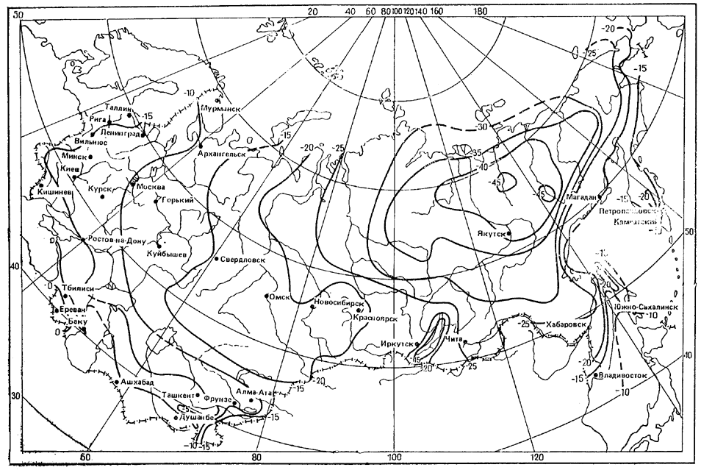
Рис. 1. Схематическая карта распределения средней месячной температуры воздуха в январе, °С
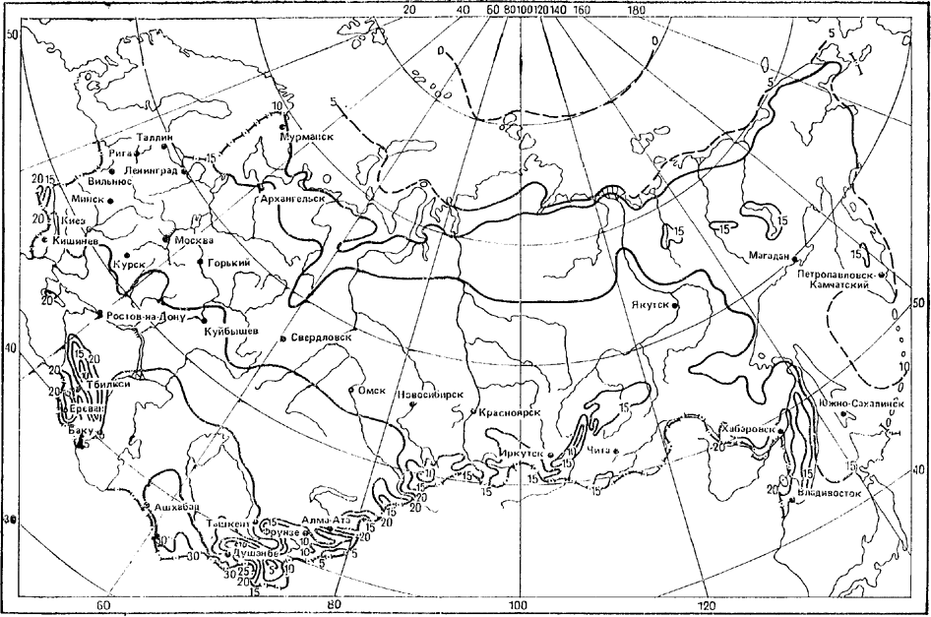
Рис. 2. Схематическая карта распределения средней месячной температуры воздуха в июле, °С
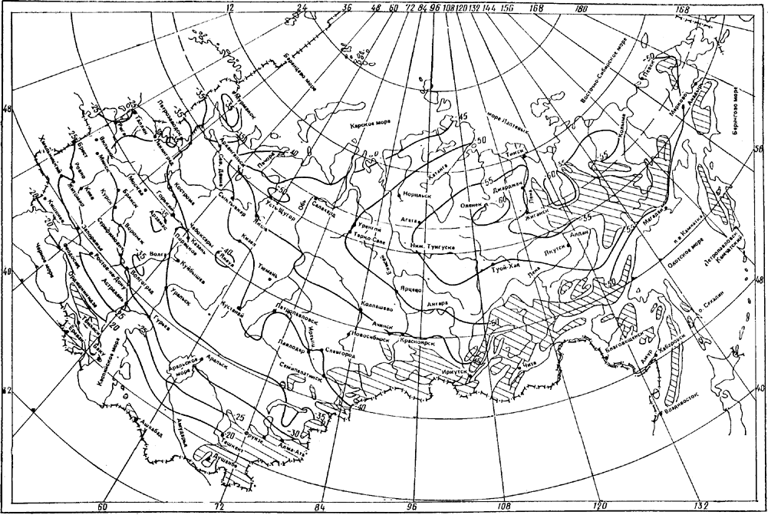
Рис. 3. Схематическая карта распределения температуры воздуха наиболее холодных суток обеспеченностью 0,92°С
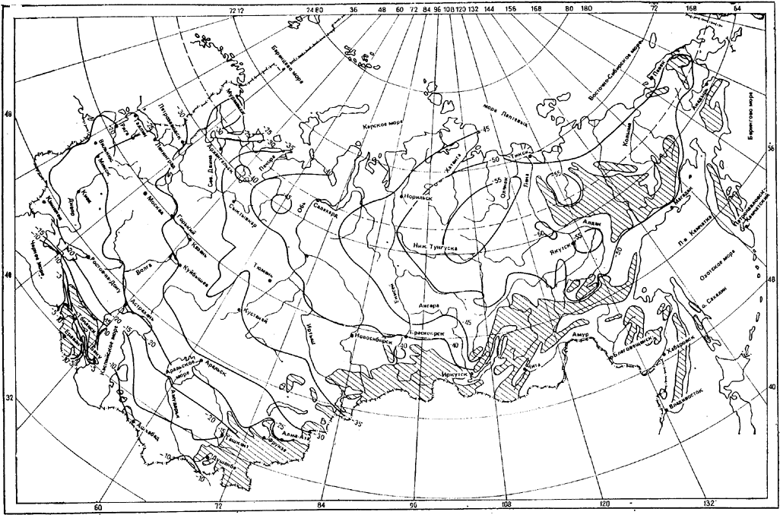
Рис. 4. Схематическая карта распределения температуры воздуха наиболее холодной пятидневки обеспеченностью 0,92, °С
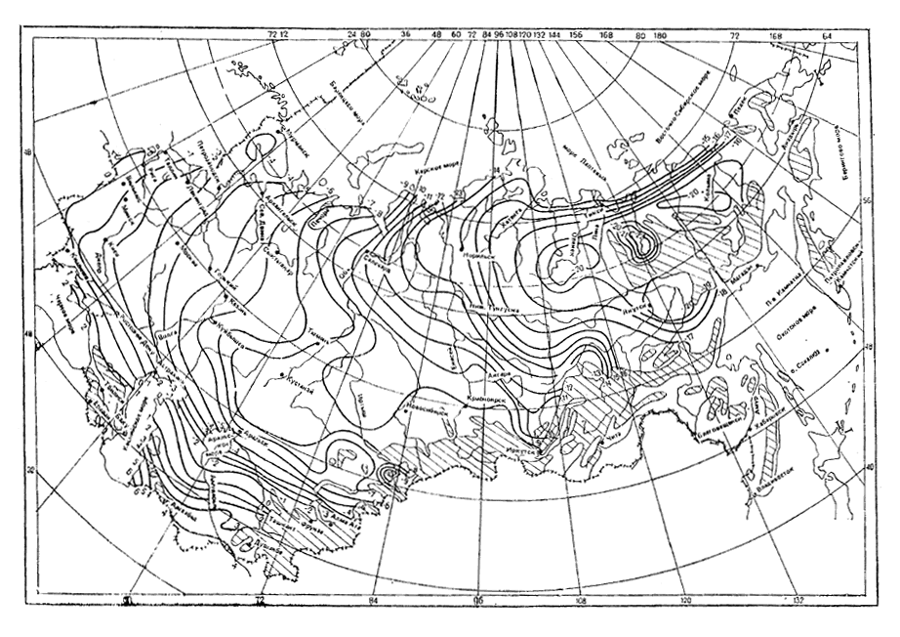
Рис. 5. Схематическая карта распределения средней температуры воздуха отопительного периода, °С
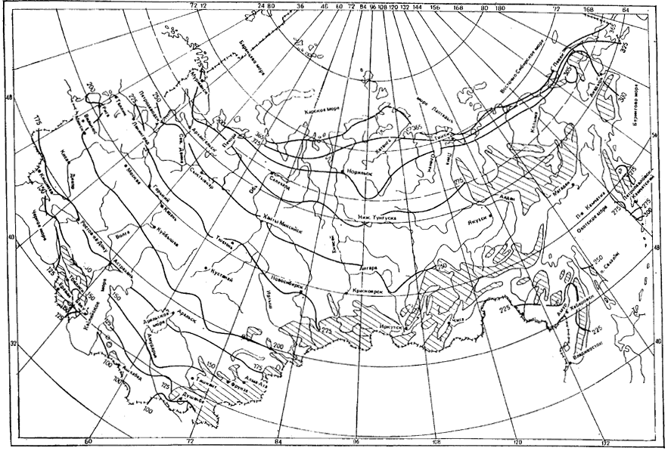
Рис 6. Схематическая карта распределения продолжительности отопительного периода, сут
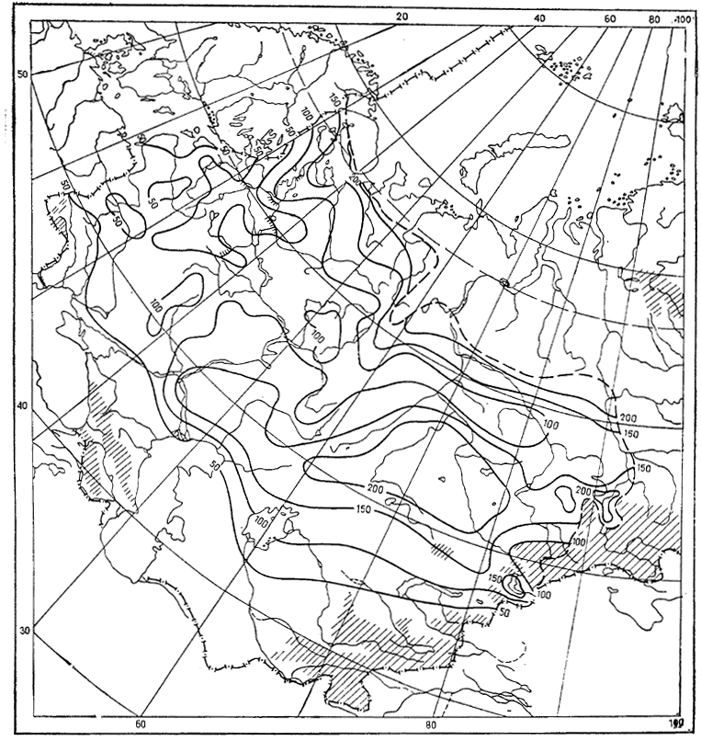
Рис. 7. Схематическая карта распределения максимальной глубины нулевой изотермы обеспеченностью 0,90, см
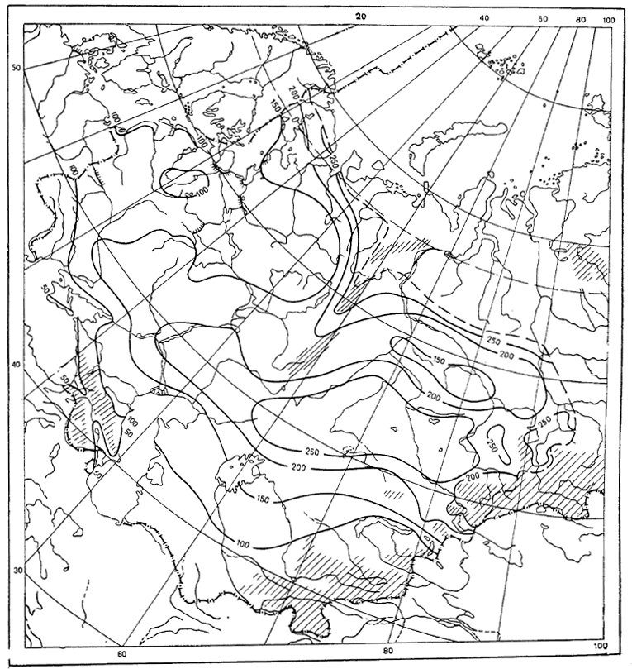
Рис. 8. Схематическая карта распределения максимальной глубины нулевой изотермы обеспеченностью 0,98, см
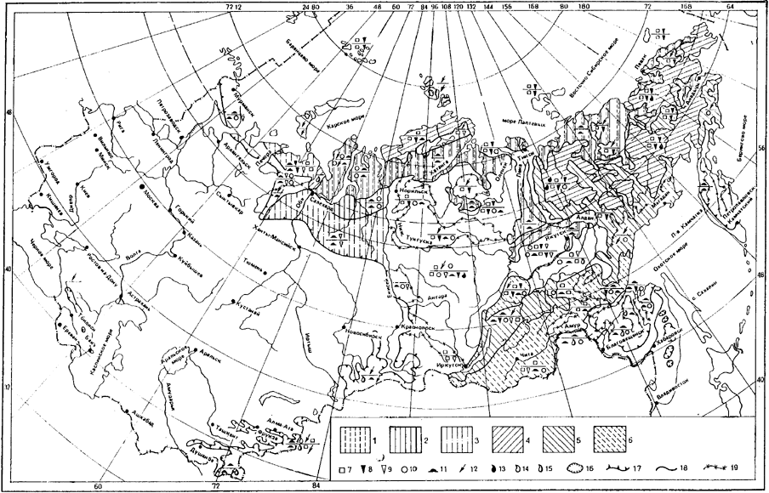
Рис. 9. Схематическая карта криогенных процессов и образований
Широкое развитие: 1 ⎯ морозобойного растрескивания; 2 ⎯ повторно-жильных льдов; 3 ⎯ термокарстовых форм; 4 ⎯ солифлюкции; 5, 6 ⎯ наледей: 5 ⎯ подземных вод; 6 ⎯ речных и подземных вод
Ограниченное развитие: 7 — морозобойного растрескивания; 8 ⎯ повторно-жильных льдов; 9 ⎯ грунтовых жил и псевдоморфоз по жильным льдам; 10 ⎯ термокарстовых форм; 11 ⎯ многолетних бугров пучения; 12 ⎯ солифлюкции; 13⎯15 ⎯ наледей: 13 ⎯ подземных вод; 14 ⎯ речных вод; 15 ⎯ подземных и речных вод, 16 ⎯ ледников. (В том числе показаны образования на междуречьях, в знаменателе ⎯ в долинах. Последовательность знаков указывает на уменьшение роли процессов и образований).
Границы: 17 ⎯ распространения многолетнемерзлых грунтов; 18 ⎯ широкого развития криогенных процессов и образований; 19 ⎯ ограниченного развития криогенных процессов и образований
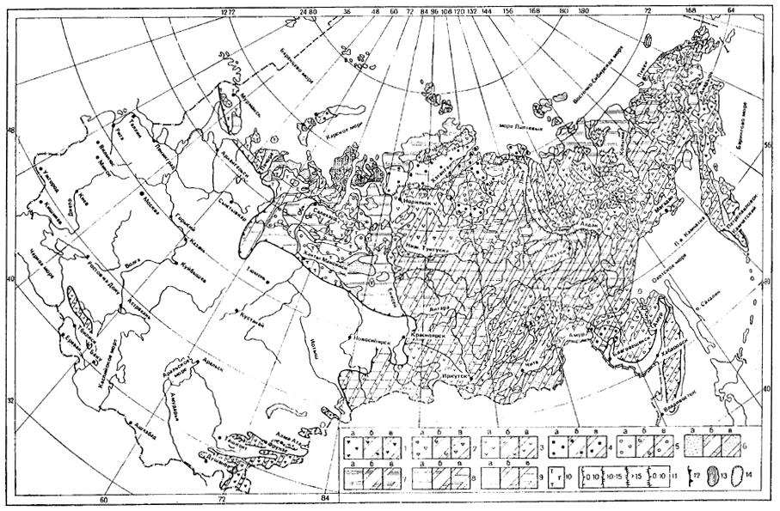
Рис. 10. Схематическая карта льдистости многолетнемерзлых грунтов
Состав и льдистость грунтов первого от поверхности горизонта
а — на равнинах; б, в — в горах; б — на междуречьях, в — в долинах; крупнообломочные грунты: 1 — сильнольдистые; 2 — льдистые; 3 — слабольдистые; песчаные грунты: 4 — сильнольдистые; 5 — льдистые; 6 — слабольдистые; пылеватые и глинистые грунты: 7 — сильнольдистые; 8 — льдистые; 9 — слабольдистые; 10 — биогенные грунты сильнольдистые; границы: 11 — территорий с различной макрольдистостью грунтов за счет повторно-жильных льдов; 12 — распространения многолетнемерзлых грунтов; 13 — районы распространения мощных пластовых льдов; 14 — ледники
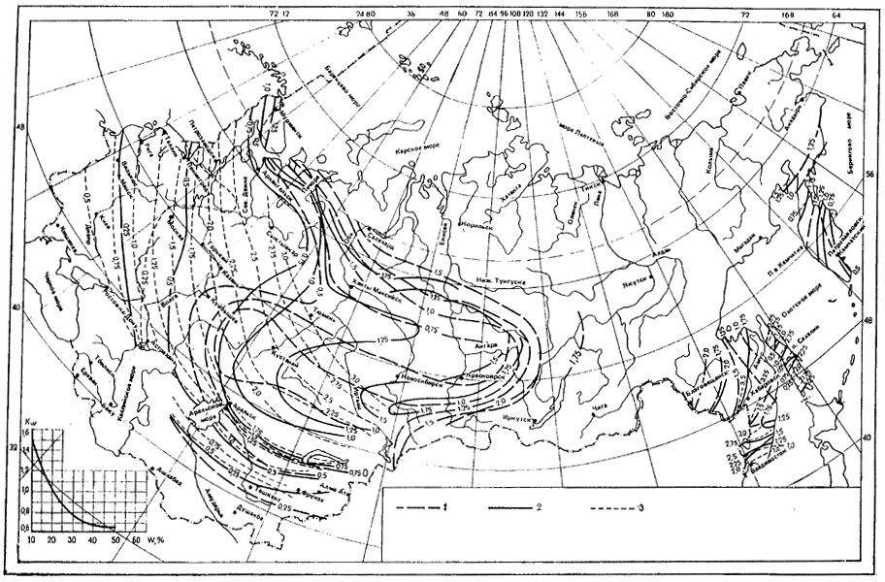
Рис. 11. Схематическая карта мощности сезонно-мерзлого слоя песчаных грунтов, м
1 ⎯ при максимальном снегонакоплении; 2 — при минимальном снегонакоплении; 3 — для оголенной поверхности Н = К_{W} ⋅ Н_{W = 15%} (W — влажность, %; К_{W} ⎯ коэффициент на влажность; H —расчетная глубина промерзания, м)
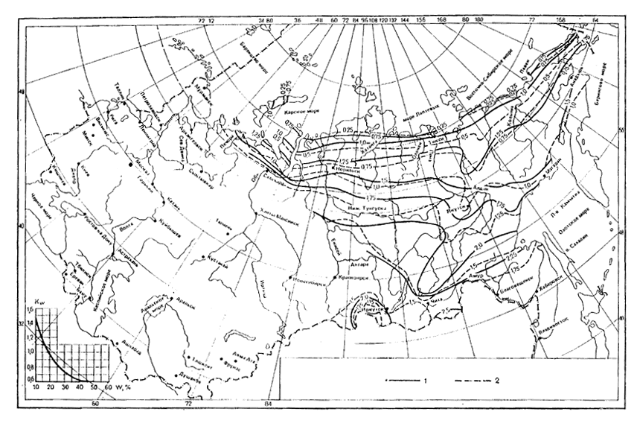
Рис. 12. Схематическая карта мощности сезонно-талого слоя глинистых грунтов, м
1 — для оголенной поверхности; 2 — для задернованной поверхности
Н = К_{W} ⋅ Н_{W = 20%} (W — влажность, %; К_{W} ⎯ коэффициент на влажность; H —расчетная глубина промерзания, м)
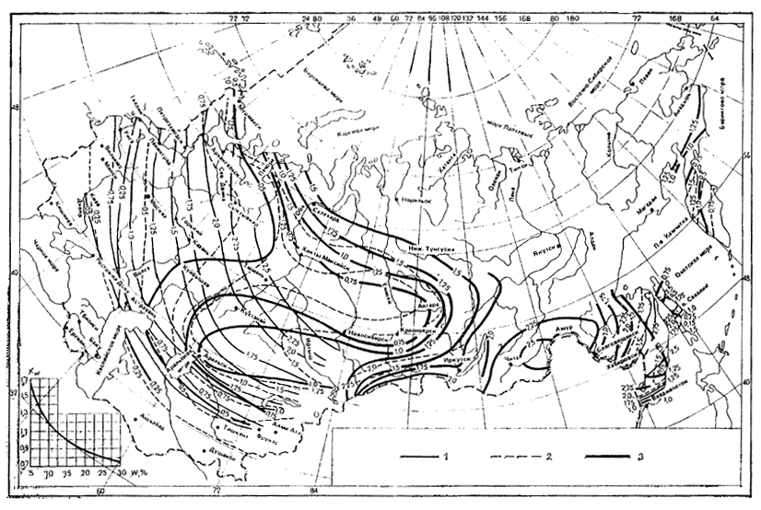
Рис. 13. Схематическая карта мощности сезонно-мерзлого слоя глинистых грунтов, м
1 — при максимальном снегонакоплении; 2 — при минимальном снегонакоплении; 3 — для оголенной поверхности
Н = К_{W} ⋅ Н_{W = 20%} (W — влажность, %; К_{W} ⎯ коэффициент на влажность; H —расчетная глубина промерзания, м)
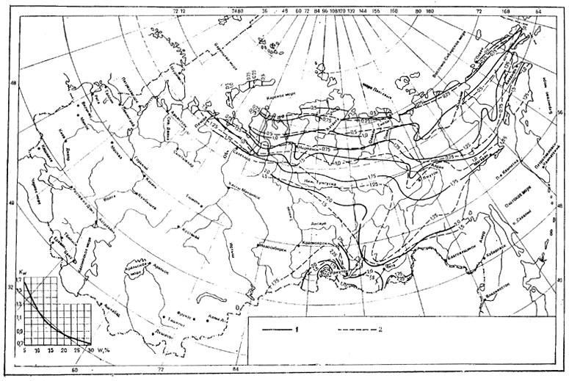
Рис. 14. Схематическая карта мощности сезонно-талого слоя песчаных грунтов, м
1 — для оголенной поверхности; 2 — для задернованной поверхности
Н = К_{W} ⋅ Н_{W = 15%} (W — влажность, %; К_{W} ⎯ коэффициент на влажность; H —расчетная глубина промерзания, м)
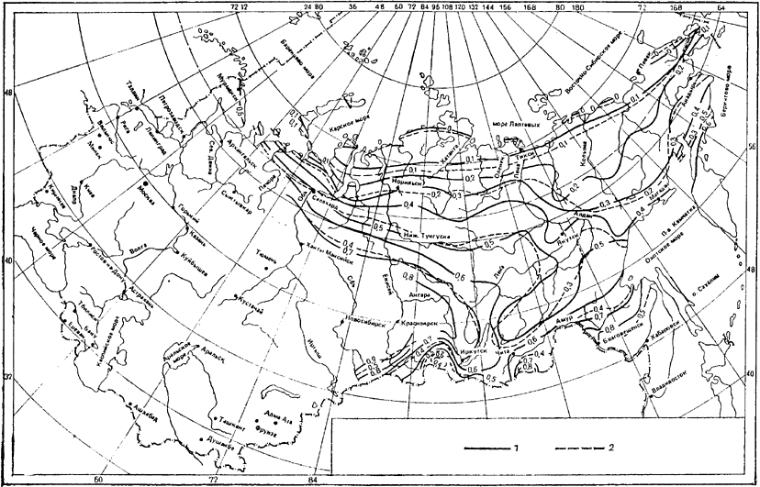
Рис. 15. Схематическая карта мощности сезонно-талого слоя торфянистых и глинистых грунтов при наличии мохового покрова, м
1 — для суглинистых грунтов; 2 — для торфа
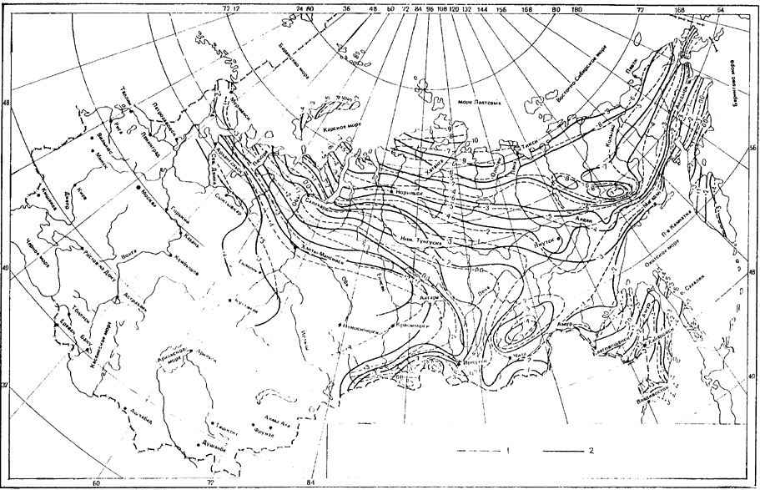
Рис. 16. Схематическая карта средней годовой температуры грунтов, °С, для оголенной поверхности
1 — при снегонакоплении на защищенных участках; 2 — при снегонакоплении на открытых участках
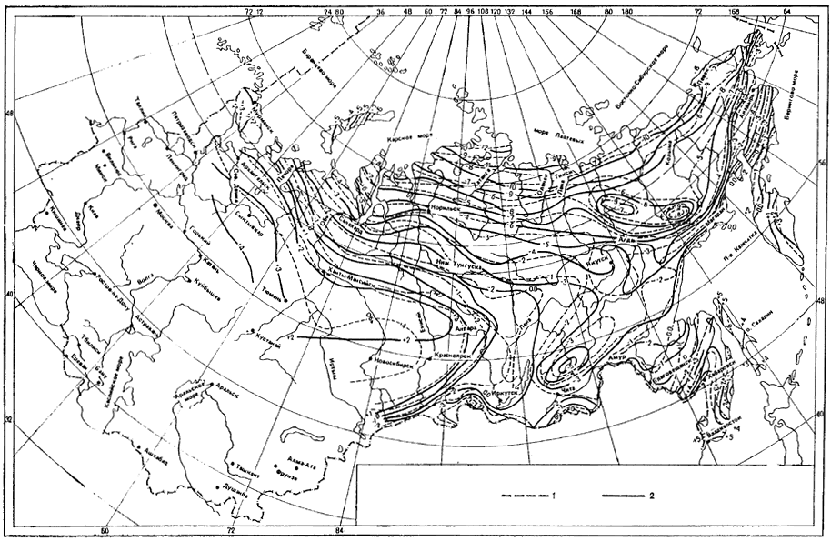
Рис. 17. Схематическая карта средней годовой температуры грунтов, ° С, при наличии дернового покрова
1 — при снегонакоплении на защищенных участках; 2 — при снегонакоплении на открытых участках
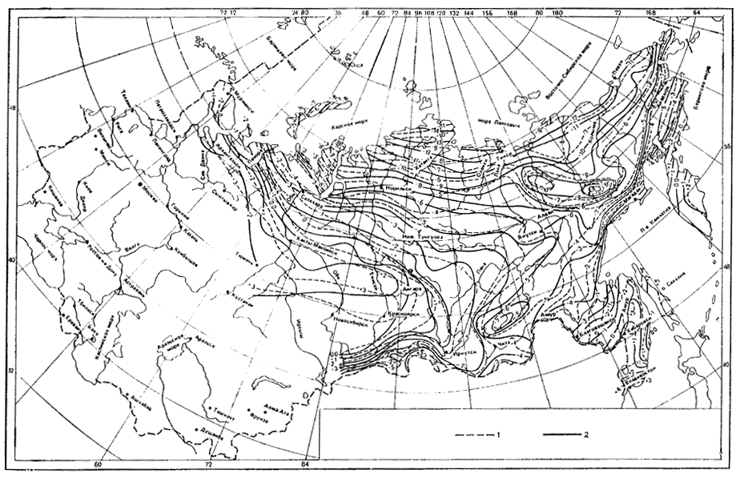
Рис. 18. Схематическая карта средней годовой температуры грунтов, ° С, при наличии мохового покрова
1 — при снегонакоплении на защищенных участках; 2 — при снегонакоплении на открытых участках
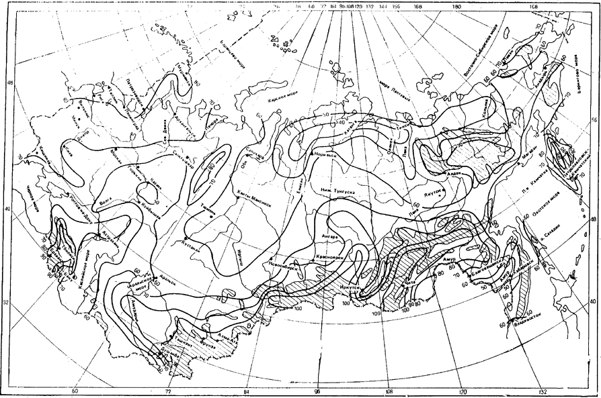
Рис. 19. Схематическая карта среднего числа дней с устойчивым переходом температуры воздуха через 0° С за год
ПРИЛОЖЕНИЕ 2
ОСНОВНЫЕ СОЧЕТАНИЯ ПАРАМЕТРОВ ВОЗДЕЙСТВИЯ ДОЖДЯ С ВЕТРОМ 5%-ной ВЕРОЯТНОСТИ НА УСЛОВНУЮ ВЕРТИКАЛЬНУЮ ПОВЕРХНОСТЬ РАЗЛИЧНОЙ ОРИЕНТАЦИИ
 |  | Значения параметров воздействия
Ориентация | Шифр основного сочетания | количество осадков за дождь , мм | интенсивность дождя , мм/мин | средняя скорость ветра во время дождя , м/с | продолжительность дождя , мин
Александровск-Сахалинский
С | I, II, III | 210 | 0,22 | 19 | 950
 | IV | 35 | 0,02 | 8 | 1600
СВ | I, II, III | 60 | 0,11 | 10 | 545
 | IV | 50 | 0,03 | 4 | 1600
В | I, IV | 70 | 0,06 | 4 | 1200
 | II, III | 50 | 0,08 | 9 | 620
ЮВ | I, II, III | 100 | 0,17 | 16 | 600
 | IV | 60 | 0,04 | 4 | 1500
Ю | I, III | 110 | 0,20 | 18 | 550
 | II | 30 | 0,33 | 7 | 90
 | IV | 110 | 0,08 | 18 | 1300
ЮЗ | I, III | 80 | 0,13 | 14 | 600
 | II, III | 80 | 0,22 | 14 | 370
 | IV | 45 | 0,05 | 6 | 900
З | I | 215 | 0,24 | 24 | 900
 | II, III | 170 | 0,55 | 34 | 310
 | IV | 120 | 0,09 | 24 | 1300
СЗ | I | 300 | 0,17 | 17 | 1800
 | II, III | 200 | 0,31 | 20 | 650
 | III, IV | 200 | 0,09 | 20 | 2200
Архангельск
С | I | 50 | 0,06 | 6 | 840
 | II | 20 | 0,1 | 6 | 200
 | III | 30 | 0,08 | 10 | 380
 | IV | 15 | 0,01 | 3 | 1600
СВ | I, III | 100 | 0,08 | 10 | 1300
 | и | 10 | 0,17 | 5 | 60
 | IV | 80 | 0,05 | 7 | 1600
В | I, IV | 60 | 0,05 | 7 | 1300
 | II | 20 | 0,1 | 6 | 200
 | III | 30 | 0,06 | 8 | 500
ЮВ | I, IV | 70 | 0,07 | 7 | 1000
 | II | 10 | 0,18 | 5 | 55
 | III | 45 | 0,08 | 9 | 600
Ю | I, II, III | 60 | 0,3 | 16 | 200
 | IV | 30 | 0,04 | 4 | 800
ЮЗ | I, II | 20 | 0,2 | 7 | 100
 | III | 15 | 0,14 | 8 | 110
 | IV | 15 | 0,02 | 2 | 1015
З | I, III | 45 | 0,11 | 12 | 420
 | II | 20 | 0,16 | 6 | 125
 | IV | 40 | 0,03 | 7 | 1200
СЗ | I, III, IV | 60 | 0,05 | 10 | 1200
 | II | 10 | 0,09 | 4 | 110
Бикин (Хабаровский край)
С | I, III | 160 | 0,11 | 7 | 1440
 | II | 5 | 0,15 | 4 | 30
 | IV | 40 | 0,02 | 4 | 1600
СВ | I, III, IV | 40 | 0,06 | 4 | 670
 | II | 25 | 0,1 | 2 | 250
В | I, III | 40 | 0,1 | 10 | 400
 | II | 15 | 0,25 | 8 | 60
 | IV | 30 | 0,02 | 4 | 1200
ЮВ | I, III | 130 | 0,26 | 9 | 500
 | II | 25 | 0,28 | 6 | 90
 | IV | 65 | 0,05 | 4 | 1300
Ю | I | 50 | 0,08 | 4 | 625
 | II, III | 25 | 0,16 | 7 | 160
 | IV | 40 | 0,04 | 4 | 1000
ЮЗ | I, III | 40 | 0,07 | 6 | 570
 | II, III | 15 | 0,15 | 6 | 100
 | IV | 20 | 0,02 | 2 | 800
З | I, II, III | 45 | 0,28 | 7 | 160
 | IV | 10 | 0,01 | 1 | 700
СЗ | I, IV | 35 | 0,03 | 3 | 1200
 | II, III | 15 | 0,21 | 5 | 70
Богородское (Хабаровский край)
С | I, III | 75 | 0,08 | 10 | 940
 | II | 15 | 0,21 | 8 | 70
 | IV | 55 | 0,05 | 6 | 1200
СВ | I, II, III, IV | 165 | 0,08 | 12 | 2050
В | I, II, III | 30 | 0,04 | 5 | 750
 | IV | 15 | 0,01 | 2 | 1500
ЮВ | I, II, III, IV | 50 | 0,12 | 10 | 420
Ю | I, II | 30 | 0,13 | 6 | 230
 | III | 20 | 0,08 | 10 | 250
 | IV | 20 | 0,02 | 4 | 1000
ЮЗ | I, III | 15 | 0,06 | 5 | 240
 | II | 5 | 0,11 | 2 | 60
 | IV | 10 | 0,02 | 2 | 500
З | — | — | — | — | —
СЗ | I, II, III | 10 | 0,14 | 5 | 70
 | IV | 10 | 0,03 | 5 | 330
Владивосток
С | I, III | 380 | 0,27 | 19 | 1400
 | II | 90 | 0,35 | 16 | 260
 | IV | 325 | 0,15 | 12 | 2200
СВ | I, II | 250 | 0,16 | 11 | 1570
 | III | 70 | 0,21 | 11 | 327
 | IV | 145 | 0,06 | 6 | 2420
В | I, IV | 325 | 0,23 | 16 | 1400
 | II, III | 120 | 0,73 | 18 | 164
ЮВ | I | 430 | 0,19 | 14 | 2300
 | II, III | 400 | 1,08 | 28 | 370
 | IV | 400 | 0,16 | 14 | 2450
Ю | I, II | 320 | 0,42 | 16 | 760
 | III | 100 | 0,29 | 19 | 340
 | IV | 215 | 0,12 | 9 | 1800
ЮЗ | I, IV | 25 | 0,04 | 2 | 650
 | II | 20 | 0,22 | 7 | 90
 | III | 15 | 0,12 | 18 | 120
З | I, II | 130 | 0,18 | 5 | 720
 | III | 40 | 0,13 | 11 | 300
 | IV | 40 | 0,04 | 4 | 1000
сз | I, IV | 110 | 0,07 | 4 | 1600
 | II, III | 90 | 0,2 | 13 | 460
Горький
С | I, II | 80 | 0,2 | 7 | 400
 | III | 70 | 0,22 | 10 | 320
 | IV | 70 | 0,05 | 10 | 1500
СВ | I | 140 | 0,28 | 10 | 500
 | II | 90 | 0,41 | 6 | 220
 | III | 65 | 0,19 | 11 | 340
 | IV | 110 | 0,08 | 8 | 1400
В | I, III | 90 | 0,12 | 14 | 750
 | II | 10 | 0,33 | 8 | 30
 | IV | 55 | 0,04 | 8 | 1400
ЮВ | I, II, III | 110 | 0,19 | 17 | 570
 | IV | 50 | 0,04 | 5 | 1200
Ю | I, II, III | 60 | 0,21 | 8 | 290
 | IV | 15 | 0,01 | 2 | 2000
ЮЗ | I | 60 | 0,25 | 5 | 240
 | II, III | 40 | 0,38 | 17 | 105
 | IV | 15 | 0,02 | 3 | 1000
З | I, III | 85 | 0,06 | 9 | 1300
 | II | 50 | 0,28 | 8 | 180
 | IV | 50 | 0,02 | 8 | 2300
СЗ | I, III | 100 | 0,21 | 10 | 480
 | II | 70 | 0,31 | 16 | 225
 | IV | 70 | 0,05 | 10 | 1300
Ключи (Камчатская обл.)
С | I, II, III | 50 | 0,08 | 6 | 625
 | IV | 25 | 0,02 | 6 | 1700
СВ | I, III, IV | 50 | 0,05 | 7 | 1000
 | II | 30 | 0,06 | 7 | 500
В | I, III | 125 | 0,08 | 9 | 1650
 | II | 80 | 0,1 | 8 | 800
 | IV | 110 | 0,05 | 6 | 2300
ЮВ | I, II, III | 50 | 0,07 | 8 | 710
 | III, IV | 50 | 0,04 | 8 | 1200
Ю | I, II, III, IV | 50 | 0,04 | 5 | 1250
ЮЗ | I, II, III | 50 | 0,06 | 5 | 830
 | III, IV | 50 | 0,05 | 5 | 1000
З | I, II, III | 130 | 0,13 | 14 | 1000
 | IV | 120 | 0,06 | 7 | 2000
СЗ | I, II, IV | 80 | 0,08 | 4 | 1000
 | III | 40 | 0,04 | 5 | 1000
Комсомольск-на-Амуре
С | I, IV | 230 | 0,08 | 12 | 2900
 | II, III | 180 | 0,15 | 15 | 1200
СВ | I, III, IV | 100 | 0,06 | 7 | 1700
 | II, III | 50 | 0,09 | 7 | 550
В | I, II, III | 40 | 0,07 | 6 | 600
 | IV | 20 | 0,01 | 2 | 1700
ЮВ | I, II | 60 | 0,25 | 5 | 240
 | III, IV | 30 | 0,04 | 7 | 750
Ю | I, III | 80 | 0,3 | 10 | 260
 | II | 60 | 0,37 | 9 | 160
 | IV | 60 | 0,04 | 5 | 1500
ЮЗ | I, IV | 60 | 0,06 | 5 | 1000
 | II, III | 25 | 0,14 | 7 | 180
З | I, II, III | 40 | 0,22 | 7 | 180
 | IV | 40 | 0,03 | 6 | 1300
сз | I, IV | 80 | 0,06 | 7 | 1350
 | II, III | 30 | 0,11 | 8 | 270
Лиепая
С | I, IV | 50 | 0,06 | 5 | 830
 | II | 10 | 0,2 | 6 | 50
 | III | 30 | 0,1 | 15 | 300
СВ | I | 120 | 0,34 | 10 | 350
 | II, III | 80 | 0,57 | 11 | 140
 | IV | 40 | 0,05 | 6 | 800
В | I | 70 | 0,27 | 9 | 260
 | II | 50 | 0,33 | 9 | 150
 | III | 30 | 0,05 | 12 | 600
 | IV | 50 | 0,06 | 9 | 900
ЮВ | I, III | 60 | 0,1 | 13 | 600
 | II | 10 | 0,2 | 5 | 50
 | IV | 50 | 0,06 | 13 | 830
Ю | I, II | 80 | 0,32 | 7 | 250
 | III | 30 | 0,15 | 16 | 200
 | IV | 60 | 0,07 | 9 | 850
юз | I | 120 | 0,26 | 9 | 460
 | II, III | 90 | 0,29 | 17 | 310
 | IV | 50 | 0,04 | 12 | 1250
З | I, III | 100 | 0,13 | 18 | 750
 | II | 20 | 0,22 | 12 | 90
 | IV | 20 | 0,02 | 4 | 900
сз | I, II, III | 50 | 0,18 | 15 | 280
 | III, IV | 50 | 0,06 | 15 | 830
Нагаева, бухта (Магаданская обл.)
С | I, II, III | 40 | 0,1 | 10 | 400
 | III, IV | 40 | 0,03 | 10 | 1300
СВ | I, IV | 160 | 0,08 | 8 | 2000
 | II, III | 70 | 0,15 | 12 | 460
В | I, II, III | 300 | 0,18 | 16 | 1660
 | IV | 230 | 0,07 | 7 | 3300
ЮВ | I, II, III | 70 | 0,12 | 10 | 580
 | IV | 60 | 0,05 | 7 | 1100
Ю | I, II, III, IV | 140 | 0,16 | 12 | 900
ЮЗ | I, IV | 40 | 0,02 | 4 | 1600
 | II, III | 20 | 0,14 | 11 | 140
З | I, II, III | 60 | 0,1 | 11 | 600
 | IV | 30 | 0,03 | 3 | 1100
СЗ | I, II, III, IV | 20 | 0,02 | 3 | 1000
Находка, бухта (Приморский край)
С | I, III | 140 | 0,12 | 14 | 1200
 | II | 60 | 0,2 | 10 | 300
 | III, IV | 60 | 0,03 | 14 | 2000
СВ | I, IV | 190 | 0,12 | 8 | 1600
 | II, III | 90 | 0,2 | 14 | 450
В | I | 250 | 0,26 | 14 | 960
 | II, III | 100 | 0,33 | 34 | 300
 | IV | 130 | 0,07 | 6 | 1900
ЮВ | I, II, III | 240 | 0,48 | 34 | 500
 | III, IV | 240 | 0,13 | 34 | 1800
Ю | I, II | 110 | 0,19 | 10 | 580
 | I, II, III | 30 | 0,19 | 16 | 160
 | IV | 110 | 0,08 | 5 | 1400
юз | I, II, III | 140 | 0,23 | 14 | 600
 | IV | 90 | 0,08 | 4 | 1100
З | I, III | 50 | 0,12 | 10 | 420
 | II, III | 30 | 0,27 | 10 | 110
 | IV | 20 | 0,03 | 2 | 650
сз | I, IV | 80 | 0,08 | 5 | 1000
 | II, III | 30 | 0,15 | 9 | 200
Оха, (Сахалинская обл.)
С | I, II, III, IV | 215 | 0,09 | 10 | 2500
СВ | I, IV | 200 | 0,08 | 11 | 2500
 | II, III | 190 | 0,15 | 17 | 1270
В | I, IV | 250 | 0,1 | 10 | 2400
 | II, III | 160 | 0,16 | 16 | 1000
ЮВ | I | 280 | 0,16 | 18 | 1800
 | II | 135 | 0,2 | 6 | 670
 | III | 100 | 0,2 | 20 | 510
 | IV | 200 | 0,1 | 11 | 2000
Ю | I, II, III, IV | 90 | 0,13 | 11 | 700
ЮЗ | I, III | 90 | 0,14 | 13 | 640
 | II | 15 | 0,2 | 8 | 75
 | III, IV | 90 | 0,1 | 13 | 900
З | I, II, III, IV | 380 | 0,26 | 32 | 1460
СЗ | I, II, IV | 250 | 0,14 | 14 | 1800
 | III | 150 | 0,15 | 18 | 1000
Петропавловск-Камчатский
С | I, II, III | 290 | 0,18 | 9 | 1600
 | IV | 70 | 0,04 | 5 | 1900
СВ | I, IV | 400 | 0,18 | 12 | 2200
 | II, III | 200 | 0,2 | 20 | 1000
В | I, II | 390 | 0,32 | 20 | 1220
 | III, IV | 300 | 0,11 | 23 | 2800
ЮВ | I, II, III | 200 | 0,24 | 17 | 830
 | IV | 180 | 0,08 | 9 | 2400
Ю | I, II, III | 50 | 0,1 | 12 | 500
 | IV | 40 | 0,03 | 4 | 1300
юз | I, II, IV | 50 | 0,04 | 6 | 1250
 | III | 25 | 0,06 | 6 | 420
З | I, III | 60 | 0,07 | 6 | 900
 | II, IV | 80 | 0,3 | 18 | 270
сз | I, IV | 120 | 0,06 | 6 | 2000
 | II, III | 95 | 0,11 | 11 | 860
Поронайск (Сахалинская обл.)
С | I | 140 | 0,09 | 7 | 1560
 | II, III | 60 | 0,15 | 16 | 400
 | IV | 120 | 0,06 | 4 | 2000
СВ | I, II | 260 | 0,26 | 15 | 1000
 | III | 190 | 0,21 | 17 | 900
 | IV | 260 | 0,09 | 15 | 2900
В | I, IV | 290 | 0,1 | 7 | 2900
 | II, III | 90 | 0,14 | 12 | 640
ЮВ | I, II, III | 160 | 0,3 | 17 | 530
 | IV | 110 | 0,06 | 7 | 1830
Ю | I, II | 180 | 0,19 | 10 | 950
 | III | 80 | 0,18 | 15 | 440
 | IV | 12 | 0,01 | 3 | 1200
ЮЗ | I, II, III, IV | 193 | 0,19 | 17 | 1000
З | I, III, IV | 80 | 0,04 | 7 | 2000
 | II | 20 | 0,08 | 4 | 250
СЗ | I, II, III, IV | 125 | 0,1 | 7 | 1250
Приморская
С | I, II, III | 110 | 0,21 | 8 | 520
 | III, IV | 110 | 0,06 | 8 | 1800
СВ | I, II, III | 145 | 0,14 | 6 | 1016
 | IV | 95 | 0,06 | 2 | 1600
В | I, II, III, IV | 130 | 0,11 | 4 | 1200
ЮВ | I, II, III | 200 | 0,2 | 8 | 1000
 | IV | 200 | 0,11 | 8 | 1820
Ю | I, II | 190 | 0,43 | 13 | 440
 | III | 120 | 0,5 | 18 | 240
 | IV | 80 | 0,05 | 4 | 1600
ЮЗ | I, IV | 46 | 0,06 | 4 | 800
 | II, III | 30 | 0,4 | 7 | 75
З | I, II, III | 95 | 0,23 | 9 | 420
 | IV | 80 | 0,06 | 7 | 1300
СЗ | I, II, III, IV | 210 | 0,15 | 15 | 1400
Рига
С | I, II, III | 50 | 0,14 | 14 | 350
 | IV | 20 | 0,02 | 6 | 1000
СВ | I | 40 | 0,1 | 4 | 400
 | II, III | 30 | 0,16 | 5 | 190
 | IV | 20 | 0,02 | 4 | 900
В | I, III, IV | 50 | 0,05 | 7 | 1000
 | I, II, III | 50 | 0,14 | 7 | 350
ЮВ | I, II, III | 25 | 0,12 | 6 | 200
 | IV, III | 25 | 0,03 | 6 | 800
Ю | I, II, III | 50 | 0,36 | 10 | 140
 | IV | 40 | 0,03 | 4 | 1200
ЮЗ | I, III, IV | 50 | 0,04 | 7 | 1100
 | II, III | 30 | 0,3 | 7 | 100
З | I, III, IV | 80 | 0,07 | 10 | 1100
 | II | 60 | 0,25 | 9 | 240
СЗ | I, II, III | 50 | 0,12 | 14 | 400
 | IV | 50 | 0,03 | 6 | 1600
Таллинн
С | I, IV | 70 | 0,07 | 6 | 1000
 | II | 5 | 0,16 | 4 | 30
 | III | 60 | 0,09 | 10 | 670
СВ | I, II, III | 70 | 0,36 | 13 | 190
 | IV | 40 | 0,03 | 5 | 1400
В | I, II, III | 75 | 0,24 | 15 | 310
 | IV | 40 | 0,04 | 4 | 1000
ЮВ | I, II | 40 | 0,2 | 6 | 200
 | III | 30 | 0,06 | 9 | 500
 | IV | 30 | 0,04 | 4 | 800
Ю | I | 55 | 0,17 | 8 | 320
 | II | 45 | 0,22 | 8 | 200
 | III | 35 | 0,08 | 9 | 450
 | IV | 35 | 0,04 | 5 | 890
ЮЗ | I, II, III | 110 | 0,15 | 15 | 730
 | IV | 80 | 0,08 | 9 | 1050
З | I, II, III, IV | 380 | 0,27 | 19 | 1422
СЗ | I, II, III | 110 | 0,14 | 15 | 790
 | IV | 50 | 0,04 | 5 | 1100
Усть-Большерецк (Камчатская обл.)
С | I, II, III, IV | 110 | 0,1 | 11 | 1080
СВ | I, II, III, IV | 80 | 0,11 | 10 | 750
В | I, III | 90 | 0,12 | 19 | 750
 | II | 20 | 0,22 | 15 | 90
 | III, IV | 80 | 0,07 | 19 | 1200
ЮВ | I, II, III | 160 | 0,16 | 18 | 1000
 | IV | 65 | 0,03 | 6 | 2200
Ю | I, II | 230 | 0,24 | 16 | 960
 | III | 130 | 0,16 | 18 | 810
 | IV | 80 | 0,04 | 5 | 2000
ЮЗ | I, III | 130 | 0,12 | 15 | 1080
 | II, III | 100 | 0,17 | 15 | 600
 | IV | 90 | 0,04 | 5 | 2250
З | I, II, III | 110 | 0,12 | 17 | 880
 | IV | 35 | 0,02 | 3 | 1600
сз | I, II, III | 80 | 0,13 | 11 | 620
 | IV | 60 | 0,06 | 7 | 1000
Хабаровск
С | I, II | 110 | 0,18 | 6 | 610
 | III | 50 | 0,14 | 13 | 360
 | IV | 75 | 0,05 | 9 | 1500
СВ | I, III | 340 | 0,24 | 14 | 1410
 | II | 220 | 0,26 | 13 | 850
 | IV | 100 | 0,06 | 5 | 1700
В | I, IV | 160 | 0,09 | 6 | 1780
 | II | 20 | 0,16 | 5 | 125
 | III | 40 | 0,11 | 8 | 360
ЮВ | I, III | 70 | 0,1 | 6 | 700
 | II, III | 10 | 0,12 | 6 | 80
 | IV | 30 | 0,02 | 4 | 1500
Ю | I | 40 | 0,31 | 7 | 130
 | II, III | 30 | 0,43 | 9 | 70
 | IV | 40 | 0,03 | 7 | 1330
ЮЗ | I, II, III | 40 | 0,33 | 7 | 120
 | IV, III | 40 | 0,04 | 7 | 900
З | I, IV | 70 | 0,08 | 5 | 900
 | II, III | 40 | 0,18 | 8 | 220
СЗ | I, IV | 30 | 0,03 | 3 | 1000
 | II, III | 20 | 0,11 | 7 | 180
Южно-Сахалинск
С | I, II | 250 | 0,18 | 8 | 1400
 | III | 195 | 0,17 | 13 | 1150
 | IV | 180 | 0,09 | 9 | 2000
СВ | I, III, IV | 230 | 0,1 | 12 | 2300
 | II | 80 | 0,14 | 9 | 570
В | I, IV | 135 | 0,1 | 6 | 1350
 | II, III | 90 | 0,12 | 11 | 750
ЮВ | I, IV | 145 | 0,1 | 10 | 1450
 | II | 80 | 0,35 | 16 | 230
 | III | 130 | 0,26 | 17 | 500
Ю | I | 85 | 0,09 | 6 | 960
 | III, IV | 85 | 0,04 | 8 | 2970
 | II, III | 50 | 0,12 | 8 | 400
ЮЗ | I, III | 40 | 0,08 | 5 | 500
 | II | 30 | 0,16 | 4 | 190
 | IV | 20 | 0,02 | 2 | 900
З | I, II, III | 40 | 0,13 | 5 | 300
 | IV | 25 | 0,03 | 2 | 900
СЗ | I, IV | 30 | 0,02 | 2 | 1500
 | I, II, III | 30 | 0,07 | 6 | 430
Якутск
С | I, II, III | 70 | 0,08 | 6 | 840
 | IV | 45 | 0,04 | 2 | 1100
СВ | I, II, III, IV | 45 | 0,06 | 5 | 770
В | I, II, III | 50 | 0,07 | 7 | 690
 | IV | 15 | 0,02 | 2 | 800
ЮВ | I, III | 30 | 0,04 | 6 | 700
 | II | 18 | 0,05 | 5 | 360
 | IV | 18 | 0,02 | 5 | 1200
Ю | I, IV | 20 | 0,02 | 2 | 1090
 | II | 9 | 0,09 | 4 | 100
 | III | 8 | 0,07 | 7 | 110
ЮЗ | I, II | 10 | 0,04 | 5 | 250
 | III, IV | 7 | 0,02 | 2 | 400
З | I, IV | 35 | 0,04 | 4 | 980
 | II | 15 | 0,13 | 4 | 115
 | III | 15 | 0,06 | 7 | 230
СЗ | I, IV | 20 | 0,03 | 4 | 600
 | II, III | 20 | 0,06 | 7 | 330
ПРИЛОЖЕНИЕ 3
СКОРОСТЬ ВЕТРА
 | Средняя скорость ветра, м/с |  | Повторяемость различных градаций скорости ветра за год, %
Республика, край, область, пункт | за отопительный период | за три наиболее холодных месяца | ≤1 | 2 ⎯ 5 | ≥8
РСФСР
Алтайский край
Барнаул | 3,9 | 3,6 | 36 | 46 | 10
Беля | 4,5 | 5,4 | 44 | 35 | 12
Бийск | 3,7 | 3,6 | 29 | 56 | 7
Змеиногорск | 3,7 | 3,7 | 39 | 38 | 12
Катанда | 1,7 | 1,6 | 46 | 51 | 2
Кош-Агач | 1,7 | 0,8 | 64 | 27 | 5
Онгудай | 9,1 | 0,6 | 76 | 22 | 1
Родино | 4,8 | 4,9 | 21 | 48 | 16
Славгород | 5,2 | 5,2 | 16 | 51 | 17
Амурская обл.
Архара | 3,2 | 2,5 | 31 | 50 | 8
Белогорск | 2,9 | 2,4 | 29 | 60 | 3
Благовещенск | 2,9 | 2 | 53 | 37 | 5
Бомнак | 1,4 | 0,6 | 60 | 35 | 1
Дамбуки | 1,7 | 1,6 | 67 | 24 | 3
Ерофей Павлович | 2 | 1,6 | 62 | 33 | 2
Норский Склад | 1,6 | 0,9 | 39 | 34 | 3
Огорон | 2,5 | 2,4 | 41 | 52 | 2
Сковородино | 2,4 | 2 | 57 | 34 | 5
Тыган-Уркан | 2,6 | 2,8 | 49 | 37 | 5
Тында | 2,9 | 3,5 | 39 | 49 | 3
Усть-Нюкжа | 1,6 | 1,4 | 66 | 27 | 3
Черняево | 1,9 | 1,7 | 59 | 34 | 2
Шимановск | 2,4 | 1,9 | 47 | 43 | 4
Экимчан | 1,2 | 0,6 | 75 | 22 | 2
Архангельская обл.
Амдерма | 7,8 | 9,3 | 8 | 29 | 48
Архангельск | 5,5 | 5,1 | 12 | 55 | 16
Варандей | 6,2 | 6,6 | 10 | 40 | 34
Емца | 3,1 | 3,2 | 28 | 62 | 2
Индига | 7 | 7,6 | 9 | 32 | 41
Койнас | 3,1 | 2,7 | 32 | 54 | 4
Котлас | 4,5 | 4,6 | 14 | 60 | 12
Мезень | 5,2 | 4,9 | 8 | 50 | 21
Онега | 3,5 | 3,4 | 22- | 60 | 7
Хоседа-Хард | 4,5 | 4,5 | 20 | 49 | 16
Астраханская обл.
Астрахань | 4,7 | 4,6 | 13 | 60 | 12
Верхний Баскунчак | 4,7 | 4,8 | 18 | 52 | 15
Башкирская АССР
Акъяр | 4,3 | 4,3 | 26 | 47 | 14
Белорецк | 3,7 | 3,4 | 38 | 40 | 12
Мелеуз | 3,5 | 3,5 | 40 | 43 | 9
Брянская обл.
Брянск | 4,8 | 5 | 30 | 49 | 10
Бурятская АССР
Бабушкин | 3,3 | 3,2 | 44 | 38 | 7
Баргузин | 3,5 | 2,3 | 45 | 24 | 20
Багдарин | 1,5 | 0,6 | 72 | 20 | 3
Кяхта | 1,6 | 0,9 | 64 | 24 | 6
Монды | 2,8 | 2,5 | 55 | 31 | 6
Нижнеангарск | 2,3 | 1,8 | 59 | 31 | 4
Сосново-Озерское | 3,7 | 3,4 | 35 | 45 | 11
Улан-Удэ | 2,5 | 2 | 47 | 40 | 7
Хоринск | 3,1 | 2,7 | 55 | 25 | 11
Владимирская обл.
Владимир | 3,8 | 4 | 30 | 55 | 6
Муром | 3,8 | 3,9 | 17 | 67 | 4
Волгоградская обл.
Серафимович | 5,2 | 5,4 | 18 | 50 | 17
Урюпинск | 5 | 4,7 | 25 | 46 | 15
Эльтон | 4,1 | 4,3 | 22 | 52 | 8
Вологодская обл.
Вологда | 5,1 | 5,3 | 15 | 54 | 15
Вытегра | 3,9 | 4 | 29 | 51 | 9
Никольск | 3,3 | 3,2 | 39 | 47 | 5
Тотьма | 4 | 4 | 27 | 55 | 7
Воронежская обл.
Воронеж | 4,8 | 5,1 | 18 | 53 | 13
Горьковская обл.
Арзамас | 4,1 | 6,6 | 11 | 46 | 23
Выкса | 3,4 | 3,5 | 29 | 57 | 4
Горький | 4,7 | 4,5 | 25 | 52 | 9
Дагестанская АССР
Махачкала | 6,4 | 6,3 | 16 | 39 | 32
Ивановская обл.
Иваново | 4,1 | 4,3 | 24 | 54 | 8
Кинешма | 4,1 | 4,2 | 14 | 58 | 11
Иркутская обл.
Ербогачен | 2,1 | 1,5 | 52 | 41 | 2
Жигалово | 1,9 | 1,2 | 65 | 27 | 4
Зима | 2,4 | 1,6 | 50 | 37 | 7
Илимск | 1,8 | 1,5 | 62 | 33 | 2
Ичера | 1,7 | 1,4 | 60 | 36 | 1
Киренск | 2,1 | 1,7 | 58 | 31 | 4
Мама | 2,7 | 2,8 | 51 | 36 | 5
Марково | 1,8 | 1,3 | 63 | 29 | 3
Наканно | 1,9 | 1 | 58 | 32 | 4
Невон | 2 | 1,5 | 55 | 38 | 2
Непа | 2,4 | 1,9 | 51 | 40 | 3
Перевоз | 2 | 2,1 | 59 | 34 | 2
Преображенка | 2,6 | 2,2 | 41 | 48 | 4
Тайшет | 3,6 | 3,2 | 39 | 40 | 10
Кабардино-Балкарская АССР
Нальчик | 1,7 | 1,6 | 52 | 45 | 1
Калининградская обл.
Калининград | 4,7 | 5 | 21 | 50 | 13
Калининская обл.
Вышний Волочек | 3,9 | 4 | 32 | 48 | 8
Ржев | 4,4 | 4,7 | 21 | 55 | 10
Калмыцкая АССР
Элиста | 6,2 | 6,1 | 19 | 39 | 26
Калужская обл.
Жиздра | 3,7 | 3,8 | 37 | 47 | 7
Камчатская обл.
Ключи | 5,2 | 4,9 | 31 | 42 | 16
Корф | 6,9 | 8,7 | 18 | 31 | 37
Лопатка, мыс | 10,1 | 11,3 | 6 | 20 | 61
Мильково | 1,6 | 1,1 | 61 | 33 | 3
Начики | 2,6 | 2,4 | 54 | 30 | 8
Никольское | 7,6 | 8,6 | 14 | 26 | 45
Петропавловск-Камчатский | 2,9 | 9 | 10 | 33 | 41
Усть-Большерецк | 6,8 | 6,8 | 15 | 40 | 32
Усть-Камчатск | 4,9 | 5,6 | 18 | 44 | 22
Усть-Хайрюзово | 5,5 | 5,5 | 19 | 36 | 27
Карельская АССР
Кемь | 5,1 | 5,2 | 12 | 43 | 17
Кондопога | 3,6 | 3,6 | 31 | 49 | 8
Лоухи | 3,2 | 3,1 | 33 | 52 | 5
Медвежьегорск | 3,3 | 3,4 | 29 | 58 | 5
Олонец | 4,3 | 4,5 | 25 | 51 | 12
Паданы | 3,9 | 3,8 | 22 | 57 | 8
Пудож | 3,6 | 3,6 | 30 | 53 | 6
Реболы | 3,6 | 3,5 | 23 | 60 | 4
Ухта | 3,2 | 3,1 | 29 | 54 | 5
Кемеровская обл.
Кемерово | 4,9 | 4,7 | 25 | 44 | 18
Кондома | 1,5 | 1,2 | 65 | 30 | 2
Кировская обл.
Киров | 5,2 | 5,2 | 11 | 53 | 16
Нагорск | 4,6 | 4,6 | 19 | 55 | 11
Савали | 4,7 | 4,6 | 27 | 45 | 15
Коми АССР
Венденга | 3,3 | 3 | 30 | 53 | 7
Петрунь | 4,9 | 4,9 | 16 | 46 | 20
Усть-Цильма | 4,9 | 3,5 | 23 | 56 | 9
Усть-Щугор | 3,3 | 3,3 | 35 | 47 | 6
Якша | 2,3 | 2 | 39 | 55 | 1
Костромская обл.
Кострома | 5,5 | 5,6 | 12 | 51 | 20
Чухлома | 4,1 | 4,1 | 31 | 43 | 12
Шарья | 4,2 | 4,2 | 19 | 60 | 9
Краснодарский край
Армавир | 6,3 | 6,3 | 32 | 37 | 21
Краснодар | 4,3 | 2,9 | 37 | 49 | 7
Майкоп | 3 | 2,9 | 36 | 52 | 6
Новороссийск | 5,7 | 5,6 | 25 | 42 | 22
Сочи | 3,3 | 3,5 | 41 | 49 | 5
Темрюк | 5,9 | 5,9 | 11 | 46 | 26
Тихорецк | 6 | 5,9 | 16 | 45 | 23
Красноярский край
Агата | 2,2 | 1,2 | 54 | 35 | 4
Ачинск | 4,9 | 4,6 | 32 | 46 | 12
Байкит | 1,1 | 0,6 | 75 | 22 | 1
Богучаны | 3,1 | 2,5 | 48 | 36 | 9
Ванавара | 1,9 | 1,4 | 55 | 38 | 2
Верхнеимбатск | 3,9 | 3,5 | 26 | 51 | 11
Волочанка | 3,8 | 3,6 | 25 | 52 | 11
Диксон, остров | 7,5 | 8,2 | 11 | 28 | 46
Дудинка | 5,6 | 5,3 | 15 | 41 | 27
Енисейск | 3 | 2,5 | 42 | 44 | 5
Ессей | 2,9 | 2 | 43 | 40 | 8
Игарка | 4,9 | 4,9 | 24 | 40 | 21
Канск | 3,8 | 3,3 | 45 | 34 | 13
Ключи | 2,7 | 2,5 | 52 | 36 | 6
Красноярск | 3,9 | 3,4 | 41 | 42 | 9
Минусинск | 2 | 1,5 | 61 | 29 | 4
Троицкое | 2 | 1,9 | 58 | 37 | 1
Тура | 2 | 1,5 | 54 | 39 | 2
Хатанга | 4,8 | 4,6 | 12 | 56 | 10
Челюскин, мыс | 6,7 | 7 | 10 | 32 | 40
Шира | 2,2 | 1,7 | 54 | 37 | 4
Куйбышевская обл.
Куйбышев | 4,3 | 4,2 | 20 | 51 | 15
Kурская обл.
Курск | 4,9 | 5,1 | 20 | 48 | 17
Ленинградская обл.
Ленинград | 3,2 | 3,3 | 29 | 60 | 2
Свирица | 4,3 | 4,4 | 24 | 48 | 14
Тихвин | 4,1 | 4,3 | 24 | 53 | 10
Магаданская обл.
Анадырь | 6,8 | 7,5 | 14 | 34 | 35
Атка | 3,4 | 4,1 | 43 | 34 | 11
Марково | 2,6 | 2,7 | 47 | 42 | 4
Наварин, мыс | 8,6 | 12 | 9 | 29 | 48
Нагаева, бухта | 6,1 | 6,9 | 11 | 52 | 22
Островное | 2 | 1,6 | 54 | 36 | 4
Сусуман | 2,2 | 1,9 | 53 | 35 | 6
Усть-Олой | 1,7 | 1,4 | 55 | 38 | 3
Уэлен | 6,4 | 6,2 | 19 | 30 | 37
Эньмувеем | 2,3 | 2,3 | 57 | 32 | 5
Ямск | 6 | 6,1 | 24,3 | 32 | 28
Марийская АССР
Йошкар-Ола | 5,2 | 5,6 | 22 | 46 | 18
Московская обл.
Кашира | 5,4 | 5,7 | 11 | 52 | 18
Москва | 3,9 | 4 | 22 | 58 | 8
Мурманская обл.
Ковда | 4,1 | 3,7 | 29 | 40 | 18
Краснощелье | 3 | 2,7 | 33 | 52 | 5
Ловозеро | 3,4 | 3,1 | 36 | 41 | 10
Мончегорск | 4,2 | 4,5 | 34 | 36 | 18
Мурманск | 4,7 | 6,8 | 16 | 39 | 28
Пялица | 6,3 | 7 | 12 | 38 | 33
Хибины | 3,9 | 3,8 | 29 | 44 | 15
Новгородская обл.
Боровичи | 3,4 | 3,5 | 27 | 58 | 4
Холм | 3,3 | 3,4 | 32 | 57 | 3
Новосибирская обл.
Барабинск | 6,3 | 6,3 | 8 | 50 | 26
Болотное | 4,4 | 4,3 | 27 | 52 | 12
Купино | 5,7 | 5,6 | 21 | 45 | 21
Новосибирск | 3,9 | 3,7 | 31 | 49 | 9
Татарск | 4,9 | 4,7 | 14 | 56 | 15
Омская обл.
Омск | 5 | 4,9 | 13 | 56 | 14,9
Оренбургская обл.
Бузулук | 3,9 | 4,9 | 26 | 50 | 12
Оренбург | 4,8 | 5,1 | 22 | 52 | 14
Орловская обл.
Орел | 5,7 | 6,1 | 15 | 46 | 21
Пензенская обл.
Земетчино | 4,4 | 4,7 | 23 | 52 | 12
Пенза | 4,8 | 4,9 | 16 | 57 | 12
Пермская обл.
Бисер | 3,1 | 3,1 | 32 | 56 | 4
Кудымкар | 4,2 | 4,1 | 24 | 51 | 11
Лысьва | 4,2 | 4,1 | 22 | 50 | 14
Приморский край
Владивосток | 7,1 | 7,5 | 12 | 35 | 38
Находка, бухта | 6,1 | 6,9 | 15 | 43 | 26
Ольга | 3,7 | 4,4 | 46 | 34 | 12
Преображение | 4,8 | 5,3 | 23 | 43 | 17
Псковская обл.
Великие Луки | 4,8 | 5,1 | 21 | 47 | 15
Псков | 3,9 | 4,2 | 22 | 61 | 6
Ростовская обл.
Миллерово | 5,5 | 5,8 | 21 | 42 | 22
Морозовск | 6,4 | 6,6 | 18 | 39 | 26
Ростов-на-Дону | 6,6 | 5,5 | 20 | 46 | 20
Саратовская обл.
Привольск | 3,6 | 3,4 | 24 | 62 | 5
Саратов | 4,6 | 4,7 | 25 | 47 | 16
Сахалинская обл.
Александровск-Сахалинский | 5,3 | 5,1 | 16 | 50 | 21
Кировское | 3,7 | 3,5 | 31 | 51 | 8
Корсаков | 4,9 | 5 | 25 | 43 | 19
Крильон, мыс | 9,3 | 9,7 | 12 | 28 | 48
Курильск | 7,4 | 8,5 | 20 | 38 | 30
Невельск | 5,8 | 6 | 13 | 51 | 22
Ноглики | 4,1 | 4,3 | 25 | 49 | 13
Оха | 7,3 | 8,4 | 12 | 30 | 42
Погиби | 5,6 | 5,4 | 15 | 38 | 32
Северо-Осетинская АССР
Орджоникидзе | 1,8 | 1,7 | 44 | 53 | 1
Свердловская обл.
Нижний Тагил | 3,9 | 3,7 | 24 | 54 | 7
Свердловск | 4 | 3,8 | 26 | 52 | 9
Тавда | 3,4 | 3,1 | 22 | 64 | 5
Смоленская обл.
Вязьма | 4,4 | 4,7 | 24 | 55 | 8
Смоленск | 5,7 | 6,1 | 16 | 46 | 20
Ставропольский край
Арзгир | 3,6 | 3,5 | 36 | 46 | 17
Кисловодск | 2,3 | 1,9 | 48 | 41 | 4
Ставрополь | 4,8 | 4,5 | 33 | 39 | 18
Тамбовская обл.
Тамбов | 4,1 | 4,3 | 23 | 54 | 10
Татарская АССР
Бугульма | 5,4 | 5,7 | 18 | 48 | 20
Казань | 4,6 | 4,7 | 18 | 54 | 11
Томская обл.
Александровское | 3,9 | 3,6 | 24 | 54 | 9
Средний Васюган | 3,5 | 3,1 | 24 | 62 | 5
Томск | 4,7 | 4,8 | 29 | 46 | 13
Тувинская АССР
Кызыл | 1,2 | 0,7 | 63 | 32 | 3
Тюменская обл.
Березово | 3,5 | 3 | 26 | 53 | 9
Кондинское | 3,8 | 3,5 | 26 | 55 | 8
Леуши | 4,6 | 4,4 | 16 | 54 | 12
Марресале | 7 | 7,4 | 7 | 33 | 39
Салехард | 5,1 | 3,7 | 20 | 48 | 19
Сургут | 5 | 4,6 | 18 | 55 | 12
Тарко-Сале | 3,7 | 3,3 | 29 | 49 | 9
Тобольск | 4 | 3,8 | 29 | 47 | 11
Тюмень | 3,6 | 3,5 | 24 | 57 | 8
Удмуртская АССР
Capапул | 3,5 | 3,4 | 26 | 59 | 5
Ульяновская обл.
Анненково | 5 | 5 | 23 | 43 | 18
Хабаровский край
Аян | 3,4 | 3,3 | 32 | 46 | 11
Байдуков | 5,9 | 6 | 8 | 44 | 32
Бикин | 2 | 1,7 | 52 | 39 | 2
Екатерино-Никольское | 4,5 | 4,8 | 34 | 39 | 16
Комсомольск-на-Амуре | 3,9 | 3,6 | 29 | 41 | 16
Охотск | 4,2 | 4,5 | 18 | 53 | 11
Им, Полины Осипенко | 2,6 | 2 | 50 | 36 | 6
Сизиман | 3 | 3,8 | 40 | 44 | 6
Софийск, прииск | 1,5 | 0,8 | 63 | 31 | 2
Троицкое | 4,2 | 3,9 | 28 | 44 | 15
Хабаровск | 5,3 | 4,6 | 15 | 46 | 23
Чумикан | 6,3 | 9 | 22 | 31 | 35
Энкэн | 4,8 | 6,9 | 30 | 36 | 30
Челябинская обл.
Магнитогорск | 4,8 | 4,5 | 32 | 31 | 24
Чечено-Ингушская АССР
Грозный | 1,6 | 1,5 | 55 | 35 | 4
Читинская обл.
Акша | 2 | 1,7 | 62 | 28 | 5
Борзя | 2,8 | 1,9 | 44 | 40 | 10
Красный Чикой | 1,6 | 1 | 66 | 28 | 2
Могоча | 1,9 | 1,1 | 63 | 27 | 4
Нерчинск | 1,8 | 1 | 62 | 24 | 8
Нерчинский Завод | 1 | 0,5 | 76 | 21 | 1
Средний Калар | 1 | 0,4 | 77 | 20 | 1
Тунгокочен | 1,5 | 0,7 | 72 | 21 | 3
Чара | 1,3 | 0,6 | 73 | 20 | 3
Чита | 1,7 | 1,5 | 67 | 26 | 3
Чувашская АССР
Порецкое | 4,8 | 4,5 | 24 | 47 | 14
Якутская АССР
Алдан | 3 | 2,7 | 38 | 50 | 5
Аллах-Юнь | 1 | 0,4 | 72 | 24 | 1
Амга | 1,7 | 0,8 | 59 | 35 | 2
Верхоянск | 0,9 | 0,5 | 68 | 29 | 1
Вилюйск | 2,5 | 2 | 43 | 47 | 4
Витим | 2,5 | 2,2 | 47 | 40 | 4
Джалинда | 2,5 | 2 | 40 | 48 | 5
Джарджан | 4 | 3,4 | 32 | 44 | 13
Дружина | 1,8 | 1,1 | 45 | 48 | 2
Жиганск | 4,1 | 3,4 | 23 | 51 | 16
Зырянка | 2,4 | 1,9 | 46 | 38 | 7
Исить | 2,2 | 2,4 | 52 | 36 | 4
Иэма | 1,2 | 0,4 | 69 | 22 | 3
Казачье | 3,2 | 2,6 | 31 | 44 | 12
Крест-Хальджай | 1,2 | 0,4 | 66 | 30 | 1
Кюсюр | 3,9 | 3 | 38 | 29 | 22
Ленск | 3,3 | 3,3 | 41 | 39 | 9
Нагорный | 2,5 | 2,5 | 55 | 31 | 9
Нера | 1,5 | 1,1 | 63 | 27 | 4
Нюрба | 2,7 | 2,2 | 37 | 52 | 4
Нюя | 2,6 | 2,6 | 50 | 35 | 6
Оймякон | 1 | 0,3 | 71 | 26 | 1
Олекминск | 2,1 | 1,7 | 53 | 38 | 3
Оленек | 1,6 | 1 | 55 | 39 | 2
Охотский Перевоз | 0,9 | 0,4 | 74 | 23 | 1
Сангар | 3,5 | 2,7 | 42 | 32 | 17
Саскылах | 3,5 | 3,2 | 35 | 45 | 8
Среднеколымск | 1,8 | 1,6 | 46 | 48 | 1
Сунтар | 1,8 | 1,4 | 51 | 42 | 2
Сухана | 1,6 | 0,9 | 59 | 34 | 2
Сюрен-Кюель | 2,8 | 2,7 | 47 | 38 | 8
Тикси, бухта | 5,1 | 5,8 | 27 | 36 | 25
Томмот | 1,1 | 0,7 | 73 | 24 | 1
Томпо | 2,4 | 2,6 | 47 | 45 | 2
Туой-Хая | 1,9 | 1,4 | 54 | 41 | 1
Усть-Мая | 1,6 | 0,9 | 60 | 35 | 1
Усть-Мома | 1 | 0,1 | 72 | 20 | 3
Чульман | 1,3 | 0,8 | 67 | 29 | 1
Шелагонцы | 1,3 | 0,6 | 66 | 29 | 1
Эйик | 2,7 | 2,2 | 36 | 50 | 4
Якутск | 2,1 | 1,4 | 48 | 43 | 3
Ярославская обл.
Ярославль | 4,9 | 5 | 17 | 53 | 14
Украинская ССР
Бердянск | 5,9 | 5,9 | 19 | 44 | 23
Винница | 3,5 | 3,7 | 32 | 52 | 6
Ворошиловград | 6,5 | 6,8 | 33 | 38 | 15
Евпатория | 6,7 | 6,8 | 11 | 53 | 22
Житомир | 3,9 | 4 | 36 | 47 | 8
Запорожье | 4,4 | 4,3 | 26 | 51 | 12
Ивано-Франковск | 3,2 | 3,2 | 44 | 38 | 10
Киев | 3 | 3 | 35 | 55 | 3
Кировоград | 4,8 | 5,1 | 21 | 49 | 15
Луцк | 4,5 | 4,8 | 24 | 52 | 13
Львов | 4,5 | 4,8 | 28 | 46 | 12
Любашевка | 4,8 | 4,9 | 25 | 49 | 12
Николаев | 4,7 | 4,8 | 23 | 48 | 16
Одесса | 6,3 | 6,3 | 6 | 57 | 19
Полтава | 5,7 | 5,9 | 12 | 54 | 19
Ровно | 5,4 | 5,8 | 21 | 46 | 20
Симферополь | 3,7 | 3,6 | 31 | 51 | 9
Тернополь | 3,9 | 4 | 29 | 53 | 8
Ужгород | 2,4 | 2,4 | 46 | 45 | 2
Феодосия | 5,1 | 5,2 | 20 | 46 | 19
Харьков | 5,5 | 3,1 | 21 | 41 | 22
Херсон | 4,6 | 4,8 | 24 | 49 | 13
Чернигов | 3,9 | 4,1 | 25 | 56 | 7
Черновцы | 4 | 3,9 | 32 | 48 | 11
Белорусская ССР
Брест | 3,8 | 3,9 | 25 | 59 | 7
Витебск | 4,5 | 4,7 | 21 | 55 | 12
Гомель | 4,3 | 4,5 | 25 | 52 | 10
Минск | 4,7 | 5 | 13 | 59 | 9
Могилев | 4 | 4,2 | 29 | 52 | 8
Узбекская ССР
Андижанская обл.
Андижан | 1,1 | 1,1 | 65 | 32 | 1
Бухарская обл.
Навои | 2,6 | 2,8 | 45 | 47 | 2
Тамдыбулак | 4,1 | 4,2 | 25 | 54 | 20
Джизакская обл.
Галляарал | 1,9 | 1,8 | 52 | 38 | 4
Джизак | 2,7 | 2,7 | 53 | 33 | 7
Каракалпакская АССР
Муйнак | 4,6 | 4,4 | 22 | 47 | 14
Чимбай | 3,7 | 3,6 | 29 | 52 | 8
Кашкадарьинская обл.
Дехканабад | 2,8 | 2,9 | 49 | 38 | 5
Самаркандская обл.
Нурата | 2,7 | 2,9 | 53 | 32 | 8
Самарканд | 2,5 | 1,9 | 57 | 37 | 2
Сурхандарьинская обл.
Денау | 1,7 | 2,8 | 54 | 40 | 2
Ташкентская обл.
Аблык | 2,7 | 2,7 | 43 | 43 | 4
Пскем | 1,4 | 1,3 | 61 | 29 | 5
Чарвак | 4,5 | 5 | 50 | 28 | 12
Ферганская обл.
Фергана | 1,2 | 1,1 | 71 | 26 | 2
Хорезмская обл.
Ургенч | 3,8 | 3,8 | 32 | 50 | 8
Казахская ССР
Актюбинская обл.
Актюбинск | 4,7 | 4,8 | 27 | 38 | 22
Уил | 4,2 | 4,3 | 36 | 41 | 13
Челкар | 5,1 | 5,1 | 21 | 43 | 22
Алма-Атинская обл.
Алма-Ата | 1,3 | 1,1 | 59 | 38 | 1
Восточно-Казахстанская обл.
Зайсан | 2,4 | 1,9 | 40 | 46 | 8
Катон-Карагай | 4 | 4,3 | 32 | 43 | 14
Усть-Каменогорск | 2,8 | 2,7 | 53 | 30 | 9
Гурьевская обл.
Гурьев | 4,9 | 6,1 | 16 | 55 | 16
Джамбулская обл.
Джамбул | 2,7 | 2,6 | 42 | 48 | 6
Джезказганская обл.
Балхаш | 5,2 | 5,5 | 13 | 48 | 19
Карсакпай | 4,4 | 4,3 | 29 | 36 | 19
Карагандинская обл.
Караганда | 6 | 6,1 | 17 | 41 | 25
Каркаралинск | 4,4 | 4,4 | 28 | 45 | 15
Кзыл-Ординская обл.
Аральск | 4,7 | 4,6 | 15 | 52 | 16
Казалинск | 4 | 4,1 | 24 | 56 | 9
Кзыл-Орда | 3,4 | 5,4 | 36 | 51 | 6
Кокчетавская обл.
Кокчетав | 6,6 | 6,9 | 15 | 38 | 31
Кустанайская обл.
Кустанай | 5,2 | 5 | 14 | 51 | 18
Мангышлакская обл.
Форт-Шевченко | 6,9 | 6,9 | 14 | 35 | 34
Павлодарская обл.
Павлодар | 5,7 | 5,6 | 11 | 51 | 22
Северо-Казахстанская обл.
Петропавловск | 6,1 | 6,1 | 12 | 47 | 24
Семипалатинская обл.
Семипалатинск | 3,3 | 3,3 | 37 | 48 | 6
Талды-Курганская обл.
Панфилов | 2 | 1,7 | 46 | 48 | 4
Талды-Курган | 2,3 | 2,1 | 38 | 51 | 4
Тургайская обл.
Тургай | 4,8 | 4,8 | 18 | 50 | 16
Уральская обл.
Уральск | 5,3 | 5,6 | 22 | 44 | 21
Целиноградская обл.
Атбасар | 6 | 6 | 17 | 43 | 26
Целиноград | 5,7 | 5,6 | 18 | 43 | 23
Чимкентская обл.
Туркестан | 2,9 | 2,8 | 29 | 53 | 11
Чимкент | 2,6 | 2,9 | 37 | 52 | 6
Грузинская ССР
Ахалкалаки | 3,3 | 3,5 | 50 | 32 | 8
Боржоми | 0,7 | 0,7 | 80 | 19 | 0
Гори | 3,7 | 3,4 | 38 | 34 | 16
Гудаури | 1,4 | 1,4 | 72 | 26 | 1
Дманиси | 3,2 | 3,4 | 42 | 48 | 6
Они | 1 | 0,8 | 70 | 27 | 1
Поти | 4,3 | 5,3 | 28 | 44 | 17
Самтредиа | 3,4 | 3,4 | 51 | 36 | 8
Тбилиси | 3,1 | 2,2 | 43 | 24 | 28
Телави | 2,4 | 2,3 | 49 | 45 | 3
Абхазская АССР
Сухуми | 1,8 | 2,7 | 60 | 39 | 1
Аджарская АССР
Батуми | 6,8 | 7 | 54 | 39 | 3
Азербайджанская ССР
Астара | 2,2 | 2,9 | 22 | 71 | 2
Баку | 6,3 | 6,1 | 12 | 40 | 32
Закаталы | 1,2 | 1,1 | 79 | 21 | 0
Кировабад | 3,2 | 3 | 25 | 62 | 6
Куба | 1,7 | 1,7 | 61 | 38 | 0
Ленкорань | 1,6 | 2,4 | 53 | 40 | 2
Лерик | 3 | 3,3 | 51 | 41 | 4
Степанакерт | 1,6 | 1,5 | 61 | 37 | 1
Нахичеванская АССР
Нахичевань | 1,8 | 1,4 | 46 | 42 | 5
Литовская ССР
Вильнюс | 4,4 | 4,8 | 17 | 61 | 9
Каунас | 4,2 | 4,5 | 24 | 57 | 7
Тельшяй | 4,4 | 4,6 | 21 | 56 | 9
Шяуляй | 4 | 4,2 | 24 | 58 | 6
Молдавская ССР
Бельцы | 3,4 | 3,2 | 38 | 44 | 8
Кишинев | 3 | 4,3 | 40 | 47 | 5
Комрат | 3,5 | 3,5 | 38 | 44 | 9
Латвийская ССР
Вентспилс | 5,6 | 7 | 12 | 40 | 32
Рига | 3,8 | 4 | 24 | 56 | 7
Киргизская ССР
Сусамыр | 0,7 | 0,5 | 76 | 21 | 1
Талас | 2,2 | 2,3 | 43 | 52 | 1
Фрунзе | 2 | 2,4 | 48 | 49 | 1
Иссык-Кульская обл.
Пржевальск | 2 | 1,8 | 62 | 31 | 4
Чолпон-Ата | 1,9 | 1,9 | 58 | 39 | 2
Нарынская обл.
Кочкорка | 1,8 | 1,4 | 62 | 22 | 28
Нарын | 1,5 | 1,3 | 55 | 41 | 1
Ошская обл.
Гульча | 0,5 | 0,4 | 82 | 17 | 0
Ош | 1,4 | 1,3 | 42 | 55 | 1
Сары-Таш | 2,4 | 1,9 | 50 | 36 | 6
Хайдаркен | 2,5 | 2,5 | 33 | 61 | 1
Таджикская ССР
Гарм | 3,2 | 3,4 | 54 | 30 | 7
Душанбе | 1,4 | 1,4 | 63 | 34 | 1
Каракуль | 3 | 2,5 | 44 | 36 | 11
Мургаб | 2,2 | 1,6 | 53 | 36 | 5
Хорог | 1,9 | 1,7 | 49 | 43 | 2
Кулябская обл.
Куляб | 1,4 | 1,4 | 60 | 38 | 1
Пархар | 1,7 | 1,7 | 65 | 32 | 1
Курган-Тюбинская обл.
Курган-Тюбе | 3,5 | 1,2 | 72 | 26 | 1
Шаартуз | 1,4 | 1,4 | 64 | 28 | 5
Ленинабадская обл.
Исфара | 1,5 | 1,4 | 58 | 38 | 2
Ленинабад | 5 | 5,2 | 30 | 35 | 20
Пенджикент | 1,7 | 1,6 | 56 | 40 | 1
Ура-Тюбе | 1,5 | 1,5 | 55 | 44 | 0
Армянская ССР
Ереван | 1 | 0,9 | 67 | 27 | 4
Ехегнадзор | 1 | 0,7 | 71 | 25 | 2
Сисиан | 2,3 | 2,4 | 51 | 30 | 7
Яных | 4,1 | 4,5 | 35 | 42 | 12
Туркменская ССР
Ашхабадская обл.
Ашхабад | 1,9 | 1,9 | 51 | 44 | 2
Серахс | 2,6 | 2,6 | 43 | 45 | 6
Ташаузская обл.
Ташауз | 3,3 | 3,3 | 24 | 64 | 4
Чарджоуская обл.
Кушка | 1,8 | 1,8 | 53 | 36 | 4
Чарджоу | 3,6 | 3,7 | 26 | 54 | 9
Эстонская ССР
Таллинн | 5,8 | 6 | 9 | 46 | 24
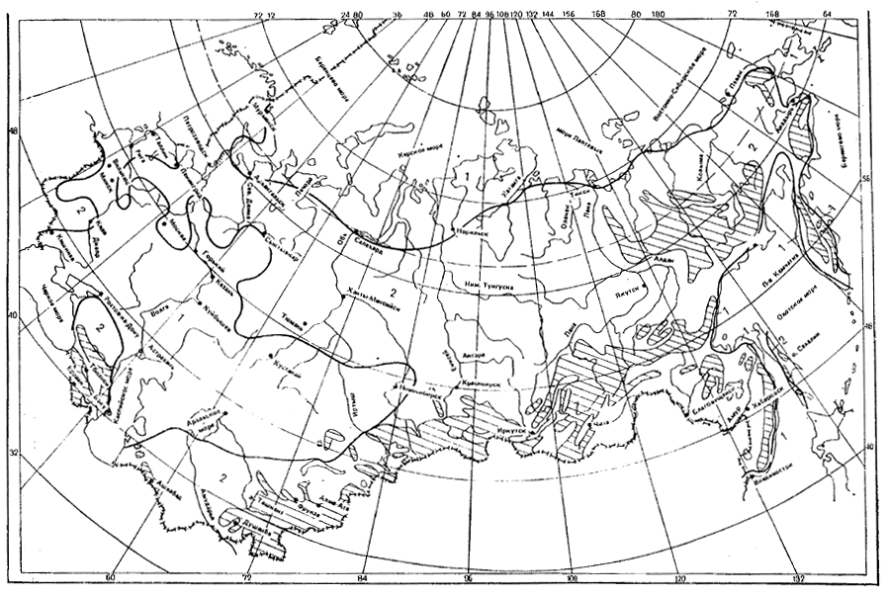
Рис. 1. Схематическая карта распределения средней скорости ветра, м/с, за три зимних месяца
1 — равно и более 5; 2 — менее 5
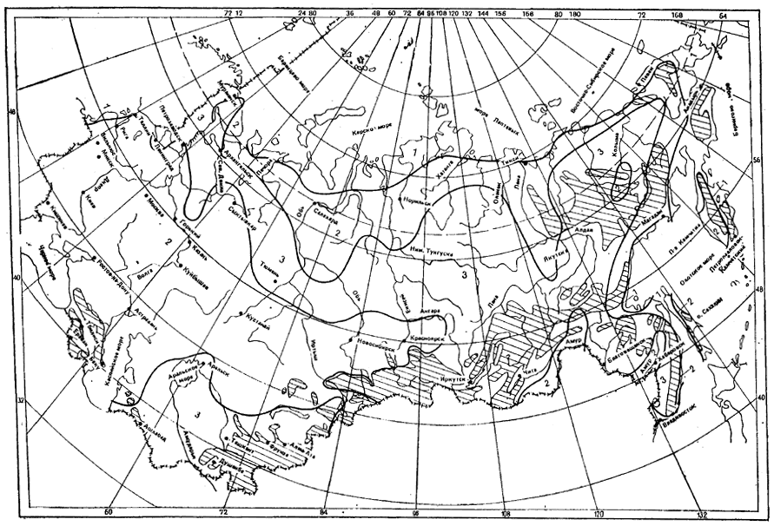
Рис. 2. Схематическая карта распределения максимальной из средних скоростей ветра V, м/с, по румбам за январь, повторяемость которых составляет ≥16%
1 ⎯ V > 8; 2 — 8 > V > 5; 3 ⎯ V < 5

ПРИЛОЖЕНИЕ 4
СНЕЖНЫЙ ПОКРОВ
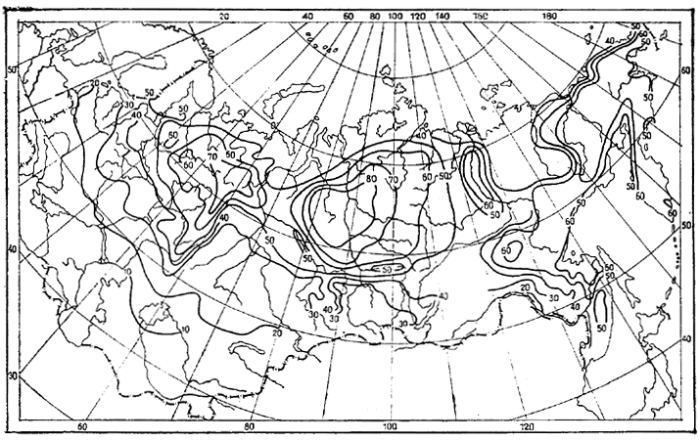
Рис. 1. Схематическая карта распределения средней наибольшей декадной высоты, см, снежного покрова
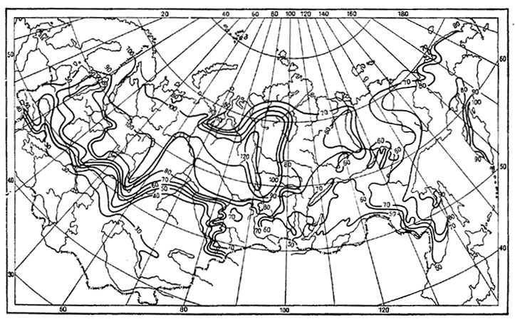
Рис. 2. Схематическая карта распределения наибольшей (из наибольших) декадной высоты, см, снежного покрова
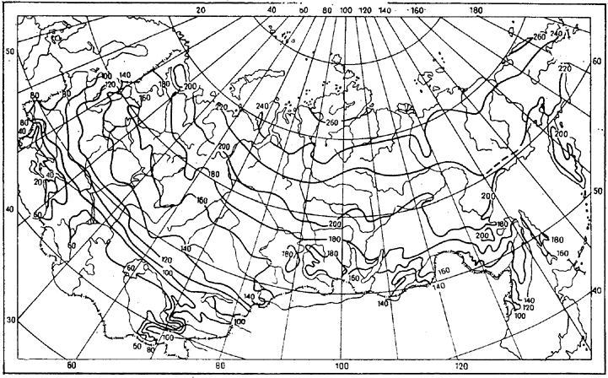
Рис. 3. Схематическая карта распределения продолжительности, дни, залегания снежного покрова
ПРИЛОЖЕНИЕ 5
СОЛНЕЧНАЯ РАДИАЦИЯ
Таблица 1
Суммарная (прямая и рассеянная) солнечная радиация на горизонтальную поверхность при действительных условиях облачности, МДж/м²
Республика, край, область, | Месяц
пункт | I | II | III | IV | V | VI | VII | VIII | IX | X | XI | XII
РСФСР
Алтайский край
Благовещенка | 111 | 206 | 396 | 504 | 658 | 710 | 706 | 542 | 381 | 197 | 113 | 86
Кош-Агач | 168 | 280 | 490 | 620 | 657 | 712 | 687 | 624 | 473 | 322 | 188 | 134
Амурская обл.
Благовещенск | 113 | 214 | 398 | 515 | 674 | 708 | 716 | 544 | 373 | 197 | 113 | 80
Бомнак | 88 | 176 | 352 | 448 | 507 | 569 | 532 | 406 | 289 | 214 | 100 | 63
Сковородино | 113 | 218 | 412 | 517 | 592 | 630 | 616 | 504 | 362 | 251 | 125 | 84
Архангельская обл.
Архангельск | 12 | 61 | 207 | 356 | 494 | 575 | 565 | 385 | 186 | 71 | 20 | 4
Бугрино | 0 | 40 | 203 | 433 | 552 | 594 | 572 | 337 | 148 | 51 | 4 | 0
Верхняя Тойма | 25 | 75 | 260 | 402 | 465 | 544 | 569 | 368 | 176 | 67 | 29 | 8
Желания, мыс | 0 | 4 | 100 | 348 | 596 | 608 | 458 | 253 | 84 | 12 | 0 | 0
Каргополь | 25 | 80 | 232 | 364 | 488 | 540 | 540 | 358 | 186 | 77 | 27 | 10
Коткино | 6 | 48 | 216 | 427 | 520 | 550 | 554 | 316 | 150 | 63 | 8 | 0
Астраханская обл.
Астрахань | 126 | 197 | 338 | 524 | 684 | 731 | 699 | 620 | 460 | 284 | 142 | 90
Башкирская АССР
Кушнаренково | 76 | 163 | 340 | 452 | 594 | 640 | 628 | 498 | 291 | 142 | 69 | 48
Бурятская АССР
Бабушкин | 142 | 214 | 406 | 532 | 620 | 662 | 582 | 477 | 355 | 218 | 100 | 67
Багдарин | 100 | 201 | 385 | 532 | 620 | 653 | 569 | 469 | 355 | 247 | 121 | 75
Байкальское | 90 | 184 | 383 | 506 | 594 | 612 | 592 | 498 | 315 | 210 | 92 | 58
Ильчир | 156 | 260 | 476 | 628 | 684 | 620 | 567 | 469 | 410 | 310 | 168 | 15
Улан-Удэ | 121 | 211 | 394 | 484 | 611 | 645 | 599 | 502 | 374 | 241 | 132 | 94
Волгоградская обл.
Волгоград | 109 | 176 | 364 | 494 | 682 | 708 | 708 | 615 | 431 | 255 | 134 | 71
Вологодская обл.
Вологда | 38 | 109 | 301 | 398 | 515 | 578 | 582 | 431 | 230 | 96 | 46 | 25
Воронежская обл.
Воронеж | 84 | 142 | 289 | 385 | 565 | 620 | 590 | 473 | 326 | 176 | 80 | 50
Каменная Степь | 98 | 176 | 314 | 418 | 599 | 630 | 609 | 515 | 344 | 188 | 86 | 65
Горьковская обл.
Горький | 50 | 121 | 268 | 398 | 577 | 634 | 599 | 480 | 276 | 121 | 52 | 32
дагестанская АССР
Махачкала | 132 | 182 | 316 | 500 | 670 | 708 | 700 | 616 | 438 | 284 | 148 | 104
Ивановская обл.
Иваново | 38 | 88 | 163 | 215 | 264 | 285 | 285 | 235 | 142 | 84 | 34 | 25
Иркутская обл.
Бодайбо | 50 | 117 | 289 | 431 | 494 | 574 | 582 | 406 | 234 | 142 | 67 | 34
Братск | 71 | 159 | 356 | 486 | 582 | 662 | 614 | 469 | 301 | 167 | 71 | 48
Ербогачен | 29 | 105 | 287 | 442 | 519 | 596 | 609 | 402 | 236 | 126 | 42 | 13
Иркутск | 105 | 192 | 385 | 491 | 599 | 611 | 586 | 491 | 360 | 235 | 117 | 71
Киренск | 54 | 136 | 325 | 446 | 496 | 600 | 601 | 423 | 268 | 146 | 71 | 36
Тулун | 94 | 172 | 374 | 454 | 572 | 688 | 594 | 480 | 326 | 199 | 102 | 65
Хужир | 102 | 206 | 398 | 534 | 670 | 672 | 628 | 534 | 378 | 232 | 125 | 74
Калининская обл.
Торжок | 56 | 132 | 270 | 385 | 540 | 605 | 594 | 450 | 272 | 119 | 48 | 33
Камчатская обл.
Ключи | 65 | 140 | 348 | 504 | 584 | 588 | 564 | 442 | 298 | 190 | 80 | 44
Корф | 40 | 107 | 302 | 467 | 559 | 559 | 506 | 402 | 266 | 146 | 54 | 23
Петропавловск-Камчатский | 102 | 178 | 356 | 479 | 548 | 548 | 519 | 448 | 340 | 220 | 117 | 80
Карельская АССР
Петрозаводск | 25 | 73 | 222 | 346 | 508 | 574 | 540 | 377 | 203 | 92 | 25 | 8
Сортавала | 25 | 75 | 272 | 385 | 528 | 611 | 595 | 389 | 226 | 75 | 29 | 8
Кемеровская обл.
Кузодеево | 92 | 172 | 360 | 469 | 544 | 641 | 645 | 456 | 322 | 168 | 100 | 67
Кировская обл.
Нолинск | 50 | 128 | 294 | 434 | 570 | 622 | 590 | 480 | 258 | 114 | 52 | 31
Коми АССР
Елецкий | 6 | 54 | 230 | 450 | 567 | 561 | 652 | 356 | 152 | 86 | 17 | 0
Ираель | 13 | 67 | 193 | 373 | 494 | 569 | 553 | 352 | 155 | 105 | 25 | 4
Костромская обл.
Кострома | 46 | 121 | 266 | 404 | 546 | 600 | 590 | 455 | 254 | 109 | 44 | 27
Краснодарский край
Краснодар | 117 | 184 | 314 | 440 | 595 | 636 | 653 | 540 | 402 | 264 | 130 | 75
Сочи | 136 | 203 | 326 | 446 | 610 | 710 | 732 | 645 | 467 | 329 | 190 | 117
Красноярский край
Ванавара | 40 | 113 | 290 | 448 | 513 | 605 | 596 | 422 | 256 | 119 | 50 | 23
Визе, остров | 0 | 0 | 80 | 358 | 618 | 622 | 471 | 256 | 84 | 10 | 0 | 0
Голомянный, остров | 0 | 0 | 78 | 362 | 640 | 682 | 540 | 295 | 98 | 10 | 0 | 0
Диксон, остров | 0 | 17 | 152 | 408 | 645 | 584 | 496 | 295 | 126 | 35 | 0 | 0
Енисейск | 46 | 130 | 312 | 471 | 534 | 603 | 626 | 429 | 251 | 130 | 61 | 36
Игарка | 4 | 54 | 230 | 456 | 662 | 649 | 666 | 440 | 184 | 80 | 17 | 0
Красноярск | 46 | 147 | 327 | 444 | 486 | 620 | 578 | 377 | 243 | 163 | 67 | 34
Минусинск | 80 | 160 | 345 | 456 | 584 | 636 | 640 | 513 | 341 | 192 | 96 | 58
Норильск | 2 | 29 | 230 | 389 | 595 | 595 | 595 | 314 | 155 | 63 | 8 | 0
Солянка | 76 | 166 | 362 | 464 | 550 | 660 | 624 | 482 | 300 | 178 | 84 | 50
Тура | 17 | 78 | 253 | 444 | 552 | 567 | 584 | 368 | 209 | 100 | 29 | 4
Туруханск | 10 | 69 | 245 | 442 | 590 | 586 | 598 | 385 | 182 | 81 | 23 | 2
Уединения, бухта | 0 | 4 | 107 | 386 | 624 | 638 | 486 | 268 | 90 | 13 | 0 | 0
Челюскин | 0 | 3 | 100 | 385 | 674 | 695 | 514 | 272 | 98 | 15 | 0 | 0
Куйбышевская обл.
Куйбышев | 82 | 162 | 308 | 452 | 634 | 660 | 639 | 532 | 340 | 169 | 78 | 56
Курганская обл.
Памятная | 92 | 172 | 370 | 478 | 596 | 647 | 626 | 484 | 312 | 161 | 86 | 52
Курская обл.
Курск | 84 | 172 | 274 | 372 | 554 | 605 | 584 | 475 | 316 | 165 | 67 | 52
Ленинградская обл.
Воейково | 29 | 88 | 247 | 372 | 566 | 622 | 590 | 434 | 247 | 100 | 36 | 19
Ларьянская | 36 | 92 | 233 | 360 | 528 | 590 | 550 | 412 | 239 | 96 | 33 | 19
Ленинград | 21 | 71 | 214 | 331 | 515 | 578 | 545 | 394 | 230 | 92 | 25 | 8
Николаевское | 35 | 94 | 247 | 362 | 534 | 614 | 561 | 440 | 249 | 111 | 34 | 23
Новая Ладога | 31 | 115 | 262 | 375 | 584 | 622 | 572 | 420 | 236 | 94 | 29 | 15
Магаданская обл.
Врангеля, остров | 0 | 41 | 190 | 446 | 664 | 674 | 555 | 328 | 155 | 52 | 4 | 0
Колымская-Стоковая, нижняя | 21 | 109 | 351 | 554 | 651 | 616 | 540 | 438 | 274 | 168 | 38 | 13
Марково | 15 | 84 | 286 | 492 | 674 | 712 | 590 | 406 | 245 | 113 | 32 | 6
Омолон | 8 | 71 | 280 | 507 | 636 | 662 | 582 | 423 | 230 | 109 | 21 | 4
Островное | 4 | 46 | 240 | 475 | 668 | 684 | 626 | 400 | 199 | 88 | 12 | 0
Среднекан | 27 | 102 | 322 | 540 | 693 | 645 | 592 | 442 | 261 | 146 | 46 | 13
Уэлен | 8 | 52 | 220 | 412 | 519 | 609 | 486 | 318 | 157 | 65 | 15 | 2
Талая | 29 | 109 | 356 | 540 | 623 | 578 | 498 | 381 | 230 | 151 | 50 | 17
Шмидта, мыс | 0 | 46 | 218 | 440 | 636 | 653 | 515 | 322 | 180 | 71 | 8 | 0
Московская обл.
Москва | 58 | 130 | 270 | 388 | 563 | 615 | 568 | 462 | 288 | 134 | 56 | 31
Мурманская обл.
Дальнезеленецкая | 0 | 36 | 176 | 335 | 486 | 517 | 488 | 289 | 150 | 54 | 8 | 0
Умба | 6 | 50 | 214 | 390 | 498 | 634 | 598 | 371 | 174 | 69 | 10 | 0
Хибины | 4 | 44 | 186 | 364 | 515 | 584 | 561 | 366 | 161 | 59 | 8 | 0
Новгородская обл.
Валдай | 42 | 107 | 267 | 375 | 532 | 588 | 562 | 422 | 245 | 107 | 40 | 25
Новосибирская обл.
Новосибирск | 82 | 166 | 354 | 450 | 574 | 638 | 620 | 486 | 326 | 159 | 86 | 56
Омская обл.
Омск | 84 | 168 | 340 | 456 | 586 | 640 | 626 | 486 | 318 | 164 | 82 | 56
Оренбургская обл.
Бузулук | 100 | 209 | 368 | 473 | 603 | 678 | 641 | 515 | 343 | 184 | 109 | 71
Чебеньки | 117 | 197 | 352 | 461 | 620 | 632 | 632 | 544 | 352 | 180 | 92 | 75
Пермская обл.
Чермоз | 46 | 117 | 285 | 431 | 553 | 599 | 574 | 431 | 239 | 105 | 46 | 25
Приморский край
Владивосток | 264 | 339 | 473 | 490 | 519 | 465 | 448 | 452 | 435 | 343 | 234 | 209
Новосельское | 226 | 308 | 467 | 494 | 588 | 588 | 594 | 500 | 434 | 320 | 210 | 178
Сад-Город | 238 | 316 | 473 | 506 | 592 | 532 | 517 | 490 | 447 | 351 | 234 | 196
Уссурийск | 238 | 326 | 465 | 515 | 569 | 590 | 569 | 519 | 448 | 335 | 239 | 197
Ростовская обл.
Гигант | 126 | 190 | 333 | 464 | 647 | 672 | 678 | 597 | 429 | 276 | 126 | 80
Цимлянск | 110 | 176 | 332 | 477 | 663 | 695 | 671 | 597 | 427 | 247 | 115 | 68
Рязанская обл.
Павелец | 77 | 159 | 295 | 400 | 561 | 609 | 584 | 481 | 339 | 203 | 74 | 46
Саратовская обл.
Ершов | 111 | 199 | 372 | 486 | 634 | 676 | 647 | 552 | 377 | 197 | 98 | 73
Ростоши | 98 | 180 | 342 | 431 | 592 | 643 | 630 | 530 | 322 | 182 | 90 | 67
Саратов | 100 | 188 | 373 | 469 | 653 | 691 | 666 | 561 | 389 | 209 | 113 | 63
Сахалинская обл.
Большая Елань | 159 | 247 | 414 | 477 | 519 | 540 | 482 | 440 | 385 | 247 | 155 | 126
Тымовское | 126 | 209 | 486 | 477 | 544 | 590 | 523 | 440 | 339 | 214 | 126 | 92
Южно-Курильск | 175 | 272 | 383 | 456 | 490 | 458 | 427 | 390 | 346 | 282 | 163 | 140
Южно-Сахалинск | 180 | 280 | 470 | 500 | 590 | 570 | 530 | 460 | 380 | 290 | 180 | 150
Свердловская обл.
Свердловск | 65 | 146 | 318 | 446 | 570 | 615 | 588 | 462 | 282 | 145 | 78 | 46
Ивдель | 36 | 102 | 262 | 394 | 522 | 588 | 569 | 418 | 230 | 111 | 46 | 17
Нижний Тагил | 50 | 122 | 290 | 432 | 561 | 590 | 628 | 460 | 260 | 113 | 59 | 29
Смоленская обл.
Смоленск | 63 | 128 | 249 | 379 | 563 | 620 | 580 | 446 | 296 | 140 | 52 | 40
Ставропольский край
Ессентуки | 159 | 239 | 368 | 427 | 574 | 636 | 674 | 616 | 427 | 285 | 142 | 126
Пятигорск | 134 | 205 | 272 | 406 | 523 | 553 | 574 | 486 | 364 | 243 | 130 | 105
Татарская АССР
Зеленодольск | 63 | 138 | 310 | 427 | 588 | 686 | 638 | 521 | 295 | 131 | 56 | 40
Казань | 54 | 117 | 251 | 394 | 561 | 641 | 590 | 502 | 285 | 130 | 54 | 29
Томская обл.
Александровское | 38 | 113 | 289 | 446 | 546 | 590 | 596 | 406 | 234 | 115 | 48 | 21
Колпашево | 63 | 138 | 339 | 477 | 523 | 578 | 615 | 440 | 264 | 121 | 63 | 38
Томск | 75 | 155 | 352 | 461 | 557 | 616 | 612 | 469 | 310 | 147 | 80 | 50
Тувинская АССР
Кызыл | 128 | 226 | 446 | 550 | 658 | 686 | 674 | 564 | 404 | 260 | 140 | 94
Тюменская обл.
Октябрьское | 25 | 88 | 247 | 402 | 515 | 574 | 570 | 386 | 214 | 96 | 34 | 8
Салехард | 8 | 58 | 230 | 432 | 599 | 601 | 605 | 381 | 205 | 86 | 21 | 0
Тарко-Сале | 13 | 71 | 243 | 435 | 523 | 528 | 582 | 356 | 172 | 92 | 21 | 4
Тобольск | 59 | 138 | 331 | 448 | 578 | 586 | 603 | 431 | 280 | 134 | 63 | 34
Сытомино | 34 | 105 | 301 | 460 | 546 | 568 | 567 | 404 | 236 | 115 | 38 | 19
Хабаровский край
Большой Шантар | 96 | 190 | 392 | 525 | 626 | 622 | 555 | 463 | 318 | 218 | 98 | 69
Екатерино-Никольское | 195 | 289 | 448 | 505 | 582 | 608 | 580 | 507 | 404 | 297 | 189 | 155
им. Полины Осипенко | 131 | 229 | 440 | 526 | 620 | 641 | 593 | 484 | 337 | 237 | 147 | 103
Охотск | 57 | 145 | 346 | 494 | 570 | 524 | 496 | 421 | 298 | 193 | 78 | 35
Советская Гавань | 151 | 234 | 410 | 482 | 519 | 578 | 548 | 461 | 360 | 234 | 159 | 109
Хабаровск | 176 | 270 | 440 | 498 | 600 | 643 | 600 | 509 | 400 | 282 | 184 | 141
Читинская обл.
Борзя | 159 | 258 | 450 | 565 | 639 | 659 | 574 | 515 | 400 | 310 | 178 | 124
Мангут | 155 | 247 | 435 | 517 | 637 | 612 | 547 | 524 | 413 | 312 | 189 | 138
Чита | 113 | 214 | 396 | 503 | 613 | 643 | 555 | 478 | 366 | 258 | 136 | 88
Якутская АССР
Алдан | 57 | 143 | 343 | 501 | 595 | 607 | 574 | 423 | 270 | 170 | 73 | 34
Верхоянск | 6 | 69 | 243 | 463 | 605 | 647 | 603 | 415 | 222 | 95 | 15 | 0
Котельный, остров | 0 | 6 | 124 | 400 | 643 | 618 | 467 | 279 | 111 | 23 | 0 | 0
Оленек | 3 | 44 | 222 | 450 | 616 | 607 | 618 | 376 | 186 | 82 | 10 | 0
Оймякон | 27 | 109 | 331 | 555 | 643 | 653 | 630 | 503 | 281 | 153 | 50 | 10
Преображения, остров | 0 | 11 | 136 | 402 | 657 | 636 | 551 | 299 | 113 | 29 | 0 | 0
Среднеколымск | 4 | 55 | 250 | 497 | 685 | 681 | 588 | 390 | 201 | 88 | 15 | 0
Усть-Мома | 8 | 63 | 239 | 477 | 641 | 678 | 624 | 427 | 226 | 109 | 17 | 0
Тикси, бухта | 0 | 25 | 178 | 429 | 664 | 605 | 530 | 304 | 132 | 44 | 4 | 0
Туой-Хая | 33 | 105 | 301 | 452 | 523 | 607 | 586 | 448 | 247 | 117 | 50 | 17
Чернышевский | 25 | 100 | 293 | 473 | 595 | 691 | 670 | 435 | 234 | 109 | 29 | 10
Четырехстолбовый, остров | 0 | 31 | 199 | 448 | 666 | 668 | 582 | 331 | 157 | 54 | 4 | 1
Якутск | 32 | 107 | 314 | 492 | 591 | 651 | 618 | 450 | 270 | 134 | 50 | 17
Украинская ССР
Аскания-Нова | 120 | 180 | 320 | 465 | 647 | 689 | 691 | 592 | 446 | 281 | 120 | 82
Берегово | 103 | 155 | 304 | 415 | 566 | 612 | 614 | 536 | 392 | 251 | 99 | 63
Болград | 122 | 172 | 319 | 434 | 589 | 632 | 672 | 591 | 442 | 289 | 124 | 92
Днепропетровск | 109 | 176 | 327 | 461 | 637 | 675 | 691 | 608 | 448 | 251 | 117 | 75
Донецк | 107 | 168 | 297 | 425 | 589 | 628 | 660 | 559 | 413 | 249 | 99 | 70
Карадаг | 153 | 197 | 373 | 515 | 695 | 764 | 780 | 666 | 547 | 361 | 176 | 111
Киев | 96 | 141 | 266 | 417 | 591 | 626 | 611 | 511 | 362 | 210 | 82 | 55
Ковель | 82 | 141 | 287 | 358 | 513 | 576 | 541 | 463 | 316 | 182 | 72 | 53
Конотоп | 84 | 151 | 283 | 394 | 561 | 612 | 607 | 509 | 350 | 186 | 73 | 55
Новая Ушица | 105 | 166 | 302 | 408 | 549 | 595 | 593 | 497 | 365 | 216 | 86 | 74
Одесса | 107 | 159 | 310 | 480 | 647 | 699 | 718 | 616 | 446 | 270 | 113 | 84
Полтава | 94 | 157 | 274 | 402 | 576 | 628 | 622 | 522 | 374 | 210 | 86 | 63
Придеснянская | 86 | 162 | 306 | 446 | 570 | 563 | 568 | 474 | 316 | 182 | 67 | 48
Харьков | 105 | 176 | 326 | 440 | 628 | 658 | 654 | 582 | 419 | 230 | 105 | 71
Херсон | 111 | 178 | 323 | 446 | 639 | 680 | 695 | 603 | 435 | 280 | 116 | 86
Белорусская ССР
Василевичи | 80 | 138 | 272 | 389 | 567 | 607 | 578 | 473 | 326 | 174 | 63 | 48
Минск | 67 | 138 | 310 | 406 | 578 | 636 | 596 | 460 | 314 | 163 | 67 | 42
Узбекская ССР
Кызылча | 289 | 377 | 530 | 545 | 662 | 812 | 850 | 796 | 599 | 404 | 297 | 247
Самарканд | 222 | 263 | 373 | 524 | 708 | 825 | 854 | 784 | 620 | 423 | 243 | 189
Тамдыбулак | 218 | 295 | 461 | 582 | 758 | 850 | 859 | 781 | 605 | 411 | 235 | 174
Тахиаташ | 205 | 283 | 425 | 582 | 771 | 838 | 834 | 754 | 582 | 406 | 245 | 163
Ташкент | 191 | 247 | 383 | 526 | 714 | 802 | 836 | 752 | 574 | 373 | 222 | 153
Термез | 245 | 312 | 457 | 601 | 783 | 867 | 865 | 787 | 643 | 463 | 300 | 220
Фергана | 193 | 266 | 387 | 517 | 706 | 792 | 808 | 739 | 578 | 383 | 228 | 151
Казахская ССР
Айдарлы | 214 | 297 | 423 | 557 | 724 | 750 | 796 | 724 | 553 | 339 | 209 | 146
Алма-Ата | 176 | 239 | 354 | 484 | 632 | 678 | 729 | 647 | 497 | 321 | 187 | 136
Аральск | 182 | 285 | 446 | 614 | 794 | 848 | 769 | 710 | 534 | 337 | 182 | 132
Балхаш | 193 | 289 | 465 | 599 | 750 | 791 | 779 | 703 | 523 | 322 | 193 | 142
Джаныбек | 123 | 212 | 358 | 486 | 682 | 700 | 695 | 586 | 406 | 238 | 115 | 80
Джезказган | 176 | 266 | 419 | 540 | 689 | 746 | 735 | 662 | 501 | 287 | 172 | 132
Кустанай | 113 | 201 | 385 | 482 | 653 | 691 | 624 | 523 | 343 | 209 | 109 | 75
Рудный | 105 | 193 | 381 | 461 | 624 | 666 | 645 | 553 | 368 | 205 | 105 | 75
Семипалатинск | 142 | 230 | 418 | 536 | 687 | 716 | 702 | 582 | 436 | 245 | 143 | 107
Уральск | 113 | 209 | 394 | 477 | 653 | 632 | 657 | 578 | 398 | 209 | 100 | 84
Форт-Шевченко | 138 | 218 | 374 | 538 | 712 | 724 | 708 | 646 | 484 | 310 | 175 | 109
Целиноград | 134 | 234 | 408 | 496 | 643 | 714 | 670 | 559 | 398 | 211 | 126 | 94
Грузинская ССР
Анасеули | 168 | 240 | 360 | 473 | 585 | 596 | 546 | 532 | 419 | 325 | 206 | 155
Крестовый Перевал | 276 | 348 | 536 | 603 | 590 | 586 | 624 | 595 | 423 | 348 | 272 | 222
Сухуми | 159 | 220 | 360 | 471 | 610 | 700 | 680 | 624 | 494 | 337 | 201 | 136
Тбилиси | 165 | 226 | 366 | 487 | 594 | 660 | 678 | 609 | 450 | 301 | 171 | 138
Телави | 180 | 261 | 388 | 496 | 642 | 706 | 718 | 654 | 480 | 333 | 203 | 163
Цалка | 230 | 297 | 446 | 492 | 572 | 636 | 662 | 588 | 434 | 368 | 226 | 194
Азербайджанская ССР
Артема, остров | 163 | 218 | 370 | 538 | 706 | 750 | 778 | 710 | 498 | 318 | 193 | 142
Баку | 167 | 184 | 331 | 477 | 678 | 741 | 724 | 641 | 423 | 301 | 172 | 142
Гёйгель, Шамхорский | 240 | 306 | 456 | 467 | 537 | 578 | 561 | 563 | 437 | 341 | 253 | 210
Кировабад | 201 | 264 | 389 | 502 | 641 | 682 | 691 | 645 | 448 | 348 | 197 | 172
Мингечаур | 163 | 228 | 345 | 498 | 651 | 705 | 710 | 646 | 446 | 320 | 178 | 136
Нахичевань | 203 | 288 | 462 | 555 | 714 | 812 | 834 | 746 | 592 | 427 | 272 | 188
Литовская ССР
Каунас | 57 | 135 | 270 | 377 | 561 | 600 | 584 | 460 | 308 | 146 | 50 | 41
Шилуте | 50 | 104 | 241 | 360 | 550 | 618 | 559 | 448 | 278 | 132 | 48 | 34
Молдавская ССР
Кишинев | 126 | 176 | 339 | 478 | 629 | 696 | 734 | 624 | 444 | 285 | 121 | 84
Латвийская ССР
Рига | 40 | 104 | 234 | 354 | 546 | 636 | 610 | 462 | 272 | 128 | 40 | 25
Киргизская ССР
Сусамыр | 260 | 352 | 482 | 595 | 649 | 703 | 737 | 699 | 540 | 360 | 255 | 218
Тянь-Шань | 314 | 408 | 596 | 735 | 762 | 756 | 716 | 676 | 590 | 467 | 346 | 258
Фрунзе | 211 | 270 | 322 | 502 | 658 | 735 | 752 | 676 | 512 | 335 | 204 | 157
Таджикская ССР
Душанбе | 216 | 280 | 396 | 523 | 697 | 818 | 841 | 758 | 607 | 414 | 268 | 188
Кайрак-Кумское водохранилище | 216 | 280 | 418 | 561 | 722 | 833 | 839 | 760 | 601 | 408 | 245 | 164
Курган-Тюбе | 188 | 268 | 389 | 528 | 691 | 812 | 837 | 823 | 616 | 427 | 264 | 172
Ледник Федченко | 272 | 354 | 532 | 718 | 846 | 917 | 892 | 754 | 654 | 458 | 316 | 243
Армянская ССР
Ереван | 184 | 264 | 410 | 536 | 716 | 810 | 820 | 746 | 584 | 419 | 236 | 150
Калинино | 243 | 327 | 452 | 477 | 523 | 595 | 586 | 540 | 448 | 348 | 234 | 193
Кочбек | 234 | 368 | 540 | 544 | 595 | 712 | 804 | 724 | 574 | 385 | 285 | 226
Ленинакан | 213 | 308 | 460 | 526 | 658 | 786 | 840 | 758 | 592 | 400 | 226 | 140
Севан | 268 | 318 | 504 | 555 | 649 | 770 | 794 | 718 | 568 | 406 | 280 | 217
Туркменская ССР
Ак-Молла | 238 | 308 | 465 | 586 | 752 | 884 | 858 | 804 | 640 | 460 | 276 | 199
Ашхабад | 212 | 276 | 398 | 535 | 703 | 794 | 818 | 768 | 603 | 420 | 260 | 180
Беки-Бент | 260 | 326 | 438 | 554 | 649 | 758 | 781 | 726 | 557 | 437 | 301 | 232
Гасан-Кули | 258 | 324 | 452 | 570 | 726 | 785 | 751 | 693 | 561 | 432 | 306 | 238
Чарджоу | 230 | 318 | 466 | 601 | 808 | 883 | 885 | 820 | 640 | 475 | 286 | 201
Эстонская ССР
Тарту | 42 | 113 | 314 | 402 | 528 | 620 | 582 | 431 | 280 | 125 | 46 | 25
Тийрикоя | 38 | 94 | 272 | 383 | 544 | 640 | 577 | 438 | 254 | 113 | 31 | 21
Таблица 2
Солнечная радиация () на вертикальную поверхность юго-восточной и юго-западной ориентации при безоблачном небе в июле, Вт/м²
 | Часы суток для юго-восточной ориентации
Географическая широта, град. с. ш. | 2 ⎯ 3 | 3 ⎯ 4 | 4 ⎯ 5 | 5 ⎯ 6 | 6 ⎯ 7 | 7 ⎯ 8 | 8 ⎯ 9 | 9 ⎯ 10 | 10 ⎯ 11 | 11 ⎯ 12
40 | ⎯ | ⎯ | ⎯ | 66  46 | 225  116 | 364  148 | 425  146 | 417  129 | 352  112 | 254  104
44 | ⎯ | ⎯ | ⎯ | 95  53 | 256  116 | 395  148 | 467  146 | 460  136 | 380  116 | 297  107
48 | ⎯ | ⎯ | 2  10 | 125  62 | 286  119 | 427  148 | 497  151 | 492  144 | 429  127 | 335  113
52 | ⎯ | ⎯ | 5  20 | 154  71 | 316  122 | 457  149 | 521  154 | 518  149 | 465  131 | 373  116
56 | ⎯ | ⎯ | 23  27 | 184  77 | 346  121 | 488  142 | 551  145 | 551  138 | 502  124 | 413  107
60 | ⎯ | 12  9 | 76  35 | 188  79 | 377  115 | 512  130 | 579  133 | 582  124 | 534  113 | 448  101
64 | ⎯ | 58  16 | 140  46 | 267  84 | 430  115 | 541  139 | 622  129 | 624  123 | 570  112 | 483  100
68 | 35  12 | 105  24 | 174  58 | 314  90 | 456  120 | 576  134 | 663  134 | 669  123 | 616  114 | 529  101
 | Часы суток для юго-западной ориентации
 | 21 ⎯ 22 | 20 ⎯ 21 | 19 ⎯ 20 | 18 ⎯ 19 | 17 ⎯ 18 | 16 ⎯ 17 | 15 ⎯ 16 | 14 ⎯ 15 | 13 ⎯ 14 | 12 ⎯ 13
Продолжение табл. 2
 | Часы суток для юго-восточной ориентации
Географическая широта, град. с. ш. | 12 ⎯ 13 | 13 ⎯ 14 | 14 ⎯ 15 | 15 ⎯ 16 | 16 ⎯ 17 | 17 ⎯ 18 | 18 ⎯ 19 | 19 ⎯ 20 | 20 ⎯ 21 | 21 ⎯ 22
40 | 119  98 | ⎯  91 | ⎯  85 | ⎯  81 | ⎯  76 | ⎯  56 | ⎯  27 | ⎯ | ⎯ | ⎯
44 | 150  104 | 19  91 | ⎯  85 | ⎯  81 | ⎯  74 | ⎯  59 | ⎯  30 | ⎯ | ⎯ | ⎯
48 | 190  105 | 41  94 | ⎯  88 | ⎯  81 | ⎯  74 | ⎯  58 | ⎯  35 | ⎯  6 | ⎯ | ⎯
52 | 230  105 | 65  98 | ⎯  92 | ⎯  85 | ⎯  73 | ⎯  58 | ⎯  35 | ⎯  12 | ⎯ | ⎯
56 | 260  102 | 91  98 | ⎯  92 | ⎯  86 | ⎯  72 | ⎯  56 | ⎯  37 | ⎯  17 | ⎯ | ⎯
60 | 295  96 | 128  93 | ⎯  88 | ⎯  81 | ⎯  66 | ⎯  53 | ⎯  37 | ⎯  23 | ⎯  6 | ⎯
64 | 340  94 | 169  92 | 2  86 | ⎯  78 | ⎯  63 | ⎯  52 | ⎯  38 | ⎯  26 | ⎯  13 | ⎯
68 | 378  95 | 198  93 | 23  87 | ⎯  79 | ⎯  63 | ⎯  52 | ⎯  38 | ⎯  30 | ⎯  19 | ⎯  9
 | Часы суток для юго-западной ориентации
 | 11 — 12 | 10 — 11 | 9 ⎯ 10 | 8 — 9 | 7 ⎯ 8 | 6 ⎯ 7 | 5 — 6 | 4 ⎯ 5 | 3 ⎯ 4 | 2 ⎯ 3
Таблица 3
Солнечная радиация () на вертикальную поверхность северо-восточной и северо-западной ориентации при безоблачном небе в июле, Вт/м²
 | Часы суток для северо-восточной ориентации
Географическая широта, град. с. ш. | 1 ⎯ 2 | 2 ⎯ 3 | 3 ⎯ 4 | 4 ⎯ 5 | 5 ⎯ 6 | 6 ⎯ 7 | 7 ⎯ 8 | 8 — 9 | 9 — 10 | 10 — 11 | 11 — 12
40 | ⎯ | ⎯ | ⎯ | 11  1 | 193  63 | 398  130 | 428  154 | 335  140 | 200  108 | 55  96 | ⎯  91
44 | ⎯ | ⎯ | ⎯ | 35  6 | 252  72 | 419  133 | 424  149 | 324  137 | 170  108 | 38  96 | ⎯  91
48 | — | ⎯ | ⎯ | 70  19 | 291  81 | 437  133 | 420  144 | 305  134 | 143  109 | 22  96 | ⎯  91
52 | ⎯ | ⎯ | ⎯ | 108  32 | 342  93 | 449  131 | 418  143 | 281  130 | 119  107 | 8  93 | ⎯  87
56 | — | ⎯ | 23  5 | 187  44 | 391  95 | 460  125 | 414  133 | 260  119 | 93  95 | ⎯  84 | ⎯  80
60 | — | ⎯ | 73  13 | 310  53 | 442  96 | 469  116 | 412  112 | 236  104 | 65  82 | ⎯  73 | ⎯  73
64 | ⎯ | 17  7 | 163  29 | 395  67 | 190  101 | 473  112 | 395  112 | 221  99 | 41  78 | ⎯  70 | ⎯  70
 | Часы суток для юго-восточной ориентации
68 | 29  9 | 169  19 | 320  43 | 465  79 | 541  106 | 483  112 | 366  112 | 204  100 | 29  77 | ⎯  70 | ⎯  70
 | Часы суток для северо-западной ориентации
 | 22 — 23 | 21 — 22 | 20 — 21 | 19 — 20 | 18 — 19 | 17 ⎯ 18 | 16 ⎯ 17 | 15 — 16 | 14 ⎯ 15 | 13 — 14 | 12 ⎯ 13
Продолжение табл. 3
 | Часы суток для северо-восточной ориентации
Географическая широта, град. с. ш. | 12 — 13 | 13 — 14 | 14 — 15 | 15 — 16 | 16 ⎯ 17 | 17 ⎯ 18 | 18 — 19 | 19 ⎯ 20 | 20 — 21 | 21 ⎯ 22 | 22 — 23
40 | ⎯  87 | ⎯  87 | ⎯  84 | ⎯  81 | ⎯  77 | ⎯  63 | ⎯  29 | ⎯ | ⎯ | ⎯ | ⎯
44 | ⎯  87 | ⎯  86 | ⎯  84 | ⎯  81 | ⎯  74 | ⎯  60 | ⎯  31 | ⎯ | ⎯ | ⎯ | ⎯
48 | ⎯  87 | ⎯  86 | ⎯  84 | ⎯  80 | ⎯  72 | ⎯  59 | ⎯  35 | ⎯  8 | ⎯ | ⎯ | ⎯
52 | ⎯  85 | ⎯  84 | ⎯  81 | ⎯  79 | ⎯  72 | ⎯  59 | ⎯  37 | ⎯  12 | ⎯ | ⎯ | ⎯
56 | ⎯  79 | ⎯  78 | ⎯  77 | ⎯  76 | ⎯  72 | ⎯  59 | ⎯  41 | ⎯  16 | ⎯ | ⎯ | ⎯
60 | ⎯  72 | ⎯  72 | ⎯  72 | ⎯  71 | ⎯  67 | ⎯  58 | ⎯  44 | ⎯  24 | ⎯  7 | ⎯ | ⎯
64 | ⎯  70 | ⎯  69 | ⎯  67 | ⎯  67 | ⎯  64 | ⎯  59 | ⎯  48 | ⎯  30 | ⎯  16 | ⎯ | ⎯
 | Часы суток для юго-восточной ориентации
68 | ⎯  70 | ⎯  67 | ⎯  66 | ⎯  66 | ⎯  64 | ⎯  60 | ⎯  52 | ⎯  35 | ⎯  23 | ⎯  12 | ⎯  7
 | Часы суток для северо-западной ориентации
 | 11 ⎯ 12 | 10 — 11 | 9 — 10 | 8 — 9 | 7 — 8 | 6 — 7 | 5 — 6 | 4 ⎯ 5 | 3 — 4 | 2 — 3 | 1 ⎯ 2
Таблица 4
Солнечная радиация () на вертикальную поверхность северной ориентации при безоблачном небе в июле, Вт/м²
Географическая | Часы суток до полудня
широта, град. с. ш. | 1⎯2 | 2—3 | 3⎯4 | 4⎯5 | 5⎯6 | 6⎯7 | 7⎯8 | 8—9 | 9⎯10 | 10⎯11 | 11—12
40 | ⎯ | ⎯ | ⎯ | ⎯ | 105  43 | 104  95 | 52  106 | ⎯  96 | ⎯  86 | ⎯  82 | ⎯  81
44 | ⎯ | ⎯ | ⎯ | ⎯  6 | 195  52 | 99  94 | 20  104 | ⎯  96 | ⎯  86 | ⎯  81 | ⎯  80
48 | ⎯ | ⎯ | ⎯ | 45  8 | 141  60 | 93  93 | ⎯  101 | ⎯  94 | ⎯  86 | ⎯  81 | ⎯  80
52 | ⎯ | ⎯ | ⎯ | 100  17 | 155  73 | 77  93 | ⎯  96 | ⎯  91 | ⎯  85 | ⎯  81 | ⎯  80
56 | ⎯ | ⎯ | 13  2 | 136  26 | 159  76 | 64  90 | ⎯  87 | ⎯  83 | ⎯  78 | ⎯  77 | ⎯  74
60 | ⎯ | ⎯ | 59  8 | 159  38 | 157  70 | 53  80 | ⎯  77 | ⎯  73 | ⎯  70 | ⎯  69 | ⎯  67
64 | ⎯ | 12  13 | 110  23 | 174  52 | 160  71 | 37  74 | ⎯  71 | ⎯  69 | ⎯  66 | ⎯  65 | ⎯  65
68 | 12  6 | 93  23 | 163  37 | 186  60 | 166  71 | 20  73 | ⎯  70 | ⎯  69 | ⎯  67 | ⎯  65 | ⎯  64
 | Часы суток после полудня
 | 22—23 | 21—22 | 20—21 | 19—20 | 18—19 | 17—18 | 16—17 | 15—16 | 14—15 | 13—14 | 12—13
Таблица 5
Солнечная радиация () на горизонтальную поверхность при безоблачном небе в июле, Вт/м²
Географическая | Часы суток до полудня
широта, град. с. ш. | 5—6 | 6—7 | 7⎯8 | 8—9 | 9—10 | 10—11 | 11⎯12
0 | ⎯ | 84  17 | 271  70 | 451  116 | 628  140 | 754  143 | 826  148
4 | ⎯ | 105  26 | 279  75 | 465  116 | 657  140 | 783  143 | 842  148
8 | ⎯ | 119  32 | 300  84 | 489  122 | 672  140 | 802  143 | 856  149
19 | 9  1 | 137  38 | 314  90 | 508  126 | 691  143 | 814  145 | 865  149
16 | 14  2 | 154  47 | 333  97 | 523  129 | 706  143 | 829  145 | 872  151
20 | 23  7 | 170  51 | 347  102 | 531  129 | 721  143 | 835  145 | 877  151
24 | 37  9 | 179  56 | 358  102 | 533  129 | 723  143 | 836  145 | 878  151
28 | 46  15 | 179  64 | 358  105 | 533  130 | 723  143 | 835  145 | 878  151
32 | 46  23 | 170  70 | 345  105 | 523  130 | 688  143 | 802  145 | 878  151
36 | 48  35 | 164  77 | 334  105 | 521  133 | 654  143 | 770  149 | 849  151
 | Часы суток после полудня
 | 18—19 | 17—18 | 16—17 | 15—16 | 14—15 | 13—14 | 12—13
Таблица 6
Солнечная радиация () на вертикальную поверхность южной ориентации при безоблачном небе в июле, Вт/м²
Географическая | Часы суток до полудня
широта, град. с. ш. | 5—6 | 6—7 | 7⎯8 | 8—9 | 9—10 | 10—11 | 11⎯12
0 | ⎯ | ⎯  28 | ⎯  98 | ⎯  132 | ⎯  132 | ⎯  133 | ⎯  133
4 | ⎯ | ⎯  42 | ⎯  101 | ⎯  130 | ⎯  130 | ⎯  130 | ⎯  130
8 | ⎯ | ⎯  49 | ⎯  105 | ⎯  128 | ⎯  128 | ⎯  128 | ⎯  128
12 | ⎯  5 | ⎯  53 | ⎯  106 | ⎯  126 | ⎯  126 | ⎯  127 | ⎯  127
16 | ⎯  7 | ⎯  58 | ⎯  108 | ⎯  124 | ⎯  124 | ⎯  125 | ⎯  125
20 | ⎯  10 | ⎯  62 | ⎯  109 | ⎯  122 | ⎯  122 | ⎯  122 | ⎯  122
24 | ⎯  14 | ⎯  65 | ⎯  110 | ⎯  118 | ⎯  118 | 14  119 | 35  119
28 | ⎯  16 | ⎯  65 | ⎯  109 | ⎯  116 | 2  116 | 52  116 | 98  116
32 | ⎯  19 | ⎯  66 | ⎯  109 | 10  114 | 66  114 | 135  114 | 157  114
36 | ⎯  21 | ⎯  70 | ⎯  107 | 28  109 | 119  111 | 188  112 | 217  112
 | Часы суток после полудня
 | 18—19 | 17—18 | 16—17 | 15—16 | 14—15 | 13—14 | 12—13
Таблица 7
Солнечная радиация () на вертикальную поверхность юго-восточной и юго-западной ориентации при безоблачном небе в июле, Вт/м²
Географическая | Часы суток для юго-восточной ориентации
широта, град. с. ш. | 5⎯6 | 6⎯7 | 7⎯8 | 8⎯9 | 9—10 | 10—11 | 11⎯12
0 | ⎯ | 112  52 | 198  140 | 198  167 | 105  160 | 7  143 | ⎯  133
4 | ⎯ | 128  63 | 209  144 | 220  167 | 150  157 | 21  140 | ⎯  130
8 | ⎯ | 137  71 | 223  149 | 241  169 | 185  155 | 45  136 | ⎯  129
12 | 10  2 | 145  80 | 236  154 | 263  169 | 220  151 | 87  131 | ⎯  128
16 | 21  7 | 155  81 | 249  156 | 285  169 | 256  148 | 126  129 | 14  126
20 | 28  13 | 163  82 | 262  158 | 307  170 | 291  144 | 167  125 | 42  122
24 | 33  17 | 172  84 | 276  160 | 329  171 | 324  140 | 213  122 | 79  119
28 | 41  22 | 180  92 | 288  164 | 351  172 | 345  137 | 256  121 | 129  116
32 | 56  27 | 190  100 | 300  169 | 371  173 | 364  135 | 278  119 | 165  114
36 | 60  31 | 212  108 | 314  172 | 395  174 | 384  133 | 308  116 | 200  112
 | Часы суток для юго-западной ориентации
 | 18—19 | 17—18 | 16—17 | 15—16 | 14—15 | 13—14 | 12—13
Продолжение табл. 7
Географическая | Часы суток для юго-восточной ориентации
широта, град. с. ш. | 12—13 | 13—14 | 14—15 | 15—16 | 16—17 | 17—18 | 18—19
0 | ⎯  126 | ⎯  108 | ⎯  98 | ⎯  88 | ⎯  63 | ⎯  21 | ⎯
4 | ⎯  123 | ⎯  107 | ⎯  98 | ⎯  88 | ⎯  65 | ⎯  23 | ⎯
8 | ⎯  121 | ⎯  106 | ⎯  96 | ⎯  87 | ⎯  66 | ⎯  26 | ⎯
12 | ⎯  119 | ⎯  105 | ⎯  96 | ⎯  86 | ⎯  67 | ⎯  28 | ⎯  1
16 | ⎯  116 | ⎯  104 | ⎯  94 | ⎯  86 | ⎯  68 | ⎯  30 | ⎯  2
20 | ⎯  113 | ⎯  102 | ⎯  93 | ⎯  85 | ⎯  70 | ⎯  33 | ⎯  5
24 | ⎯  109 | ⎯  100 | ⎯  93 | ⎯  85 | ⎯  72 | ⎯  35 | ⎯  9
28 | 14  107 | ⎯  99 | ⎯  93 | ⎯  85 | ⎯  73 | ⎯  37 | ⎯  14
32 | 35  105 | ⎯  98 | ⎯  92 | ⎯  84 | ⎯  76 | ⎯  40 | ⎯  17
36 | 80  104 | ⎯  96 | ⎯  91 | ⎯  84 | ⎯  77 | ⎯  42 | ⎯  21
 | Часы суток для юго-западной ориентации
 | 11⎯12 | 10—1 | 9—10 | 8—9 | 7—8 | 6—7 | 5—6
Таблица 8
Солнечная радиация () на вертикальную поверхность восточной и западной ориентации при безоблачном небе в июле, Вт/м²
Географическая | Часы суток для восточной ориентации
широта, град. с. ш. | 5⎯6 | 6⎯7 | 7⎯8 | 8⎯9 | 9—10 | 10⎯11 | 11—12
0 | ⎯ | 264  49 | 462  144 | 517  160 | 479  147 | 317  128 | 119  116
4 | ⎯ | 281  63 | 473  149 | 516  160 | 472  148 | 314  128 | 117  116
8 | 14  1 | 307  70 | 485  154 | 516  162 | 465  149 | 311  128 | 116  116
12 | 23  6 | 326  81 | 492  158 | 516  163 | 463  151 | 307  128 | 116  116
 | Часы суток для северо-восточной ориентации
16 | 45  10 | 345  91 | 500  162 | 516  163 | 459  151 | 304  127 | 115  115
20 | 58  15 | 363  102 | 507  166 | 515  166 | 456  151 | 302  127 | 114  115
24 | 70  23 | 380  112 | 515  170 | 515  169 | 454  154 | 300  126 | 112  115
28 | 91  31 | 398  122 | 520  174 | 515  174 | 451  154 | 297  126 | 110  114
32 | 112  41 | 415  137 | 527  177 | 515  174 | 450  150 | 293  126 | 108  114
36 | 151  45 | 442  147 | 535  177 | 515  174 | 440  147 | 286  120 | 105  108
 | Часы суток для западной ориентации
 | 18—19 | 17—18 | 16—17 | 15—16 | 14—15 | 13—14 | 12—13
Продолжение табл. 8
Географическая | Часы суток для восточной ориентации
широта, град. с. ш. | 12—13 | 13-14 | 14-15 | 15—16 | 16—17 | 17-18 | 18—19
0 | ⎯  105 | ⎯  98 | ⎯  91 | ⎯  81 | ⎯  56 | ⎯  21 | ⎯
4 | ⎯  105 | ⎯  98 | ⎯  91 | ⎯  81 | ⎯  57 | ⎯  21 | ⎯
8 | ⎯  106 | ⎯  97 | ⎯  91 | ⎯  81 | ⎯  58 | ⎯  24 | ⎯
12 | ⎯  105 | ⎯  96 | ⎯  91 | ⎯  83 | ⎯  63 | ⎯  31 | ⎯
 | Часы суток для северо-восточной ориентации
16 | ⎯  105 | ⎯  95 | ⎯  91 | ⎯  83 | ⎯  66 | ⎯  35 | ⎯  2
20 | ⎯  105 | ⎯  95 | ⎯  90 | ⎯  84 | ⎯  67 | ⎯  37 | ⎯  5
24 | ⎯  105 | ⎯  94 | ⎯  88 | ⎯  85 | ⎯  70 | ⎯  42 | ⎯  9
28 | ⎯  105 | ⎯  93 | ⎯  87 | ⎯  86 | ⎯  72 | ⎯  44 | ⎯  10
32 | ⎯  105 | ⎯  93 | ⎯  87 | ⎯  86 | ⎯  72 | ⎯  44 | ⎯  10
36 | ⎯  98 | ⎯  91 | ⎯  86 | ⎯  85 | ⎯  72 | ⎯  47 | ⎯  17
 | Часы суток для западной ориентации
 | 11—12 | 10—11 | 9—10 | 8—9 | 7—8 | 6—7 | 5—6
Таблица 9
Солнечная радиация () на вертикальную поверхность северо-восточной и северо-западной ориентации при безоблачном небе в июле, Вт/м²
Географическая | Часы суток для северо-восточной ориентации
широта, град. с. ш. | 5⎯6 | 6⎯7 | 7⎯8 | 8⎯9 | 9—10 | 10⎯11 | 11—12
0 | — | 258  35 | 488  107 | 579  126 | 588  119 | 430  105 | 291  101
4 | ⎯ | 293  42 | 505  112 | 575  128 | 530  119 | 391  103 | 254  100
8 | ⎯ | 324  49 | 510  116 | 564  130 | 501  119 | 355  102 | 211  99
12 | 35  3 | 345  56 | 523  121 | 555  133 | 471  119 | 326  101 | 174  98
16 | 49  7 | 369  63 | 518  124 | 536  135 | 438  117 | 291  100 | 140  96
20 | 70  10 | 391  70 | 516  128 | 520  138 | 405  117 | 254  100 | 98  95
24 | 105  14 | 409  78 | 516  133 | 498  142 | 370  117 | 213  99 | 59  94
28 | 119  19 | 430  86 | 516  137 | 465  143 | 337  116 | 174  98 | 31  93
32 | 151  23 | 440  94 | 505  142 | 436  145 | 300  115 | 143  97 | ⎯  92
36 | 183  28 | 454  102 | 488  146 | 393  147 | 265  114 | 98  97 | ⎯  91
 | Часы суток для северо-западной ориентации
 | 18—19 | 17—18 | 16—17 | 15—16 | 14—15 | 13—14 | 12—13
Продолжение табл. 9
Географическая | Часы суток для северо-восточной ориентации
широта, град. с. ш. | 12—13 | 13—14 | 14⎯15 | 15—16 | 16—17 | 17⎯18 | 18—19
0 | 154  96 | 28  95 | ⎯  93 | ⎯  76 | ⎯  63 | ⎯  21 | ⎯
4 | 112  95 | 10  95 | ⎯  92 | ⎯  76 | ⎯  64 | ⎯  24 | ⎯
8 | 70  94 | ⎯  94 | ⎯  91 | ⎯  77 | ⎯  66 | ⎯  28 | —
12 | 35  93 | ⎯  93 | ⎯  90 | ⎯  77 | ⎯  69 | ⎯  31 | ⎯
16 | 21  92 | ⎯  92 | ⎯  88 | ⎯  78 | ⎯  69 | ⎯  35 | ⎯  1
20 | ⎯  91 | ⎯  91 | ⎯  87 | ⎯  78 | ⎯  71 | ⎯  38 | ⎯  5
24 | ⎯  90 | ⎯  89 | ⎯  86 | ⎯  79 | ⎯  72 | ⎯  42 | ⎯  7
28 | ⎯  88 | ⎯  88 | ⎯  85 | ⎯  80 | ⎯  74 | ⎯  47 | ⎯  13
32 | ⎯  87 | ⎯  87 | ⎯  84 | ⎯  80 | ⎯  76 | ⎯  55 | ⎯  19
36 | ⎯  87 | ⎯  87 | ⎯  84 | ⎯  81 | ⎯  77 | ⎯  63 | ⎯  23
 | Часы суток для северо-западной ориентации
 | 11—12 | 10—1 | 9—10 | 8—9 | 7—8 | 6—7 | 5—6
Таблица 10
Солнечная радиация () на вертикальную поверхность северной ориентации при безоблачном небе в июле, Вт/м²
Географическая | Часы суток до полудня
широта, град. с. ш. | 5—6 | 6—7 | 7⎯8 | 8—9 | 9—10 | 10—11 | 11—12
0 | ⎯ | 105  42 | 244  84 | 290  84 | 312  84 | 317  81 | 321  77
4 | ⎯ | 115  49 | 227  87 | 259  90 | 270  90 | 272  86 | 268  79
8 | 7  1 | 126  56 | 209  91 | 231  95 | 226  93 | 217  86 | 212  79
12 | 12  5 | 130  65 | 198  94 | 198  96 | 179  95 | 160  88 | 151  84
16 | 22  8 | 136  70 | 185  98 | 162  99 | 131  98 | 108  91 | 90  87
20 | 31  13 | 137  74 | 167  100 | 126  101 | 81  100 | 47  93 | 28  91
24 | 41  18 | 137  80 | 148  101 | 88  105 | 31  101 | ⎯  95 | ⎯  94
28 | 53  23 | 137  86 | 119  104 | 49  105 | ⎯  102 | ⎯  97 | ⎯  95
32 | 70  29 | 132  91 | 84  107 | 7  105 | ⎯  102 | ⎯  93 | ⎯  93
36 | 79  32 | 128  93 | 58  107 | ⎯  99 | ⎯  93 | ⎯  91 | ⎯  91
 | Часы суток после полудня
 | 18—19 | 17—18 | 16—17 | 15—16 | 14—15 | 13—14 | 12—12

